ЧАСТНОЕ ОБРАЗОВАТЕЛЬНОЕ УЧРЕЖДЕНИЕ
ПРОФЕССИОНАЛЬНОГО ОБРАЗОВАНИЯ
«СТАВРОПОЛЬСКИЙ МНОГОПРОФИЛЬНЫЙ КОЛЛЕДЖ»

МЕТОДИЧЕСКИЕ УКАЗАНИЯ
к лабораторным занятиям
по дисциплине «Информатика»
для обучающихся по специальности
08.02.01 «Строительство и эксплуатация зданий и сооружений»

Ставрополь, 2022
Методические указания составлены в соответствии с Федеральным государственным образовательным стандартом среднего общего образования и программой дисциплины «Информатика» на основе примерной программы общеобразовательной учебной дисциплины «Информатика» для профессиональных образовательных организаций, одобренной Научно-методическим советом Центра профессионального образования ФГАУ «ФИРО» и рекомендованной для реализации основной профессиональной образовательной программы СПО на базе основного общего образования с получением среднего общего при подготовке квалифицированных рабочих, служащих и специалистов среднего звена.

Составитель: Савченко И.В.

Рассмотрено на заседании методического объединения общеобразовательного цикла, протокол № 5 от «25» мая 2022
Рекомендовано к использованию в учебном процессе Методическим советом СмК, протокол № 6 от «26» мая 2022 г.

Введение
Содержание программы «Информатика» направлено на достижение следующих целей:
  - формирование у обучающихся представлений о роли информатики и информационно-коммуникационных технологий (ИКТ) в современном обществе, понимание основ правовых аспектов использования компьютерных программ и работы в Интернете;
  - формирование у обучающихся умений осуществлять поиск и использование информации, необходимой для эффективного выполнения профессиональных задач, профессионального и личностного развития;
  - формирование у обучающихся умений применять, анализировать, преобразовывать информационные модели реальных объектов и процессов, используя при этом ИКТ, в том числе при изучении других дисциплин;
  - развитие у обучающихся познавательных интересов, интеллектуальных и творческих способностей путем освоения и использования методов информатики и средств ИКТ при изучении различных учебных предметов;
  - приобретение обучающимися опыта использования информационных технологий в индивидуальной и коллективной учебной и познавательной, в том числе проектной, деятельности
  - приобретение обучающимися знаний этических аспектов информационной деятельности и информационных коммуникаций в глобальных сетях; осознание ответственности людей, вовлеченных в создание и использование информационных систем, распространение и использование информации;
  - владение информационной культурой, способностью анализировать и оценивать информацию с использованием информационно-коммуникационных технологий, средств образовательных и социальных коммуникаций.
Дисциплина должна обеспечивать формирование фундамента подготовки будущих специалистов по направлениям специальности, владеющими теоретическими знаниями, практическими навыками применения перспективных методов, современных средств информационных технологий и умением использовать эти знания для успешного овладения последующими специальными дисциплинами учебного плана. Она находится на стыке дисциплин, обеспечивающих базовую и специальную подготовку студентов и должна способствовать развитию творческих способностей студентов, умению мышления при решении задач различного направления. Эти цели достигаются путём эффективного использования достижений в области информатики.
Освоение содержания учебной дисциплины «Информатика» обеспечивает достижение студентами следующих результатов:
личностных:
−− чувство гордости и уважения к истории развития и достижениям отечествен-ной информатики в мировой индустрии информационных технологий;
−− осознание своего места в информационном обществе;
−− готовность и способность к самостоятельной и ответственной творческой деятельности с использованием информационно-коммуникационных технологий;
−− умение использовать достижения современной информатики для повышения собственного интеллектуального развития в выбранной профессиональной деятельности, самостоятельно формировать новые для себя знания в профессиональной области, используя для этого доступные источники информации;
−− умение выстраивать конструктивные взаимоотношения в командной работе по решению общих задач, в том числе с использованием современных средств сетевых коммуникаций;
−− умение управлять своей познавательной деятельностью, проводить самооценку уровня собственного интеллектуального развития, в том числе с использованием современных электронных образовательных ресурсов;
−− умение выбирать грамотное поведение при использовании разнообразных средств информационно-коммуникационных технологий как в профессиональной деятельности, так и в быту;
−− готовность к продолжению образования и повышению квалификации в избранной профессиональной деятельности на основе развития личных информационно-коммуникационных компетенций;
метапредметных:
- использование различных видов познавательной деятельности для решения информационных задач, применение основных методов познания (наблюдения, описания, измерения, эксперимента) для организации учебно-исследовательской и проектной деятельности с использованием информационно-коммуникационных технологий.
- использование различных информационных объектов, с которыми возникает необходимость сталкиваться в профессиональной сфере в изучении явлений и процессов
- использование различных источников информации, в том числе электронных библиотек, умение критически оценивать и интерпретировать информацию, получаемую из различных источников, в том числе из сети Интернет
- умение анализировать и представлять информацию, данную в электронных форматах на компьютере в различных видах
- умение использовать средства информационно-коммуникационных технологий в решении когнитивных, коммуникативных и организационных задач с соблюдением требований эргономики, техники безопасности, гигиены, ресурсосбережения, правовых и этических норм, норм информационной безопасности.
- умение публично представлять результаты собственного исследования, вести дискуссии, доступно и гармонично сочетая содержание и формы представляемой информации средствами информационных и коммуникационных технологий.
предметных:
−− сформированность представлений о роли информации и информационных процессов в окружающем мире;
−− владение навыками алгоритмического мышления и понимание методов формального описания алгоритмов, владение знанием основных алгоритмических конструкций, умение анализировать алгоритмы;
−− использование готовых прикладных компьютерных программ по профилю подготовки;
−− владение способами представления, хранения и обработки данных на компьютере;
−− владение компьютерными средствами представления и анализа данных в электронных таблицах;
−− сформированность представлений о базах данных и простейших средствах управления ими;
−− сформированность представлений о компьютерно-математических моделях и необходимости анализа соответствия модели и моделируемого объекта (процесса);
−− владение типовыми приемами написания программы на алгоритмическом языке для решения стандартной задачи с использованием основных конструкций языка программирования;
−− сформированность базовых навыков и умений по соблюдению требований техники безопасности, гигиены и ресурсосбережения при работе со средствами информатизации;
−− понимание основ правовых аспектов использования компьютерных программ и прав доступа к глобальным информационным сервисам; −− применение на практике средств защиты информации от вредоносных программ, соблюдение правил личной безопасности и этики в работе с информацией и средствами коммуникаций в Интернете.
ПЛАНИРУЕМЫЕ ЛИЧНОСТНЫЕ РЕЗУЛЬТАТЫ В ХОДЕ РЕАЛИЗАЦИИ ОБРАЗОВАТЕЛЬНОЙ ПРОГРАММЫ
ЛР.04 Проявляющий и демонстрирующий уважение к людям труда, осознающий ценность собственного труда. Стремящийся к формированию в сетевой среде личностно и профессионального конструктивного «цифрового следа»
ЛР.07 Осознающий приоритетную ценность личности человека; уважающий собственную и чужую уникальность в различных ситуациях, во всех формах и видах деятельности.
ЛР.13 Демонстрирующий готовность и способность вести диалог с другими людьми, достигать в нем взаимопонимания, находить общие цели и сотрудничать для их достижения в профессиональной деятельности
ЛР.14 Проявляющий сознательное отношение к непрерывному образованию как условию успешной профессиональной и общественной деятельности

Лабораторные работы, связанные с изучением операционной системы Windows, текстового процессора Word и табличного процессора Excel подготовлены на основе соответствующих работ. В каждой теме есть теоретический материал для последних версий соответствующих программных продуктов, приведенный
При работе над методическими указаниями автор ориентировался на учебник по дисциплине «Информатика».
Данные методические указания способствует закреплению основных разделов программы соответствующего курса. Большинство разделов методических указаний имеет лишь краткие теоретические вступления, поэтому для подготовки к занятиям студентам необходимо изучить соответствующие параграфы учебников по информатике.

СОДЕРЖАНИЕ
Лабораторная работа № 1. «Microsoft Windows» 10
Лабораторная работа № 2. «Работа в окнах папки Мой компьютер» 19
Лабораторная работа № 3. «Стандартные настройки Windows» 24
Лабораторная работа № 4 «Работа с файлами, каталогами в программе «Проводник» 32
Лабораторная работа № 5 «Измерение информации 35
Лабораторная работа № 6. «Представление информации в различных системах счисления» 42
Лабораторная работа № 7. «Перевод информации из двоичной системы счисления в десятичную» 48
Лабораторная работа № 8. «Архивация файлов» 52
Лабораторная работа № 9 «Электронная почта» 58
Лабораторная работа №10 «Алгоритмы и способы их описания» 62
Лабораторная работа № 11. «Компьютерные сети» (часть 1) 67
Лабораторная работа № 12. «Компьютерные сети» (часть 2) 81
Лабораторная работа № 13. «Программное обеспечение внешних устройств» 92
Лабораторная работа № 14 «Разграничение прав доступа в сети 104
Лабораторная работа №15. «Базовые топологии» 105
Лабораторная работа №16. «Беспроводные сети» 114
Лабораторная работа №17. «Подключение устройств ПК» 125
Лабораторная работа №18. «Подключение монитора и установка режимов работы» 144
Лабораторная работа № 19. «Подключение внешних устройств к компьютеру и их настройка» 150
Лабораторная работа № 20 «Защита информации, антивирусная защита» (часть 1) 153
Лабораторная работа № 21 «Защита информации, антивирусная защита» (часть 2) 165
Лабораторная работа № 22. «Создание, форматирование и сохранение текста в текстовом процессоре» 168
Лабораторная работа № 23. «Использование шаблонов документов для работы с текстом в Microsoft Word» 178
Лабораторная работа № 24. «Форматирование абзацев» 182
Лабораторная работа № 25. «Работа со списками». 186
Лабораторная работа № 26. «Элементы редактирования работы» 191
Лабораторная работа № 27. «Работа с таблицами в Microsoft Word» 196
Лабораторная работа №28. Создание и вставка графических объектов в MS Word 202
Лабораторная работа №29. «Создание и редактирование формул». 208
Лабораторная работа №30. «Редактирование рабочей книги» 215
Лабораторная работа № 31. «Сортировка данных в списке» 221
Лабораторная работа №32. «Фильтрация записей» 225
Лабораторная работа № 33. «Организация расчётов в табличном процессоре MS Excel» 227
Лабораторная работа №34. «Построение диаграмм» 233
Лабораторная работа №35. «Использование логических функций» 238
Лабораторная работа № 36. «Работа с графическим редактором Paint» 248
Лабораторная работа №37 «Microsoft PowerPoint» (часть 1) 255
Лабораторная работа № 38 «Microsoft PowerPoint» (часть 2) 263
Лабораторная работа № 39. «Основные приемы работы с данным». 267
Лабораторная работа № 40 «Работа с поисковыми системами» 272
Лабораторная работа № 41 «Поиск информации в глобальной сети Интернет»» 277
Список используемой литературы 284

Лабораторная работа № 1. «Microsoft Windows»
Цель работы:
- Приобрести основные навыки управления объектами Windows.
- Освоить способы выполнения операций по обслуживанию файловой структуры (навигацию по файловой структуре, создание, копирование, перемещение, удаление объектов) в операционной среде Windows.
- Освоить стандартные способы работы с приложениями Windows, а также некоторые общепринятые элементы настройки пользовательского интерфейса.
Теоретическая часть
Еще совсем недавно все персональные компьютеры (ПК) работали под управлением дисковой операционной системы (ОС) MS DOS фирмы Microsoft. Ее управление осуществлялось путем ввода с клавиатуры команд, предусмотренных системой MS DOS. Это требовало не только знания пользователем самих команд, но и правил их ввода (формата) с клавиатуры. Для упрощения ввода команд были созданы специальные «программы оболочки», наиболее известной из которых является Norton Commander. Он позволил автоматизировать формирование и ввод команд MS DOS. Интенсивное развитие компьютерной техники и в значительной степени расширение графических возможностей ПК позволило создать операционную систему Windows.
Операционные системы семейства Windows – это графические операционные системы для компьютеров платформы IBM PC. Ее основные средства управления – графический манипулятор мышь и клавиатура.
Стартовый экран Windows представляет собой системный объект, называемый Рабочим столом (рис.1.1) – это графическая среда, на которой отображаются объекты Windows и элементы управления Windows. В исходном состоянии на Рабочем столе можно наблюдать несколько экранных значков и Панель задач. Значки – это графическое представление объектов Windows, а Панель задач – один из основных элементов управления.
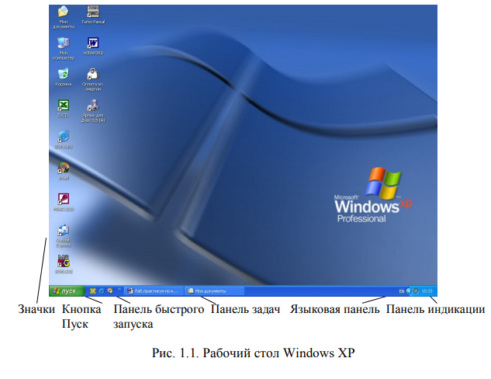
Windows большую часть команд можно выполнять с помощью мыши. С мышью связан активный элемент управления – указатель мыши. При перемещении мыши по плоской поверхности указатель перемещается по Рабочему столу, и его можно позиционировать на значках объектов или на пассивных элементах управления приложений.
Основными приемами управления с помощью мыши являются:
- Выделение объекта – навести указатель мыши на значок объекта и щелкнуть один раз левой кнопкой мыши.
- Выполнение команды из списка меню – навести указатель мыши на команду и щелкнуть один раз левой кнопкой мыши.
- Открытие объекта – навести указатель мыши на значок объекта, и щелкнуть два раза левой кнопкой мыши (двойной щелчок).
- Зацепление объекта – навести указатель мыши на значок объекта и нажать левую (правую) кнопку мыши и не отпускать, пока не выполните необходимую операцию.
- Вызов контекстного меню объекта – навести указатель мыши на значок объекта, и щелкнуть один раз правой кнопкой мыши
- Вызов контекстного меню Рабочего стола (Открытого окна) – навести указатель мыши на свободную от значков поверхность Рабочего стола (Открытого окна) и щелкнуть один раз правой кнопкой мыши.
- Перетаскивание – предварительно зацепить значок объекта и переместить в нужном направлении.
- Активизация экранной кнопки-вкладки (пассивный элемент управления) – навести указатель мыши на экранную вкладку и щелкнуть один раз левой кнопкой мыши.
- Перемещение внутри окна папки от объекта к объекту (поиск объекта внутри папки) – клавиши управления курсором или полосы горизонтальной, вертикальной прокрутки, перетаскивая в нужном направлении экранные кнопки полос.
- Зависание – наведение указателя мыши на значок объекта или на элемент управления и задержка его на некоторое время до появления на экране всплывающей подсказки, кратко характеризующей свойства объекта.
На рис.1.2 представлено окно папки Windows 10. Такая папка имеется на всех компьютерах, работающих в любой операционной системе семейства Windows. В окне папки находятся следующие обязательные элементы:
- Строка заголовка – в ней написано название папки. За нее производится перетаскивание папки на Рабочем столе с помощью мыши.
- Системный значок - при щелчке на него открывается служебное меню, позволяющее управлять размером и расположением окна. Он полезен, если не работает мышь.
- Кнопки управления размером – закрывающая, сворачивающая, разворачивающая. Они дублируют основные команды служебного меню.
- Строка меню – при щелчке на каждом из пунктов этого меню открывается «ниспадающее» меню, пункты которого позволяют проводить операции с содержимым окна или с окном в целом.
- Панель инструментов – содержит командные кнопки для выполнения наиболее часто встречающихся операций.
- Адресная строка – в ней указан путь доступа к текущей папке.
- Рабочая область – в ней отображаются значки объектов, хранящихся в папке, причем способом отображения можно управлять.
- Полосы прокрутки – с их помощью можно «прокручивать» содержимое папки в рабочей области.
- Панель папок – обеспечивает навигацию по файловой системе. Для этой же цели в Windows есть и более мощное средство – программа Проводник
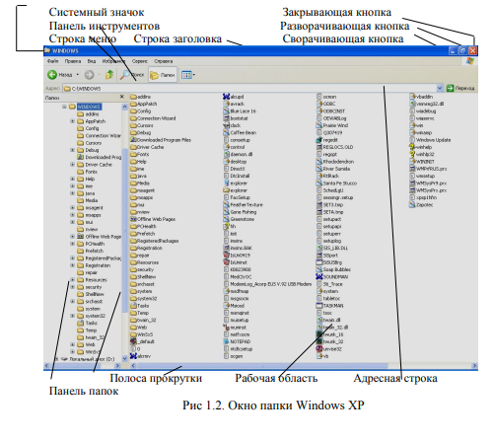
Задание № 1. Загрузка Windows, элементы Рабочего стола и работа с ними.
Методика выполнения работы
- Включите компьютер, дождитесь окончания загрузки операционной системы.
- Рассмотрите значки, расположенные на Рабочем столе.
- Разместите значки на Рабочем столе, расположив их по своему усмотрению, предварительно зацепив мышкой за значок и перетащив в нужном направлении.
- Выполните обратное действие, выстроив значки автоматически по левому краю Рабочего стола. Выберите из контекстного меню Рабочего стола команду Упорядочить значки—>Автоматически.
- Рассмотрите Панель задач. Закройте и откройте Главное меню Windows, используя кнопку Пуск. Перетащите Панель задач, разместив ее по вертикали в правой части Рабочего стола. Верните ее на место.
Задание № 2. Работа с окнами.
Методика выполнения работы
- Откройте системную папку Мой компьютер (непосредственно или через контекстное меню).
- Рассмотрите окно и найдите следующие элементы окна: Строку заголовка, Меню, Полосы прокрутки.
- Переместите окно в другое место Рабочего стола.
- Измените размеры окна. Для этого наведите указатель мыши на любой угол окна или сторону, указатель мыши примет при этом вид двунаправленной стрелки и, зацепив за угол или сторону окна, потащите в любом направлении.
- Распахните окно на весь экран и верните ему прежний размер, используя разворачивающую кнопку из набора кнопок управления окном. Для этого наведите указатель мыши на разворачивающую кнопку и щелкните левой кнопкой мыши.

- Сверните окно на Панель задач и разверните его. Для этого выполните описанные в предыдущем пункте действия над сворачивающей кнопкой из набора кнопок управления окном.
- Откройте диск С: и рассмотрите его содержимое. Для этого откройте системную папку Мой компьютер, наведите указатель мыши на значок диска [С:] и щелкните два раза левой кнопкой мыши.
- Запустите текстовый процессор Word.
- Выйдите из Word, закрыв окно. Для этого наведите указатель мыши на закрывающую кнопку из набора управляющих кнопок окном и щелкните левой кнопкой мыши.
- Закройте все окна на Рабочем столе.
Задание № 3. Используя быстрый поиск объектов, найти объект calc.exe (стандартное приложение Калькулятор).
Методика выполнения работы
- Из Главного меню запустите программу пуска (Пуск —>Найти—> Файлы и папки).
- В диалоговое окно Что искать введите критерий поиска: calc.exe.
- Укажите место поиска. Для этого справа от диалогового окна Где искать активизируйте вкладку Стрелка и выберите Мой компьютер (поиск будет вестись на внешних носителях информации).
- Активизируйте вкладку Найти.
- Запустите найденное стандартное приложение Калькулятор.
- Закройте все окна на Рабочем столе.
Задание 4. Создать папки и файлы на Рабочем столе.
Методика выполнения работы
  - На свободной поверхности Рабочего стола вызовите контекстное меню
- выберите команду Создать—>Папку.
- Наберите на клавиатуре имя папки (название своей группы), например Группа КЗС-1919, нажмите клавишу <Enter> .
  - Откройте свою папку. Вы ее только что создали.
  - В текущей папке создайте еще две папки, дайте им названия Рабочий стол и Разное.
  - В папке Рабочий стол создайте документ Microsoft Word под именем Ответ. Для этого на свободной поверхности рабочего стола вызовите контекстное меню и выберите команду Создать —> Документ Microsoft Word, дальше наберите на клавиатуре имя документа (файла), например Ответ Магомедов (и свою фамилию), и обязательно нажмите клавишу <Enter> .
  - Откройте документ с именем Ответ. Обратите внимание: документ пуст; напечатайте названия всех объектов, находящихся на Рабочем столе вашего компьютера.
  - Сохраните изменения в документе, для этого выберите команду меню Файл—>Сохранить.
- В папке Разное создайте точечный рисунок под именем Картинка. Для этого на свободной поверхности рабочего стола вызовите контекстное меню и выберите команду Создать —> Точечный рисунок. Наберите на клавиатуре имя документа (файла), например Картинка, и обязательно нажмите клавишу <Enter> .
Откройте документ с именем Картинка. Обратите внимание: документ пуст; нарисуйте квадрат, в нем треугольник, очертите квадрат кругом ( пример, как показано на рисунке 1 .
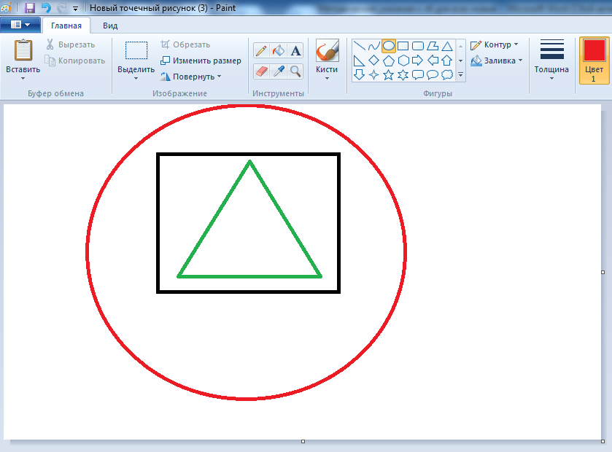
Рисунок 1.3. Точечный рисунок
- Сохраните изменения в документе. Для этого выберите команду меню Файл—>Сохранить.
Задание № 5. Создать ярлык для объекта calc.exe в папке Ответ.
Методика выполнения работы
  - Используя описанный выше алгоритм быстрого поиска объектов, найдите файл с именем calc.exe и запишите в тетрадь путь доступа к нему.
  - Откройте папку Ответ.
  - На свободной поверхности рабочего стола вызовите Контекстное меню
- выберите команду Создать —> Ярлык.
  - В диалоговом окне укажите адрес объекта (он записан у Вас в тетради). Для этого активизируйте вкладку Обзор. Для поиска папок и файла используйте полосы горизонтальной и вертикальной прокрутки. Выберите, например, C:\WINDOWS0\SYSTEM32\calc.exe по следующему алгоритму:
- выделите объект [С:] и нажмите кнопку <ОК>; выделите объект WIN2000 и нажмите кнопку <ОК>;
- выделите объект SYSTEM32 и нажмите кнопку <ОК>; выделите объект calc и нажмите кнопку <ОК>;
- нажмите кнопку < Далее>; нажмите кнопку <Готово>.
- В папке Группа КЗС-1919 создать ярлык для объекта Winword.exe приложения Microsoft Word, используя описанный выше алгоритм.
Выполните запуск программ, используя ярлыки
Задание № 6. Удалить и восстановить объекты.
Методика выполнения работы
- Удалите с поверхности рабочего стола папку Группа КЗС-1919. Для этого вызовите контекстное меню и выберите команду Удалить. В открывшемся Диалоговом окне подтвердите намерения удаления.
- Восстановите удаленный объект. Для этого откройте папку Корзина, выделите нужный объект и восстановите его с помощью контекстного меню.
- Удалите с поверхности рабочего стола папку Группа КЗС-1919.
Для этого выделите объект и нажмите комбинацию клавиш Delete Shift, подтвердите удаление объекта. Попробуйте восстановить. Возможно ли восстановление? Если нет — почему.
Вопросы к лабораторной работе
- Дайте понятие Рабочего стола.
- Где расположена Панель задач? Ее назначение.
- Каково назначение кнопки Пуск?
- Как происходит поиск папок?
- Как упорядочить папки по имени?
- Как добавить фигуру в точечный рисунок?

Лабораторная работа № 2. «Работа в окнах папки Мой компьютер»
Теоретическая часть
Любая информация (текст, фотографии, видео и др.), которая находится на внутреннем запоминающем устройстве компьютера или же на флешках, оптических дисках, картах памяти и любых других съемных носителях, хранится в виде файлов.
Файл– это обособленная частичка информации, которая является относительно независимой от информации, хранящейся в других файлах.
Файл (в информатике) — логическая единица информации, хранимая на носителе
В виде отдельных файлов могут храниться разнообразные текстовые документы, фотографии, видеозаписи, звуковые файлы и т.д. Изменение или удаление одних файлов не влечет за собой изменения остальных файлов.
Пользователь может создавать файлы самостоятельно, или же использовать файлы, созданные кем-то другим. Уже существующие файлы можно корректировать, менять их названия, удалять, копировать и перемещать на другие запоминающие устройства или же в другие папки на том же устройстве.
Папка – это своеобразный контейнер, в котором хранятся файлы. Сама по себе папка не содержит никакой информации. Основное ее предназначение – систематизация файлов.

Задание №1. Создать файлы и папки с помощью Системы окон Мой компьютер.
Методика выполнения работы
  - Откройте папку Мой компьютер. В строке меню выберите команду Сервис —>Свойство папки. Выберите вкладку Общие, в появившемся диалоговом окне поставьте флажок Открывать каждую папку в своем окне.
- Создайте папку Мой компьютер\Ваш каталог архива практических работ\Проводник \Договора\Письма\Пользователь. Для этого необходимо папку Письма сделать текущей (открыть последовательно окна перечисленных спецификации объектов) и выполнить алгоритм создания папки. Сколько окон открыто на экране? Закройте окна.
  - Создайте папку Мой компьютер\Ваш каталог архива практических работ\Проводник\Заявления\Заявка\Свидетельства\Студент. Для этого необходимо папку Свидетельства сделать текущей (открыть последовательно окна перечисленных в спецификации объектов) и выполнить алгоритм создания папки. Сколько окон открыто на экране? Закройте окна.
  - Создайте файлы Мой компьютер\Ваш каталог архива практических работ \Проводник\Договора\Письма\Пользователь\ответ.dос и Мой
компьютер\Ваш Каталог архива практических работ\Проводник \Договора\Письма\Пользователь\Проба сил.txt. Для этого необходимо сделать папку Пользователь текущей, дальше использовать алгоритм создания документа, описанный в лабораторной работе № 1.
- Закройте окна.
Задание 2. Выделить группы объектов, копировать, переместить.
Методика выполнения работы
- Переместите файл Мой компьютер\Ваш каталог архива практических работ\Проводник\Договора\Письма\Налоговая инспекция.txt в папку Мой компьютер\Ваш каталог архива практических работ \Проводник\Договора\Письма\Пользователь. Для этого:
• последовательно откройте окна папок, указанных в спецификации файла;
• дальше откройте окно папки Пользователь;
  - расположите окна папок Письма и Пользователь на экране так, чтобы они не перекрывали друг друга;
  - зацепите правой кнопкой значок файла Налоговая инспекция и перетащите в окно папки Пользователь;
- отпустите кнопку мыши и выберите команду Переместить.
- Скопируйте файл Мой компьютер\Ваш каталог архива практических работ\Ваша фамилия\Бланки\Накладная\Канцелярские товары.dос в папку Мой компьютер\Ваш каталог архива практических работ\Ваша фамилия\Договора\Письма\Пользователь. Для этого:
- последовательно откройте окна папок, указанных в спецификации файла;
- дальше откройте окно папки Пользователь;
- расположите окна папок Накладная и Пользователь на экране так, чтобы они не перекрывали друг друга;
- зацепите правой кнопкой значок файла Канцелярские товары.dос и перетащите в окно папки Пользователь;
- отпустите кнопку мыши и выберите команду Копировать.
- Скопируйте папку Мой компьютер\Ваш каталог архива практических работ \Проводник\Заявления\Заявка\Свидетельства\Студент в папку Мой компьютер\Ваш каталог архива практических работ\Ваша фамилия\Договора\Письма\Пользователь. Для этого:
последовательно откройте окна папок, указанных в спецификации папки;
- откройте окно папки Пользователь;
- расположите окна папок Свидетельства и Пользователь на экране так, чтобы они не перекрывали друг друга;
- зацепите правой кнопкой значок папки Студент и перетащите в окно папки Пользователь;
- отпустите кнопку мыши и выберите команду Копировать.
- Закройте окна папок, кроме окна папки Пользователь.
- Выделите:
- любой файл, для этого наведите указатель мыши на значок объекта и выполните щелчок левой кнопкой;
- группу смежных файлов, для этого, удерживая клавишу Shift, вы-полните щелчок на первом и последнем объекте выделяемой группы. Все промежуточные объекты выделятся автоматически;
- группу несмежных файлов, для этого последовательно, удерживая клавишу Ctrl, выполните щелчок левой кнопкой на нужном объекте.
- Выполните сортировку файлов по времени, размеру, объему. Для этого в строке меню выберите соответствующую команду, например Вид —>Упорядочить значки/размер.
- Скопируйте все объекты папки Пользователь в папку Мой компьютер\Ваш каталог архива практических работ\Проводник посредством буфера обмена. Для этого:
- откройте папку Проводник, папка Пользователь уже открыта; расположите окна папок на экране так, чтобы они не перекрывали друг друга;
- выделите группу необходимых объектов в папке-источнике (откуда копируете);
- вызовите контекстное меню и выберите команду Копировать;
- в папке-приемнике (куда копируете) вызовите контекстное меню и выберите команду Вставить.
- Скопируйте все объекты папки Пользователь в папку Мой компьютер\Ваш каталог архива практических работ\Проводник\Бланки посредством буфера обмена. Для этого:
• откройте папку Бланки, папка Пользователь уже открыта;
• расположите окна папок на экране так, чтобы они не перекрывали друг друга;
• выделите группу необходимых объектов в папке-источнике (откуда копируете) и нажмите комбинацию клавиш Ctrl + С;
- в папке-приемнике нажмите комбинацию клавиш Ctrl + V.
9. Закройте окна.
10. Переместите все объекты папки Бланки в папку Мой компьютер\Ваш
каталог архива практических работ\Проводник\Бланки\Накладная\Диплом посредством буфера обмена. Для этого:
- откройте папки Бланки и Диплом;
- расположите окна папок на экране так, чтобы они не перекрывали друг друга;
- выделите группу необходимых объектов в папке-источнике и нажмите комбинацию клавиш Ctrl + X ( сочетания клавиш для того, чтобы вырезать выделенный объект);
- в папке-приемнике нажмите комбинацию клавиш Ctrl + V (сочетание клавиш, для вставки выделенного объекта) .
- Переместите объекты обратно в папку Бланки, используя соответственно команды контекстного меню Вырезать и Вставить.
- Удалите объект Бланки.
- Отчет представьте в виде файловой структуры, развернутой в Проводнике.
Вопросы к лабораторной работе
- Дайте понятие папки?
- Дайте определение ФАЙЛА?
- Каково назначение клавиш Ctrl + V?
- Каково назначение кнопки Ctrl + С?
- Назовите основные приемы управления при помощи манипулятора мышь?
- Как выделить все папки, сочетанием клавиш?

Лабораторная работа № 3. «Стандартные настройки Windows»
Теоретическая часть
Операционные системы семейства Windows – это графические операционные системы для компьютеров платформы IBM PC. Ее основные средства управления – графический манипулятор мышь и клавиатура.
Проводник – служебная программа, относящаяся к категории диспетчеров файлов. Она предназначена для навигаций по файловой структуре компьютера и ее обслуживания. Проводник очень глубоко интегрирован в операционную систему Windows. По сути, мы работаем с ним даже тогда, когда его не видим. Если по щелчку правой кнопкой мыши на каком-либо объекте мы получаем контекстное меню, это результат невидимой работы Проводника. Если при перетаскивании объектов из одного окна в другое происходит их копирование или перемещение, это тоже результат заочной деятельности Проводника. Однако с ним можно работать и «очно». Программа запускается командой Пуск > Программы > Проводник.
Алгоритм — это последовательность команд, предназначенная исполнителю, в результате выполнения которой он должен решить поставленную задачу. Алгоритм должен описываться на формальном языке, исключающем неоднозначность толкования.

Задание 1. Овладеть навыками автоматического запуска приложений.
Методика выполнения работы
  - Запустите программу Проводник (Пуск —>Программы—>Проводник).
  - На левой панели Проводника разыщите папку C:\Windows\7Главное меню\Программы\Автозагрузка. Откройте ее и на правой панели рассмотрите ярлыки приложений, загружаемых автоматически. Запомните местоположение папки Автозагрузка на левой панели.
  - Используя алгоритм быстрого поиска объектов (практическая работа
- 1), найдите файл calc.exe — программа Калькулятор. Запомните его адрес.
  - На правой панели разыщите значок программы Калькулятор(calc.exe). В случае необходимости используйте полосы прокрутки. Если есть трудности с розыском объекта calc.exe, включите пункт сортировки объектов по имени (Вид —>Упорядочить значки —>По имени).
- Методом специального перетаскивания (при нажатой правой кнопке мыши) перетащите значок приложения calc. exe с правой панели Проводника на левую панель. Экспериментальным путем убедитесь в том, что прокрутка содержимого левой панели происходит автоматически, когда перетаскиваемый объект подводится к краю панели. Не отпускайте кнопку мыши.
- Разыскав значок папки Автозагрузка, наведите на него перетаскиваемый мышью значок. О точности наведения свидетельствует факт изменения цвета надписи, присоединенной к значку. Выполнив наведение, отпустите кнопку мыши. В открывшемся меню специального перетаскивания выберите пункт Ярлык.
- Откройте папку Автозагрузка. Убедитесь в том, что в ней появился ярлык программы Калькулятор.
- Завершите работу с операционной системой и выключите компьютер.
- Включите компьютер, дождитесь окончания загрузки операционной системы и убедитесь в том, что произошел автоматический за-пуск программы Калькулятор.
- Любым способом откройте окно папки Автозагрузка и удалите ярлык Калькулятор.
- По окончании загрузки операционной системы происходит ав-томатический запуск приложений, ярлыки которых размещены в специальной папке Автозагрузка. Порядок автоматической загрузки при-ложений выполняется путем наполнения папки ярлыками.
Задание 2. Редактирование свойств типов файлов.
Методика выполнения работы
- Щелкните правой кнопкой мыши на значке Мой компьютер. Убедитесь, что в контекстном меню присутствуют пункты Открыть и Проводник. Проверьте действие обоих пунктов. Убедитесь в том, что в первом случае открывается окно папки, а во втором – окно Проводника, в котором правая панель тождественна окну папки.
- Убедитесь в том, что в контекстном меню пункт Открыть выделен полужирным шрифтом, и сопоставьте это с тем фактом, что именно это действие выполнено по умолчанию (при двойном щелчке на значке
Мой компьютер). Цель настоящего упражнения – изменить это действие.
- Откройте диалоговое окно Свойства папки (Пуск —> Настройка —> Свойства папки).
- Откройте вкладку Типы файлов.
- Прокрутите список Зарегистрированные типы файлов и найдите нем объект Папка.
- Щелкните на командной кнопке Изменить – откроется диалоговое окно Изменение свойств типов файлов.
- Убедитесь в том, что в списке Действия описаны два действия, выполняемые с папками Open (Открыть) и E10lore (Открыть в Проводнике). Убедитесь в том, что действие Open (Открыть) считается избранным по умолчанию и выделено полужирным шрифтом.
- Выделите действие E10lore (Открыть в Проводнике) и щелкните на кнопке По умолчанию.
- Закройте диалоговые окна.
- На рабочем столе дважды щелкните на значке Мой компьютер и убедитесь в том, что окно Мой компьютер открывается не в окне папки, а в Проводнике.
- Откройте папку Мои документы (Пуск—>Избранное—>Мои документы). Убедитесь в том, что и она открывается в Проводнике. Если на Рабочем столе имеются значки (ярлыки) иных папок, убедитесь в том, что изменение свойств папок затронуло и их.
- Повторив действия пунктов 3–9, восстановите исходную настройку свойств папок.
- Редактируя свойства типов файлов, мы можем назначать различные действия, выполняемые с данным типом (открытие для просмотра, открытие для редактирования, открытие для воспроизведения и т.п.). Соответствующие настройки выполняют с помощью вкладки Типы файлов диалогового окна Свойства папки. Одно из действий может быть задано по умолчанию (оно выполняется двойным щелчком на значке объекта). Прочие действия можно исполнить с помощью контекстного меню.
Задание 3. Настройка Рабочего стола.
Методика выполнения работы
  - Включите компьютер, дождитесь окончания загрузки операционной системы. Щелкните правой кнопкой мыши на свободном от значков участке Рабочего стола.
  - Выберите в контекстном меню пункт Свойства — откроется диалоговое окно Свойства: Экран. Убедитесь в том, что открыта вкладка Фон.
  - В списке Рисунок рабочего стола выберите рисунок Лес. Щелкните на кнопке <ОК>. Убедитесь в том, что фон Рабочего стола изменился.
  - Повторите пункты 1–3, изменяя на вкладке Фон способ расположения фонового рисунка с помощью раскрывающегося списка Расположить. Установите, как влияют на оформление экрана способы Растянуть, По центру Рядом.
  - Повторите пункты 1–3, выбрав в качестве фонового рисунка объект Облака и способ расположения Растянуть.
Задание 4. Настройка свойств мыши.
Методика выполнения работы
- Откройте диалоговое окно Свойства: Мышь (Пуск —>Настройка
—>Панель управления—>Мышь).
- Щелкните дважды на элементе управления Область проверки. Убедитесь, что при двойном щелчке элемент срабатывает, а при двух отдельных щелчках с продолжительным интервалом — нет.
- Методом перетаскивания переместите движок Скорость двойного нажатия в крайнее правое положение. Убедитесь, что при этом интервал времени между двумя отдельными щелчками, составляющими двойной щелчок, чрезмерно занижен и выполнить двойной щелчок очень трудно.
- Переместите движок в крайнее левое положение и убедитесь в том, что два отдельных щелчка интерпретируются как двойной щелчок.
- Экспериментально выберите наиболее удобное для себя положение движка.
- Откройте вкладку Перемещение.
- Уменьшите чувствительность мыши, переместив движок Скорость перемещения указателя в крайнее левое положение. Щелкните на кнопке Применить.
- Установите указатель мыши примерно в центре экрана. Не отрывая запястья от поверхности стола, подвигайте мышь в направлении влево-вниз – вправо-вверх. Убедитесь в том, что указатель мыши не достигает левого нижнего и правого верхнего углов экрана.
- Переместите движок Скорость перемещения указателя в крайнее правое положение. Щелкните на кнопке Применить.
- Убедитесь в том, что указатель мыши можно провести от левого нижнего до правого верхнего углов экрана, не отрывая запястья от поверхности стола.
- Экспериментально выберите наиболее удобное для себя положение движка. После каждого изменения его положения не забывайте задействовать командную кнопку Применить.
- Закройте диалоговое окно Свойства: Мышь.
Задание 5.
- На рабочем столе создайте папку с именем Мои собственные документы.
- Откройте папку с именем Мои собственные документы.
- Переместите окно папки Мои собственные документы в левый верхний угол экрана.
- Растяните окно папки Мои собственные документы по горизонтали и вертикали одновременно.
- Распахните окно папки на весь экран.
- В текущей папке создайте папку с именем Экспериментальная и папку с именем Мои эксперименты.
- В папке Экспериментальная создайте документ Microsoft Word с именем Алгоритм, в котором опишите алгоритмы создания папок, документов и ярлыков.
- В папке Мои эксперименты создайте документ Точечный рисунок с именем Схема, в котором отобразите структурную схему компьютера.
- В папке Экспериментальная создайте ярлык для объекта wordpad.exe стандартного приложения Wordpad (текстовый редактор).
- В папке Мои эксперименты создайте ярлык для объекта wordpad.exe стандартного приложения Paint (графический редактор).
- Найдите все объекты, имена которых начинаются на word.
- Восстановите окно папки Мои собственные документы до нормальных размеров.
- Сверните все открытые окна на панель задач. Покажите преподавателю.
- Удалите все созданные в процессе выполнения самостоятельной работы папки и файлы без возможности последующего восстановления.
Задание 6.
При выполнении задания все операции необходимо производить при помощи программы Проводник.
1. В своей папке архива лабораторных работ создайте предложенную файловую структуру (рис. 1.4).
- Разверните все папки созданной файловой структуры.
- Сделайте папку Самостоятельная работа активной.
- Скопируйте документ b.doc в текущую папку.
- Скопируйте документ a.doc в папку К1\К2.
6. Найдите на диске D все файлы с расширением doc и скопируйте папку К1\К1.
  - Переместите документ file.doc в папку К1\К2\К5.
  - В текущей папке создайте ярлык для стандартного приложения Калькулятор.
  - Переместите ярлык из активной папки в папку К2\К4.
  - Сделайте папку К5 активной.
  - Удалите документ f.doc без возможности последующего восстановления.
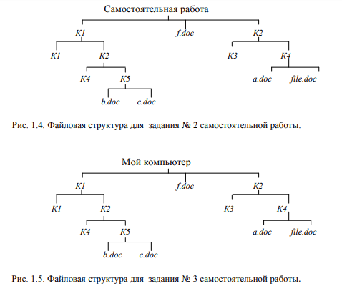
Задание 7.
При выполнении задания все операции необходимо производить при помощи системы окон Мой компьютер.
1. При помощи системы окон Мой компьютер в своей папке архива
лабораторных работ создайте предложенную файловую структуру (см. рис.1.5).
- Сделайте папку Мой компьютер текущей.
- При помощи системы окон Мой компьютер переместите папку К2\К4 в текущую.
- При помощи буфера обмена скопируйте содержимое папки К1 в К3.
- Найдите все объекты, имена которых начинаются на «word», и скопируйте первые десять в папку К1\К2\К4.
- Сделайте папку К1\К2\К4 текущей.
- При помощи буфера обмена переместите первый и два последних объекта текущей папки в папку К5.
- Выполните сортировку файлов по времени, размеру, объему.
- Переместите три самых маленьких объекта текущей папки в папку К5.
- Сделайте папку Мой компьютер текущей.
- Удалите объект К2\К3.
- Разверните созданную в процессе работы файловую структуру в Проводнике.
Вопросы к лабораторной работе
- Сформулируйте алгоритм создания ярлыка.
- Сформулируйте алгоритм создания папки.
- Каким образом можно удалить объект?
- Для чего предназначена программа Проводник?
- Каким образом при помощи программы Проводник показать содержимое всех вложенных папок файловой структуры какого-либо диска?
- Для чего предназначена папка Мой компьютер?
- Какие способы копирования (перемещения) объектов Вы знаете? Сформулируйте алгоритм каждого из них.

Лабораторная работа № 4 «Работа с файлами, каталогами в программе «Проводник»
Цель работы: научиться создавать, переименовывать, копировать, перемещать и удалять файлы и папки с помощью проводника в OS WINDOWS.
Теоретическая часть
В этой практической у нас стоит задача разобраться с базовыми принципами строения структуры информации, а именно операции над файлами и структурами хранения файлов – папками (категориями). Также нам стоит обратить внимание на форматы файлов и их влияние на опознание типа файла в системе.
Формат файла:
name.txt name.jpeg name.doc name.avi name.mp3
Все дело в том что тип информации записанной в файл неопределим для операционной системы. И лишь пользователь может интерпретировать закодированный набор информационных кодов. Для этого придуманы и используются специальные коды – расширения файлов. В данном конкретном случае это - *.txt, *.jpeg, *.doc, *.avi, *.mp3 (текст, картинка, документ Word, видео, и музыка соответственно). Каждый из этих типов файлов уникален своим шифрованием информацией внутри файла. Следует понимать, что мы можем свободно изменить формат файла вручную, что приведет к смене интерпретации. Опасность такого шага очевидна – не угадав с форматом мы не получим верной расшифровки данных и скорей всего получим отказ системы читать «сломанный» файл.
Изменение формата файла доступно из опции «Переименовать» контекстного меню файла. (Если файл все еще не поменял тип, а только добавил расширение в свое название вам надо изменить представление файлов – Сервис/Параметры папок/вкладка Вид/«Скрывать расширения для зарегистрированных типов файлов»)
Работа с папками и файлами:
Работа с папками заключается в отображении разных параметров содержащихся в них файлов, или изменение вида отображения для удобства пользователя. Общий вид меняется в меню «Вид» где есть возможность отобразить файлы списком, таблицей и т.д. (Выбрав таблицу можно также указать те столбцы, которые мы хотим видеть – добавить или убрать колонку можно в контекстном меню заголовка таблицы).
Отображение скрытых и системных файлов можно включить в Сервис/параметры папок/Вид с помощью опции «не показывать скрытые файлы, папки и диски». Отображение зарегистрированных типов расширений включается там же, но с помощью опции «скрывать расширения для зарегистрированных типов файлов».
Работа с файлами кроется в умении копировать, перемещать и удалять файлы, их последовательности, ярлыки и папки. Рассмотрим простейшие виды выделения файлов:
- Посредством левой клавиши мыши (множественное выделение можно организовать с помощью зажатой клавиши Shift / Ctrl)
- C помощью клавиатуры: зажав shift выделяете файлы стрелками (подряд), зажав Ctrl – стрелками переходите от файла к файлу а для того чтобы добавить/удалить файл из выделения необходимо нажать пробел.
Рассмотрим простейшие виды копирования и переноски файлов:
- Посредством клавиатурной комбинации (ctrl+с) – (ctrl+v) или (ctrl+х) – (ctrl+v)
- Посредством двух команд контекстного меню файла – «копировать»/«вырезать» и «вставить»
- Drag-and-drop технология (левой клавишей мыши перетащить из одной папки в другую) есть возможность зажать:
  - Shift – тогда будет произведена операция перемещения файлов
  - Ctrl - тогда будет произведена операция копирования файлов
  - Alt - тогда будет произведена операция создания ярлыков для файлов
Методика выполнения работы:
- Откройте Проводник (откройте папку Мои документы)
- Выделите папку Мои рисунки, находящуюся в папке Мои документы
- Выделите любые пять файлов в папке Мои документы, идущих подряд
- Выделите любые 4 файла, находящиеся в разных местах.
- Выделите все объекты в выбранной папке
- Создайте папку Времена года, вложенную в папку Мои документы
- Создайте файл Листья.doc, вложенный в папку Времена года
- Скопируйте любые 7-8 файлов из папки Мои документы в свою созданную папку всеми способами
- Переименуйте скопированные файлы на: Дуб, береза, калина, груша, капуста, лук.
- Удалите любые три переименованных файла из своей папки всеми способами. (СТРОГО запрещено удалять файлы из других папок!)
- Переместите оставшиеся файлы в папку Мои документы
- Определение свойств объектов с помощью контекстного меню:
  - Узнайте объем файла Листья.doc.
  - Узнайте дату создания (изменения) файла.
- Измените форму представления объектов окна

Вопросы к лабораторной работе
    - Для чего нужна программа Проводник?
    - Чем отличается левая и правая панель Проводника?
    - Назовите основные операции с файлами и каталогам?
    - Как определить объем файла?
    - Как определить дату создания файла?

Лабораторная работа № 5 «Измерение информации

Цель работы. практическое закрепление знаний о способах измерения информации при использовании содержательного и объемного подходов..
Теоретическая часть
Понятие информации
Информация – сведения об объектах и явлениях окружающей среды, их параметрах, свойствах и состоянии, которые уменьшают имеющуюся о них степень неопределенности, неполноты знаний.
Информация, предназначенная для передачи, называется сообщением. Сообщение может быть представлено в виде знаков и символов, преобразовано и закодировано с помощью электрических сигналов.
Информация, представленная в виде, пригодном для обработки (человеком, компьютером), называется данными. Данные могут быть, например, числовыми, текстовыми, графическими.
Единицы измерения количества информации
За единицу количества информации принимается такое ее количество, которое содержит сообщение, уменьшающее неопределенность в два раза.
Единица измерения информации называется бит (bit) – сокращение от английских слов binarydigit, что означает «двоичная цифра». Если положить в мешок два шара разного цвета, то, вытащив вслепую один шар, получим информацию о цвете шара в 1 бит.
В компьютерной технике бит соответствует физическому состоянию носителя информации: намагничено – не намагничено, есть сигнал – нет сигнала. При этом одно состояние принято обозначать цифрой 1, а другое - цифрой 0.
- информатике часто используется величина, называемая байтом (byte) и равная 8 битам. И если бит позволяет выбрать один вариант из двух возможных, то байт, соответственно, 1 из 256 (2⁸).
Наряду с байтами для измерения количества информации используются более крупные единицы:
1 Килобайт (Кбайт) = 1024 байт = 2¹⁰ байт =2¹³ бит;
1 Мегабайт (Мбайт) = 1024 Кбайт = 2¹⁰ Кбайт = 2²⁰байт = 2²³ бит;
1 Гигабайт (Гбайт) =1024 Мбайт = 2¹⁰ Мбайт = 2³⁰байт = 2³³ бит;
1 Терабайт (Тбайт) = 1024 Гбайт = 2¹⁰ Гбайт = 2⁴⁰байт = 2⁴³ бит;
1 Петабайт (Пбайт) = 1024 Тбайт = 2¹⁰ Тбайт = 2⁵⁰байт = 2⁵³ бит;
1 Эксабайт (Эбайт) = 1024 Пбайт = 2¹⁰ Пбайт = 2⁶⁰байт = 2⁶³ бит.
Существует 2 подхода при определении количества информации – содержательный и алфавитный.
Содержательный применяется для измерения информации, используемой человеком, а алфавитный – компьютером.
Компьютер не понимает смысла информации, поэтому для её измерения нужен другой подход. Информация передаётся с помощью сигналов. Горит зелёный свет – можно переходить улицу, горит красный – стой. Поднял руку на уроке – учитель понял, что ты можешь ответить на его вопрос. В этих примерах сигнал имеет два состояния, их двух вариантов мы выбираем один.
Сообщение содержит информацию, если оно приводит к уменьшению неопределенности наших знаний.
Количество информации можно рассматривать как меру уменьшения неопределенности знания при получении информационных сообщений. (Выделенное курсивом учащиеся записывают в тетрадь).
Для количественного выражения любой величины необходимо определить единицу измерения. Например, для измерения длины выбран определенный эталон метр, массы – килограмм.
Минимальная единица информации называется бит.
1 бит – это такое количество информации, уменьшающее неопределенность знаний в два раза.
Содержательный подход к измерению информации
Информация — это знания, которые получает человек.
С позиции содержательного подхода сообщение, которое информирует об исходе некоторого события, снимает неопределённость знания человека об этом событии.
Сообщение несёт больше информации, в случае если изначально была большая неопределённость знания.
Неопределённость знания — это количество возможных вариаций ответа на поставленный вопрос.
Подбрасывая монету, мы не знаем, что выпадет: «орёл» или «решка» — это равновероятные события. После броска нам известен исход события — имеем полную определённость. Неопределённость знания уменьшается в 2 раза.
Информация — это снятая неопределённость знания человека об исходе некоторого события (Клод Шеннон).
Сообщение, которое уменьшает неопределённость знания в 2 раза, несёт 1 бит информации.
«Главная формула» информатики
2i=N, где N — неопределённость знания (количество возможных исходов какого-то события); i — количество информации в сообщении об одном из N исходов.
Следовательно, для нахождения количества информации i, которое содержится в сообщении об одном из N равновероятных исходов какого-то события, нужно воспользоваться формулой: i=log2N.
Заданиие 1.
В доме 16 этажей, на каждом этаже по 4 квартиры. Какое количество информации несёт сообщение о том, что Игорь живёт на 7-м этаже в квартире № 27?
Методика выполнения работы
Всего в доме 16*4 = 64 квартиры, т. е. N = 64.
Используем формулу i=log2N:
i = log264 = 6 бит.
Задание 2. Загадали некоторое целое число в определённом диапазоне. Угадывая эта число, получили 7 бит информации. Сколько чисел содержит диапазон?
Методика выполнения работы
i = 7, 2i=N, значит, N=27 = 128.
Алфавитный подход к измерению информации позволяет определить количество информации, заключенной в тексте. Алфавитный подход является объективным, т. е. он не зависит от субъекта (человека), воспринимающего текст.
Множество символов, используемых при записи текста, называется алфавитом. Полное количество символов в алфавите называется мощностью (размером) алфавита. Если допустить, что все символы алфавита встречаются в тексте с одинаковой частотой (равновероятно), то количество информации, которое несет каждый символ, вычисляется по формуле:
2^{i}= N,
где N — мощность алфавита.
Один символ из алфавита мощностью 256 (2⁸) несет в тексте 8 битов информации. Такое количество информации называется байтом. Алфавит из 256 символов используется для представления текстов в компьютере.
1 байт = 8 битов.
Если весь текст состоит из К символов, то при алфавитном подходе размер содержащейся в нем информации равен:
I = K i,
где i — информационный вес одного символа в используемом алфавите.
Задание 3. Книга, набранная с помощью компьютера, содержит 150 страниц; на каждой странице — 40 строк, в каждой строке — 60 символов. Каков объем информации в книге?
Методика выполнения работы
Мощность компьютерного алфавита равна 256.
Один символ несет 1 байт информации. Значит, страница содержит 40*60 = 2400 байт информации.
Объем всей информации в книге (в разных единицах):
2400 *150 = 360 000 байт.
360000/1024 = 351,5625 Кбайт.
351,5625/1024 = 0,34332275 Мбайт.
Задание 4. Считая, что каждый символ кодируется двумя байтами, оцените информационный объем следующего предложения в кодировке Unicode: Один пуд — около 16,4 килограмм.
Методика выполнения работы:
Считаем количество символов в предложении, учитывая знаки препинания и пробелы. Получаем 32 символа. Так как каждый символ кодируется двумя байтами, то информационный объем предложенной фразы 64 байта. Если байты перевести в биты, то есть умножить на 8, то получим 512 бит.

Самостоятельная работа.
Первый вариант выполняет все не четные задания, 2 вариант выполняет все четные задания. Ответ и решение должны быть сохранены в studhome-информатика- группа – ФИО.

№ задачи | Номер варианта
№ задачи | 1 | 2
 | 1 | 2
 | 3 | 4
 | 5 | 6
 | 7 | 8
 | 9 | 10
 | 11 | 12
 | 13 | 14
 | 15 | 16

Задача 1. Алфавит группы КЗС-2021 состоит из 8 букв. Какое количество информации несет 1 буква этого алфавита?
Задача 2. Алфавит группы КБД-2019 состоит из 8 букв. Какое количество информации несет слово из пяти букв?
Задача 3. Информационный объем одного символа некоторого сообщения из алфавита группы КЗС-2021 равен 6 битам. Сколько символов входит в алфавит этого племени, с помощью которого пультяне составили это сообщение?
Задача 4. Сообщение, составленное с помощью 32 – символьного алфавита, содержит 80 символов. Другое сообщение составлено с использованием 64 – символьного алфавита и содержит 70 символов. Сравните объемы информации, содержащейся в сообщениях.
Задача 5. Сообщение, записанное буквами из 128 – символьного алфавита, содержит 30 символов. Какой объем информации оно несет?
Задача 6. Сколько килобайтов составляет сообщение из 512 символов 16 – символьного алфавита?
Задача 7. Для записи текста использовался 256 – символьный алфавит. Каждая страница содержит 30 строк по 70 символов в строке. Какой объем информации содержат 5 страниц текста?
Задача 8. Поле для игры в крестики-нолики содержит 64 клетки. Первый игрок ставит крестик в любую клетку. Какое количество информации получит второй игрок при первом ходе первого игрока?
Задача 9. Какое количество информации получит пользователь при сообщении, что нужная ему программа находится на одном из 128 дисков?
Задача 10. В некоторой стране алфавит содержит 8 символов. Найдите информационный вес каждого символа этого алфавита.
Задача 11. Сообщение занимает 3 страницы по 25 строк. В каждой строке записано по 60 символов. Сколько символов в использованном алфавите, если все сообщение содержит 1125 байтов?
Задача 12. В алфавите 32 символа. Записали сообщение, которое содержит 140 символов. Какое количество информации несёт данное сообщение?
Задача 13. Объём информационного сообщения 720 бит. В сообщении 180 символов. Какова мощность алфавита, с помощью которого записано это сообщение?
Задача 14. Информационное сообщение объёмом 4 Кбайт состоит из 4096 символов. Каков информационный вес символа используемого алфавита? Сколько символов содержит алфавит, с помощью которого записано это сообщение?
Задача 15. Пользователь вводил текст с клавиатуры 10 минут. Какова его скорость ввода информации, если информационный объем полученного текста равен 1 Кбайт?
Задача 16. Исследователь наблюдает изменение параметра, который может принимать одно из семи значений. Значения записываются при помощи минимального количества бит. Исследователь зафиксировал 120 значений. Определите информационный объем результатов наблюдения.
Вопросы к лабораторной работе:
1. Дайте определение информации?
2. Какие подходы к измерению информации вам известны?
3. Какое сообщение является информативным?
4. Какова основная единица измеренияинформации?
5. Приведите формулу подсчета количества информации при уменьшении неопределенности знания.
6 Как подсчитать количество информации, передаваемое в символьном сообщении?

Лабораторная работа № 6. «Представление информации в различных системах счисления»
Цель работы: научиться переводить числа из одной системы счисления в другую
Теоретическая часть
Система счисления – это совокупность правил для обозначения и наименования чисел.
Непозиционной называется такая система счисления, в которой количественный эквивалент каждой цифры не зависит от ее положения (места, позиции) в записи числа.
Основанием системы счисления называется количество знаков или символов, используемых для изображения числа в данной системе счисления.
Наименование системы счисления соответствует ее основанию (например, десятичной называется система счисления так потому, что ее основание равно 10, т.е. используется десять цифр).
Система счисления называется позиционной, если значение цифры зависит от ее места (позиции) в записи числа.
Системы счисления, используемые в компьютерах
Двоичная система счисления. Для записи чисел используются только две цифры – 0 и 1. Выбор двоичной системы объясняется тем, что электронные элементы, из которых строятся ЭВМ, могут находиться только в двух хорошо различимых состояниях. По существу эти элементы представляют собой выключатели. Как известно выключатель либо включен, либо выключен. Третьего не дано. Одно из состояний обозначается цифрой 1, другое – 0. Благодаря таким особенностям двоичная система стала стандартом при построении ЭВМ.
Восьмеричная система счисления. Для записи чисел используется восемь чисел 0,1,2,3,4,5,6,7.
Шестнадцатеричная система счисления. Для записи чисел в шестнадцатеричной системе необходимо располагать шестнадцатью символами, используемыми как цифры. В качестве первых десяти используются те же, что и в десятичной системе. Для обозначения остальных шести цифр (в десятичной они соответствуют числам 10,11,12,13,14,15) используются буквы латинского алфавита – A,B,C,D,E,F.
Перевод чисел из одной системы счисления в другую.
Правило перевода целых чисел из десятичной системы счисления в систему с основанием q:
- Последовательно выполнять деление исходного числа и получаемых частных на q до тех пор, пока не получим частное, меньшее делителя.
- Полученные при таком делении остатки – цифры числа в системе счисления q – записать в обратном порядке (снизу вверх).
Задание 1. Перевести 26₁₀ в двоичную систему счисления. А₁₀->А₂
Методика выполнения работы

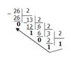
Ответ: 26₁₀=11010₂

Задание 2. Перевести 19₁₀ в троичную систему счисления. А₁₀->А₃.

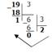
Ответ: 19₁₀=201₃.

Задание 3. Перевести 241₁₀ в восьмеричную систему счисления. А₁₀->А₈

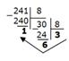
Ответ: 241₁₀=361₈.

Задание 4. Перевести 3627₁₀ в шестнадцатеричную систему счисления. А₁₀->А₁₆
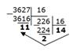
Т.к. в шестнадцатеричной системе счисления 14 – Е, а 11 – В, то получаем ответ Е2В₁₆.
Ответ: 3627₁₀=E2B₁₆.

Перевод чисел из двоичной системы счисления в восьмеричную и шестнадцатеричную системы счисления
Перевод целых чисел.
Правило: Чтобы перевести целое двоичное число в восьмеричную (8=2³) систему счисления необходимо:
- разбить данное число справа налево на группы по 3 цифры в каждой;
- рассмотреть каждую группу и записать ее соответствующей цифрой восьмеричной системы счисления.
Пример 10. Перевести число 111010102 в восьмеричную систему счисления.
Решение:
11 101 010
3 5 2
Ответ: 11101010₂ = 352₈ .
Пример 11. Перевести число 11110000010110₂ в восьмеричную систему счисления.
Решение:
111 110 000 010 110
7 6 0 2 6
Ответ: 11110000010110₂= 76026₈.
Правило: Чтобы перевести целое двоичное число в шестнадцатеричную (16=2⁴) систему счисления необходимо:
разбить данное число справа налево на группы по 4 цифры в каждой;
рассмотреть каждую группу и записать ее соответствующей цифрой шестнадцатеричной системы счисления.
Пример 12. Перевести число 111000102 в шестнадцатеричную систему счисления.
Решение:
1110 0010
Е 2
Ответ: 11100010₂ = Е2₁₆ .
Перевод чисел из восьмеричной и шестнадцатеричной систем счисления в двоичную систему счисления.
Правило: Для того, чтобы восьмеричное (шестнадцатеричное) число перевести в двоичную систему счисления, необходимо каждую цифру этого числа заменить соответствующим числом, состоящим из 3 (4) цифр двоичной системы счисления.
Пример 13. Перевести число 523₈ перевести в двоичную систему счисления.
Решение:
5 2 3
101 010 011
Ответ: 523₈ = 101010011₂.
Пример 14. Перевести число 4ВА35₁₆ перевести в двоичную систему счисления.
Решение:
4 В А 3 5
100 1011 1010 0011 0101
Ответ: 4ВА35₁₆ = 100 1011 1010 0011 0101₂.
3. Задание
Задание 1. Переведите в десятичную систему счисления следующие числа из … системы счисления.
№ варианта | … двоичной | … восьмеричной | … шестнадцатеричной
1 | 100011 | 220,7 | А9Е,1
2 | 11011,01 | 35,6 | 15А
3 | 101011 | 40,5 | 2FA
4 | 111011.101 | 13,7 | 3C,1
5 | 110101 | 27,31 | 2FВ
6 | 101001,11 | 37,4 | 19,А
7 | 100100,1 | 65,3 | 2F,А
8 | 1011101 | 43,5 | 1С,4
9 | 101011,01 | 72,2 | АD,3
10 | 101101,110 | 30,1 | 38,В

Задание 2. Переведите десятичные числа в заданные системы счисления.
№ варианта | в двоичную | в восьмеричную | в шестнадцатеричную
1 | 36 | 197 | 681
2 | 197 | 984 | 598
3 | 84 | 996 | 368
4 | 63 | 899 | 435
5 | 96 | 769 | 367
6 | 99 | 397 | 769
7 | 98 | 435 | 899
8 | 69 | 368 | 996
9 | 397 | 598 | 984
10 | 435 | 681 | 197

Задание 3. Преобразуйте десятичные числа в двоичные и восьмеричные.
№ варианта |  | № варианта
1 | 327 | 6 | 265
2 | 259 | 7 | 411
3 | 428 | 8 | 409
4 | 431 | 9 | 356
5 | 146 | 10 | 507

Задание 4. Преобразуйте двоичные числа в восьмеричные и десятичные.
№ варианта |  | № варианта
1 | 100000 | 6 | 1010101
2 | 100100 | 7 | 111001
3 | 101010 | 8 | 111100
4 | 110101 | 9 | 100111
5 | 100011 | 10 | 110010

Задание 5. Переведите в двоичную систему десятичные числа.
№ варианта |  | № варианта
1 | 0,625 | 6 | 0,75
2 | 0,28125 | 7 | 7/16
3 | 0,078125 | 8 | 3/8
4 | 0,34375 | 9 | 1/4
5 | 0,25 | 10 | 0,515625

4. Содержание отчета.
Отчет должен содержать:
  - Название работы.
  - Цель работы.
  - Задание и его решение.
  - Вывод по работе.

Вопросы к лабораторной работе
  - Что такое система счисления?
  - Что такое основание системы счисления?
  - Что такое непозиционная система счисления?
  - Что такое позиционная система счисления?
  - Из каких знаков состоит алфавит десятичной и двоичной систем?
  - Почему в вычислительной технике взята за основу двоичная система счисления?
  - Какое наибольшее десятичное число можно записать тремя цифрами:
    - в двоичной системе;
    - в восьмеричной системе;
    - в шестнадцатеричной системе?

Лабораторная работа № 7. «Перевод информации из двоичной системы счисления в десятичную»
Цель : овладеть приемами перевода чисел из одной системы счисления в
другую.
Теоретические часть
Под системой счисления понимается способ представления чисел с помощью символов некоторого алфавита, называемых цифрами и соответствующие ему правила действия над числами.
Системы счисления подразделяются на позиционные и непозиционные.
Непозиционными системами счисления являются такие системы, в которых каждая цифра сохраняет свое значение независимо от места своего положения в числе. Примером непозиционных систем счисления являются римская, древнеегипетская, вавилонская, славянская системы. К недостаткам таких систем относятся наличие большого количества знаков и сложность выполнения арифметических операций.
Система счисления называется позиционной, если одна и та же цифра имеет различное значение, определяющееся местонахождением этой цифры в записи числа. Это значение меняется в однозначной зависимости от позиции, занимаемой цифрой, по некоторому правилу. Примером позиционных систем счисления являются десятичная, двоичная, восьмеричная, шестнадцатеричная системы. В позиционных системах чем больше основание системы, тем меньшее количество разрядов (то есть записываемых цифр) требуется при записи числа.
Название позиционной системы счисления определяется количеством различных цифр, употребляемых в данной системе счисления, которое является основанием системы счисления (p).
Любое число X в позиционной системе счисления может быть представлено в виде полинома от основания p:

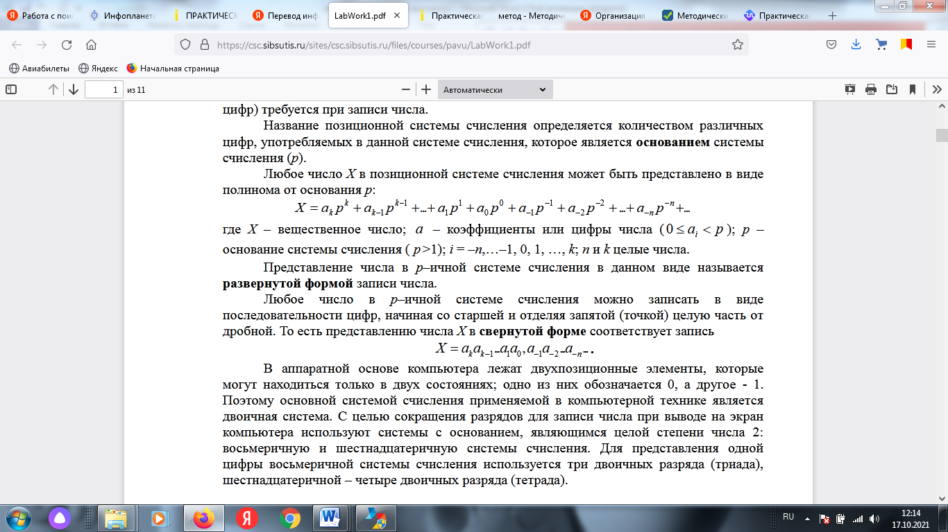
где X – вещественное число; a – коэффициенты или цифры числа (0≤a_{i} <p); p – основание системы счисления (p >1); i = –n,...–1, 0, 1, ..., k; n и k целые числа.
Представление числа в p–ичной системе счисления в данном виде называется развернутой формой записи числа.
Любое число в p–ичной системе счисления можно записать в виде последовательности цифр, начиная со старшей и отделяя запятой (точкой) целую часть от дробной. То есть представлению числа X в свернутой форме соответствует запись
В аппаратной основе компьютера лежат двухпозиционные элементы, которые могут находиться только в двух состояниях; одно из них обозначается 0, а другое - 1. Поэтому основной системой счисления применяемой в компьютерной технике является двоичная система. С целью сокращения разрядов для записи числа при выводе на экран компьютера используют системы с основанием, являющимся целой степени числа 2: восьмеричную и шестнадцатеричную системы счисления. Для представления одной цифры восьмеричной системы счисления используется три двоичных разряда (триада), шестнадцатеричной – четыре двоичных разряда (тетрада).
Системы счисления, используемые в компьютерах
Двоичная система счисления. Для записи чисел используются только две цифры – 0 и 1. Выбор двоичной системы объясняется тем, что электронные элементы, из которых строятся ЭВМ, могут находиться только в двух хорошо различимых состояниях. По существу эти элементы представляют собой выключатели. Как известно выключатель либо включен, либо выключен. Третьего не дано. Одно из состояний обозначается цифрой 1, другое – 0. Благодаря таким особенностям двоичная система стала стандартом при построении ЭВМ.
Восьмеричная система счисления. Для записи чисел используется восемь чисел 0,1,2,3,4,5,6,7.
Перевод чисел из любой системы счисления в десятичную.
Правило: Для того чтобы число из любой системы счисления перевести в десятичную систему счисления, необходимо его представить в развернутом виде и произвести вычисления.
Пример 5. Перевести число 110110₂ из двоичной системы счисления в десятичную.
Решение:
110110₂ = 1*2⁵ + 1*2⁴ + 0*2³+1*2²+1*2¹+0*2⁰=32+16+4+2=54₁₀.
Ответ: 110110₂ = 54₁₀.
Пример 6. Перевести число 101,012 из двоичной системы счисления в десятичную.
Решение:
101,01₂ = 1*2² + 0*2¹ + 1*2⁰+0*2-¹+1*2⁻² =4+0+1+0+0,25=5,25₁₀.
Ответ: 101,01₂ = 5,25₁₀.
Пример 7. Перевести число 122100₃ из троичной системы счисления в десятичную.
Решение:
12201₃=1*3⁴ + 2*3³ + 2*3² + 0*3¹ + 1*3⁰ = 81+54+18+1 = 154₁₀.
Ответ: 12201₃ = 154₁₀.
Пример 8. Перевести число 1637 из семеричной системы счисления в десятичную.
Решение: 1637 = 1*72 + 6*71 + 3*70 = 49+42+3= 9410.
Ответ: 1637 = 9410.
Пример 9. Перевести число 2Е16 в десятичную систему счисления.
Решение:
2Е₁₆ = 2*16¹ +14*16⁰ = 32 +14 = 46₁₀.
Ответ: 2Е₁₆ = 46₁₀.

Задание 1. Переведите в десятичную систему счисления следующие числа из … системы счисления.
№ варианта | … двоичной
1 | 100011
2 | 11011,01
3 | 101011
4 | 111011.101
5 | 110101
6 | 101001,11
7 | 100100,1
8 | 1011101
9 | 101011,01
10 | 101101,110

Вопросы к лабораторной работе
  - Что такое система счисления?
  - Что такое основание системы счисления?
  - Что такое непозиционная система счисления?
  - Что такое позиционная система счисления?
  - Из каких знаков состоит алфавит десятичной и двоичной систем?

Лабораторная работа № 8. «Архивация файлов»
Теоретическая часть
Архивация – это сжатие (упаковка) файла или группы файлов с целью уменьшения места, занимаемого ими на диске. Файлы, полученные в результате сжатия, называют архивами или архивными копиями. Специальные программы, сжимающие файлы, называют архиваторами или упаковщиками. Простейшие средства архивации могут входить в состав операционной системы, но они заметно уступают по своим возможностям специализированным утилитам. Большинство таких программ являются коммерческими продуктами, однако для ряда из них существуют условно бесплатные версии, имеющие функциональные ограничения.
Архиваторы позволяют не только создавать архивные копии файлов меньшего размера, но и объединять такие копии нескольких файлов в один архивный файл. Всякий архив имеет оглавление, в котором обязательно содержатся следующие сведения о каждом хранящемся в архиве файле: имя файла; дата и время последней модификации файла; размер файла на диске и в архиве; код циклического контроля (CRC) для каждого файла, используемый для проверки целостности архива.
Основной характеристикой архивных файлов служит степень их сжатия. Она зависит от формата исходного файла и от алгоритма сжатия. Поэтому не существует строгих критериев, позволяющих предпочесть один архиватор другому.
Следует понимать, что приложения, в которых были разработаны исходные файлы, как правило, не могут работать с их архивными копиями. Дело в том, что архивные копии имеют принципиально
иное внутреннее устройство. Например, в файле рисунка (*.bmp) содержится информация о цвете каждой точки. А экономия места при архивации рисунка достигается за счет группировки точек по цвету. Поэтому перед использованием данные должны быть извлечены из архива (разархивированы).
В России наиболее распространены следующие архиваторы: RAR и его Windows-версия WinRar (архивы, созданные им, имеют по умолчанию расширение .RAR), PKZIP / PKUNZIP и его Windowsверсия WinZip (расширение .ZIP), 7-Zip (расширение 7z; является Windows-приложением, но поддерживает интерфейс командной строки). Отметим, что 7-Zip является свободно распространяемым программным продуктом, WinRar и WinZip без платной регистрации продукта не предоставляют полной функциональности. Кроме вышеперечисленных архиваторов также можно нередко встретить ARJ (расширение .ARJ), LHA (расширение .LZH) и некоторые другие.
Как правило, архиваторы предоставляют следующие возможности:
а) помещают копии файлов на диске в сжатом виде в архивный файл;
б) извлекают файлы из архива;
в) просматривают содержимое файла, не извлекая его из архива;
г) просматривают оглавление архива;
д) удаляют файлы из архива.
Почти все архиваторы предоставляют возможность создавать удобный
“самораспаковывающийся” архив, т.е. архивный файл с расширением .EXE. Для распаковки такого
архива достаточно запустить его как программу. Кроме того, большинство современных архиваторов
также поддерживают работу с многотомными архивами. Это позволяет разбивать на фрагменты
большой архивный файл (для записи на внешние носители, размещения в Интернете, отправке по
почте – размер пересылаемого файла чаще всего ограничен несколькими мегабайтами).
Архивация с помощью 7-Zip
Приложение 7-Zip, вообще говоря, названо разработчиками файловым менеджером. Оно позволяет выполнить ряд операций над файлами и папками, непосредственно не связанных с архивацией. Верхний уровень операционного меню приложения 7-Zip состоит из пунктов «Файл», «Правка», «Вид», «Избранное», «Сервис», «Справка». Панель инструментов содержит кнопки, соответствующие наиболее часто (по мнению разработчиков программы) используемым командам. 7- Zip является Windows-приложением, но также поддерживает и интерфейс командной строки.
Подробные сведения о работе в командной строке можно найти в справочной системе приложения.
Опишем основные операции при работе с архивами в приложении 7-Zip.
Выбор файла (файлов) для архивации.
Сначала необходимо открыть в окне файлового менеджера 7-Zip папку, в которой содержатся файлы, предназначенные для архивации. Существует много возможностей это сделать, опишем наиболее "общий" вариант. Файловый менеджер при очередном запуске показывает содержимое папки, которая открывалась последней в предыдущем сеансе работы. Команда "Открыть корневую папку" из меню "Вид" (или нажатие клавиши "/" на клавиатуре) отобразит список всех доступных логических дисков компьютера. Далее выбор нужной папки осуществляется последовательностью двойных щелчков, открывающих (сначала) логический диск и (затем) папки, содержащие искомую.
Возвратиться на уровень вверх можно как с помощью кнопки с соответствующим обозначением, таки с помощью команды "Переход на один уровень вверх" из меню "Вид" (нажатие клавиши Backspace).
Отметим, что поддерживается множественное выделение файлов (с помощью мыши и клавиш Ctrl или Shift)
Помещение (добавление) файлов в архив.
После того, как нужные файлы (и / или папки) выбраны, можно либо нажать кнопку «Добавить» на панели инструментов, либо выбрать команду «Файл» | «7-Zip» | «Добавить к архиву…».
В результате появится диалоговое окно «Добавить к архиву», с помощью которого можно управлять параметрами создаваемого архива.
Строка «Архив:» позволяет задать как имя архива, в который будут добавлены выбранные объекты.
Это может быть как новый архив, так и уже существующий. 7-Zip позволяет создавать архивы 7z, ZIP, GZIP, BZIP2 и TAR. Выбрать формат архива можно с помощью раскрывающегося списка, однако следует помнить, что некоторые параметры архивации будут доступны только при выборе формата 7z.
Уровень сжатия также может быть задан выбором из раскрывающегося списка с соответствующим названием. Кроме уровня сжатия пользователь может также выбрать алгоритм сжатия (для разных форматов архивов – отдельный набор), размер словаря и размер слова.
Отметим также, что существует возможность создавать непрерывные, самораспаковывающиеся, а также многотомные архивы, защищать архивы паролем.
Извлечение файлов из архива.
Выбор архива, из которого необходимо извлечь файлы, осуществляется так же, как и выбор файла для архивации. 7-Zip может разархивировать архивы тех форматов, которые он создает, а также форматов RAR, CAB, ISO, ARJ, LZH, CHM, Z, CPIO, RPM, DEB NSIS.
Архив можно распаковать целиком, а можно (если, конечно, он содержит не один файл) открыть его для просмотра и выбрать только те файлы, которые следует из него извлечь. Затем следует воспользоваться либо кнопкой на панели инструментов, либо соответствующими командами из меню «Файл».
Обратите внимание, что извлечение отдельных файлов из архива осуществляется командой «Копировать в…». При распаковке архива можно выбирать настройку для путей к извлекаемым файлам, а также режим перезаписи.
Просмотр содержимого файла без извлечения из архива. 7-Zip позволяет просматривать файлы различных форматов без извлечения из архива.
Просмотр оглавления архива. 7-Zip дает возможность просмотреть оглавление архива, в котором для каждого файла, входящего в архив, указано его имя, исходный размер, размер в сжатом виде, дата изменения, код CRC и некоторые другие параметры.
Удаление файлов из архива
После выбора файлов, которые следует удалить из архива, следует либо воспользоваться кнопкой на панели инструментов, либо командой из меню «Файл». Если архив непрерывный, то удаление отдельных файлов из архива невозможно.
Задание 1.
7-Zip
1. Создайте каталог My7ZArchive, а в нем – подкаталоги Files, Archive, Texts и Pictures.
2. Поместите в каталог Texts не менее 5 текстовых файлов (с расширениями .txt, .doc, .rtf, odt и т.п., подготовьте эти файлы заранее) и в каталог Pictures не менее 5 файлов с рисунками различных форматов (.bmp, .gif, .jpg, создайте файлы в редакторе Paint) суммарным объемом не менее 500 Кб. Выполните средствами архиватора 7Z следующие действия:
3. Создайте архив TextArchive.7z, содержащий архивные копии всех текстовых файлов. Архив сохранить в папке Archive.
4. Переместите в архив PictureArсhive.7z копии всех файлов рисунков. Архив сохранить в папке Archive.
5. Просмотрите файлы, содержащиеся в этих архивах, не распаковывая их.
Заполните таблицу
Расположение файлов Общий размер файлов Размер архива Коэффициент сжатия (он равен Размер архива/Общий размер) Папка Texts Папка Pictures
6. Извлеките из архива TextArchive все содержащиеся в нем файлы в каталог Files. Извлеките из архива PictureArchive один из файлов в каталог Files.
7. Все файлы переместите в самораспаковывающийся архив sfxarchive.exe. Для этого используйте опцию Создать SFX-архив в окне Добавить к архиву.
8. В папке Archive создайте многотомный архив c именем ManyVolume и размером тома 1 Мб, содержащий архивные копии всех файлов. Для этого используйте опцию Разбить на тома.
Вопросы к лабораторной работе
1. Для чего нужны программы-архиваторы?
2. Что такое архив?
3. Какая информация обязательно содержится в оглавлении архивного файла?
4. Что такое код циклического контроля и каково его назначение?
5. Практически все архиваторы обеспечивают возможность просмотра файлов, содержащихся в архивах. Почему эти файлы нельзя редактировать?
6. Сравните размер архива TextAndPict.7z (.rar, .zip) и суммарный размер архивов TextArchive.7z (.rar, .zip) и PictureArchive.7z (.rar, .zip). Попробуйте объяснить полученный результат.
7. Объясните, в чем особенность непрерывного архива.
8. Что такое словарь архива и на что может повлиять его размер?
9. Поясните принцип действия алгоритма сжатия (желательно на примере конкретного алгоритма)
10. Приведите пример параметров, которые можно использовать в окне «Добавить к архиву…» (для 7-Zip).

Лабораторная работа № 9 «Электронная почта»
Цель: научиться создавать электронный почтовый ящик.
Теоретическая часть
Электронная почта – (самая распространенная услуга сети Internet) обмен письмами в компьютерных сетях. Само письмо представляет собой обычный файл, содержащий текст письма и специальный заголовок, в котором указано, от кого письмо направлено, кому предназначено, какая тема письма и дата отправления.
Адресация в системе электронной почты
Электронно-почтовый Internet-адрес имеет следующий формат пользователь@машина
Пример адреса электронной почты
Ivanov@softpro.saratov.ru
Ivanov – имя почтового ящика .
softpro.saratov – название прочтового сервера
ru - код Российской Федерации
Точки и символ @ — разделительные знаки. Разделенные точками части электронного адреса называются доменами.
Вся часть адреса, расположенная справа от значка @, является доменным именем почтового сервера, содержащего ящик абонента. Главный принцип состоит в том, чтобы это имя отличалось от имен всех прочих серверов в компьютерной сети.
Методика выполнения работы
Создание электронного почтового адреса на сервере
- Установить соединение с Интернет.

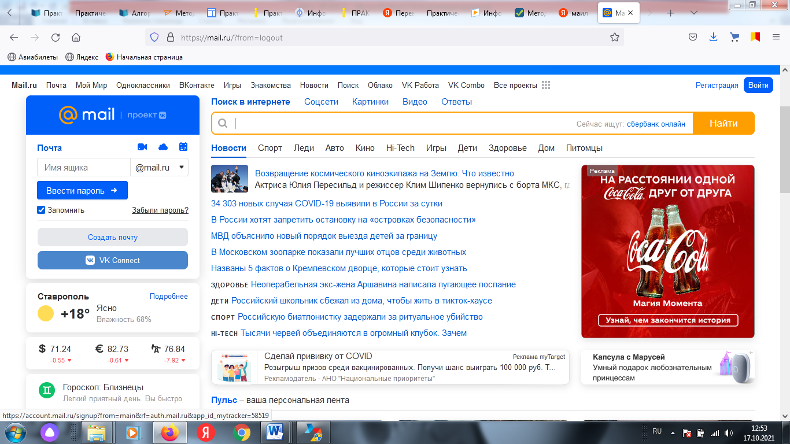

- «Зайти» на сайт почтового сервера www.mail.ru.
- В разделе «Почта» щелкнуть ссылку «Создать почту»

- Заполнить анкету, в которой нужно придумать имя почтового ящика, ввести свои персональные данные, пароль доступа к ящику и т.д.
- В ходе регистрации часто случается, что имя, выбранное вами для ящика, уже используется на этом сервере. В этом случае нужно выбрать из предложенных имён или придумать самому другое имя.
- Внимательно читайте инструкции мастера и старайтесь следовать им.
- После того, как ящик создан, рекомендуется записать в сохранном месте его адрес и пароль.

Создание и отправление электронного письма
  - Этапы отправления электронного письма
- В режиме off-line (состояние отключения компьютера пользователя от связи с сервером) пользователь пишет письмо, указывает адрес получателя. Для этого пользуется редактор подготовки писем, входящий в клиент-программу электронной почты. Подготовленные письма помещаются в папку “Исходящие”.
- Устанавливается связь с сервером (режим on-line).
- Сервер по паролю определяет пользователя, принимает все письма из папки “Исходящие”, передает поступившие для данного пользователя письма, которые помещаются в папку “Входящие”.
  - Отправьте письмо учителю (или однокласснику) по указанному адресу (выяснить необходимые адреса!)
  - Сегодня Интернет используют не только для того, чтобы отправлять письма, но и пересылать файлы. Как осуществить вложение файла (прикреплёние файла)?
Выбери любой файл, который хочешь отправить по электронной почте (письмо с прикреплённым файлом).
Для того, что бы прикрепить фото или другого типа файл:
- Заархивируй его.
- При написании письма воспользуйся кнопкой Обзор.
- В открывшемся окне выбери нужный архив и нажми кнопку Открыть.
- Далее нажми кнопку Прикрепить.
- Письмо с прикреплённым файлом можно отсылать.

Вопросы к лабораторной работе:
- Что такое электронная почта?
- Что такое почтовый клиент?
- Что такое почтовый сервер?
- Как записывается почтовый адрес?
- Что такое спам?

Лабораторная работа №10 «Алгоритмы и способы их описания»
Цель: сформировать представление об алгоритме и его свойствах; сформировать представление о способах их описания алгоритмов; сформировать представление о типах алгоритмов; сформировать представление об основных алгоритмических конструкциях.
Теоретические часть
Слово алгоритм происходит от латинской формы написания имени великого математика IX века Аль-Хорезми, который сформулировал правила выполнения арифметических действий.
Первоначально под алгоритмами понимали только правила выполнения четырёх арифметических действий над многозначными числами.
Алгоритм – описание последовательности действий (план), строгое исполнение которых приводит к решению поставленной задачи за конечное число шагов.
Алгоритмизация – процесс разработки алгоритма (плана действий) для решения задачи.
Шаг алгоритма – это каждое отдельное действие алгоритма.
Исполнитель – это объект, умеющий выполнять определенный набор действий. Исполнителем может быть человек, робот, животное, компьютер.
Система команд исполнителя (СКИ) – это все команды, которые исполнитель умеет выполнять.
Среда исполнителя – обстановка, в которой функционирует исполнитель.
Свойства алгоритма:
- Дискретность - (прерывность, раздельность) – разбиение алгоритма на шаги
- Результативность - получение результата за конечное количество шагов
- Массовость - использование алгоритма для решения однотипных задач
- Конечность - каждое действие в отдельности и алгоритм в целом должны иметь возможность завершения
- Детерминированность - (определенность, точность) – каждое действие должно быть строго и недвусмысленно определено
Способы записи алгоритмов (блок-схема)
Начало или конец алгоритма
Ввод или вывод данных.
Внутри блока перечисляются данные через запятую.
Процесс.
Внутри блока записываются математические формулы и операции для обработки данных.

Проверка условия.
Внутри блока записываются логические условия. Имеет два выхода Да(+) и Нет(-).
Соединительный блок
Блок вывода информации на печатающее устройство

Блок вывода информации на экран дисплея
Направление.
Алгоритмы могут быть заданы:
- словесно
- таблично
- графически
Словесное задание описывает алгоритм с помощью слов и предложений естественного языка.
Табличное задание служит для представления алгоритма в форме таблиц и расчётных формул.
Графическое задание или блок-схема – способ представления алгоритма с помощью геометрических фигур, называемых блоками.
Типы алгоритмов
Алгоритмы бывают:
- линейные
- разветвляющиеся
- циклические
Алгоритм, в котором команды выполняются последовательно одна за другой, называется линейным алгоритмом.
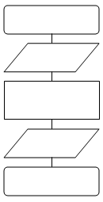
В разветвляющиеся алгоритмы входит условие, в зависимости от выполнения или невыполнения которого выполняется та или иная последовательность команд (серий).
В алгоритмической структуре «ветвление» та или иная серия команд выполняется в зависимости от истинности условия.
Условие может быть либо истинным, либо ложным.
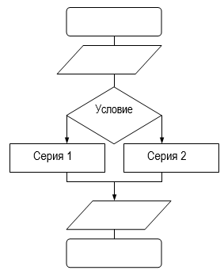
В циклические алгоритмы входит последовательность команд, выполняемая многократно. Такая последовательность команд называется телом цикла.
В алгоритмической структуре «цикл» серия команд (тело цикла) выполняется многократно.
Циклические алгоритмические структуры бывают двух типов:
- циклы со счётчиком, в которых тело цикла выполняется определённое количество раз;
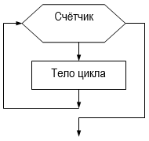
- циклы с условием, в которых тело цикла выполняется, пока условие истинно.
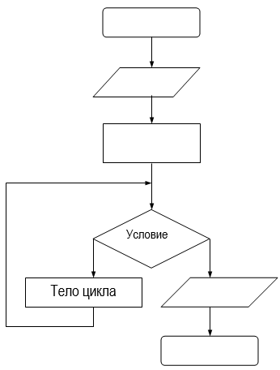
Задание 1. составить в виде блок-схемы алгоритм нахождения середины отрезка при помощи циркуля и линейки опираясь на пример алгоритма естественного языка
Дан отрезок АВ.
Пример: «Алгоритм деления отрезка АВ пополам».
  - поставить ножку циркуля в т.А;
  - установить раствор циркуля равным длине отрезка АВ;
  - провести окружность;
  - поставить ножку циркуля в т.В;
  - провести окружность;
  - через точки пересечения окружностей провести прямую;
  - отметить точку пересечения этой прямой с отрезком АВ.
Задание 2. Используйте ресурсы Интернета для нахождения определения свойств алгоритма и запишите их в тетрадь. Приведите примеры.
Задание 3. Допишите в тетради в основные алгоритмические конструкции недостающие правила блок-схем.
Задание 4. Сделать вывод о проделанной практической работе
Вопросы к лабораторной работе
- Дайте понятие алгоритму?
- Назовите свойства алгоритмов?
- Перечистите типы алгоритмов
- Что означает термин «параметр цикла», «тело цикла»?

Лабораторная работа № 11. «Компьютерные сети» (часть 1)
Цель работы: ознакомиться с компьютерными сетями, их типами и назначением. Научиться различать основные сетевые архитектуры и протоколы. Узнать принципы работы сети и познакомиться с аппаратным обеспечением ЛВС. Освоить приемы администрирования компьютерной сети.
Теоретическая часть
Компьютерная сеть – это совокупность компьютеров и различных устройств, обеспечивающих информационный обмен между компьютерами в сети без использования каких-либо промежуточных носителей информации.
Компьютерная сеть позволяет совместно использовать периферийные устройства, включая:
• принтеры;
• плоттеры;
• дисковые накопители;
• приводы CD-ROM, DVD-ROM;
• сканеры;
• модемы;
Компьютерная сеть позволяет совместно использовать информационные ресурсы:
• каталоги;
• файлы;
• прикладные программы;
• игры;
• базы данных;
Компьютерная сеть позволяет работать с многопользовательскими программами, обеспечивающими одновременный доступ всех пользователей к общим базам данных с блокировкой файлов и записей, обеспечивающей целостность данных. Любые программы, разработанные для стандартных ЛВС, можно использовать в других сетях.
Совместное использование ресурсов обеспечит существенную экономию средств и времени. Например, можно коллективно использовать один лазерный принтер вместо покупки принтера каждому сотруднику или беготни с дискетами к единственному принтеру при отсутствии сети.
В зависимости от территориального расположения абонентских систем вычислительные сети можно разделить на два основных класса:
– Локальные вычислительные сети (ЛВС) или Local Area Network (LAN), расположенные в одном или нескольких близко расположенных зданиях. ЛВС обычно размещаются в рамках какой-либо организации (корпорации, учреждения), поэтому их называют корпоративными.
– Распределенные компьютерные сети, глобальные или Wide Area Network (WAN), расположенные в разных зданиях, городах и странах, которые бывают территориальными, смешанными и глобальными. В зависимости от этого глобальные сети бывают четырех основных видов: городские, региональные, национальные и транснациональные. В качестве примеров распределенных сетей очень большого масштаба можно назвать: Internet, EUNET, Relcom, FIDO.
В состав компьютерной сети в общем случае включается следующие элементы:
– сетевые компьютеры (оснащенные сетевым адаптером);
– каналы связи (кабельные, спутниковые, телефонные, цифровые, волоконно-оптические, радиоканалы и др.);
– различного рода преобразователи сигналов;
– сетевое оборудование.
Сервер – компьютер, подключенный к сети и обеспечивающий ее пользователей определенными услугами. Серверы могут осуществлять хранение данных, управление базами данных, удаленную обработку заданий, печать заданий и ряд других функций, потребность в которых может возникнуть у пользователей сети. Сервер – источник ресурсов сети.
Рабочая станция – персональный компьютер, подключенный к сети, через который пользователь получает доступ к ее ресурсам. Рабочая станция сети функционирует как в сетевом, так и в локальном режиме. Она оснащена собственной операционной системой (MS DOS, Windows и т.д.), обеспечивает пользователя всеми необходимыми инструментами для решения прикладных задач.
Несколько компьютеров, расположенных в одном помещении или функционально выполняющих однотипную работу: бухгалтерский или плановый учет, регистрацию поступающей продукции и т.п., подключают друг к другу и объединяют в рабочую группу с тем, чтобы они могли совместно использовать различные ресурсы: программы, документы, принтеры, факс и т.п.
Рабочая группа организуется так, чтобы входящие в нее компьютеры содержали все ресурсы, необходимые для нормальной работы. Как правило, в рабочую группу, объединяющую более 10 - 15 компьютеров, включают выделенный сервер - достаточно мощный компьютер, на котором располагаются все совместно используемые каталоги и специальное программное обеспечение для управления доступом ко всей сети или ее части.
Под каналом связи следует понимать путь или средство, по которому передаются сигналы. Каналы связи создаются по линиям связи при помощи сетевого оборудования и физических средств связи. Физические средства связи построены на основе витых пар, коаксиальных кабелей, оптических каналов или эфира. Между взаимодействующими информационными системами через физические каналы коммуникационной сети и узлы коммутации устанавливаются логические каналы.
Логический канал – это путь для передачи данных от одной системы к другой. Логический канал прокладывается по маршруту в одном или нескольких физических каналах. Логический канал можно охарактеризовать, как маршрут, проложенный через физические каналы и узлы коммутации.
Информация (данные) в сети передается блоками по процедурам обмена между объектами. Эти процедуры называют протоколами передачи данных. Протокол – это совокупность правил, устанавливающих формат и процедуры обмена информацией между двумя или несколькими устройствами.
Загрузка сети характеризуется параметром, называемым трафиком. Трафик (traffic) – это поток сообщений в сети передачи данных. Под ним понимают количественное измерение в выбранных точках сети числа проходящих блоков данных и их длины, выраженное в битах в секунду.
В сети все рабочие станции физически соединены между собою каналами связи по определенной структуре, называемой топологией. Топология – это описание физических соединений в сети, указывающее какие рабочие станции могут связываться между собой. Тип топологии определяет производительность, работоспособность и надежность эксплуатации рабочих станций, а также время обращения к файловому серверу. В зависимости от топологии сети используется тот или иной метод доступа.
Состав основных элементов в сети зависит от ее архитектуры. Архитектура – это концепция, определяющая взаимосвязь, структуру и функции взаимодействия рабочих станций в сети. Она предусматривает логическую, функциональную и физическую организацию технических и программных средств сети. Архитектура определяет принципы построения и функционирования аппаратного и программного обеспечения элементов сети.
Архитектура и топология сетей
Архитектура сети определяет основные элементы сети, характеризует ее общую логическую организацию, техническое обеспечение, программное обеспечение, описывает методы кодирования.
Остановимся на рассмотрении трех видов архитектур: архитектура терминал – главный компьютер; одноранговая архитектура; архитектура клиент – сервер.
Архитектура терминал – главный компьютер
Архитектура терминал – главный компьютер (terminal – host computer architecture) – это концепция информационной сети, в которой вся обработка данных осуществляется одним или группой главных компьютеров.
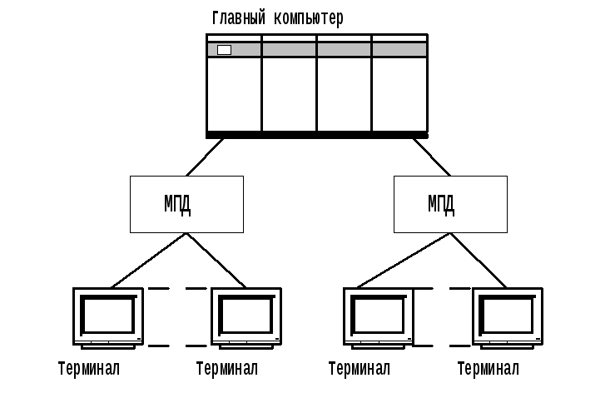
Рис. 7.1. Архитектура терминал – главный компьютер
Рассматриваемая архитектура предполагает два типа оборудования: главный компьютер, где осуществляется управление сетью, хранение и обработка данных и терминалы, предназначенные для передачи главному компьютеру команд на организацию сеансов и выполнения заданий, ввода данных для выполнения заданий и получения результатов.
Одноранговая архитектура
Одноранговая архитектура (peer-to-peer architecture) – это концепция информационной сети, в которой ее ресурсы рассредоточены по всем системам. Данная архитектура характеризуется тем, что в ней все системы равноправны.
К одноранговым сетям относятся малые сети, где любая рабочая станция может выполнять одновременно функции файлового сервера и рабочей станции. В одноранговых ЛВС дисковое пространство и файлы на любом компьютере могут быть общими. Чтобы ресурс стал общим, его необходимо отдать в общее пользование, используя службы удаленного доступа сетевых одноранговых операционных систем. В зависимости от того, как будет установлена защита данных, другие пользователи смогут пользоваться файлами сразу же после их создания. Одноранговые ЛВС достаточно хороши только для небольших рабочих групп.
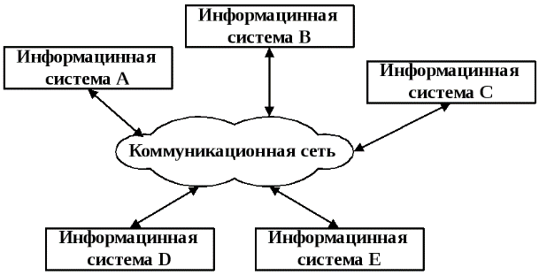
Рис. 7.2. Одноранговая архитектура
Одноранговые ЛВС являются наиболее легким и дешевым типом сетей для установки. Однако увеличение количества компьютеров в сети и рост объема пересылаемых данных приводит к тому, что пропускная способность сети становится узким местом.
Архитектура клиент – сервер
Архитектура клиент – сервер (client-server architecture) – это концепция информационной сети, в которой основная часть ее ресурсов сосредоточена в серверах, обслуживающих своих клиентов (рис. 7.3.). Рассматриваемая архитектура определяет два типа компонентов: серверы и клиенты.
Сервер - это объект, предоставляющий сервис другим объектам сети по их запросам. Сервис – это процесс обслуживания клиентов.
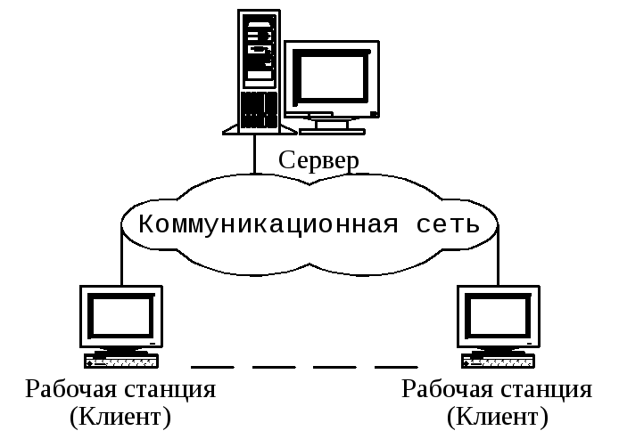
Рис. 7.3. Архитектура клиент – сервер
Сервер работает по заданиям клиентов и управляет выполнением их заданий. После выполнения каждого задания сервер посылает полученные результаты клиенту, пославшему это задание.
Сервисная функция в архитектуре клиент – сервер описывается комплексом прикладных программ, в соответствии с которым выполняются разнообразные прикладные процессы.
Процесс, который вызывает сервисную функцию с помощью определенных операций, называется клиентом. Им может быть программа или пользователь..
Благодаря использованию мостов, специальных устройств, объединяющих локальные сети с разной структурой, из вышеперечисленных типов структур могут быть построены сети со сложной иерархической структурой.
Протоколы. Адресация
Для обеспечения согласованной работы в сетях передачи данных используются различные коммуникационные протоколы передачи данных – наборы правил, которых должны придерживаться передающая и принимающая стороны для согласованного обмена данными.
Передача данных по сети, с технической точки зрения, должна состоять из последовательных шагов, каждому из которых соответствуют свои процедуры или протокол. Таким образом, сохраняется строгая очередность в выполнении определенных действий. Кроме того, все эти действия должны быть выполнены в одной и той же последовательности на каждом сетевом компьютере. На компьютере-отправителе действия выполняются в направлении сверху вниз, а на компьютере-получателе снизу вверх.
Компьютер-отправитель в соответствии с протоколом выполняет следующие действия: Разбивает данные на небольшие блоки, называемыми пакетами, с которыми может работать протокол, добавляет к пакетам адресную информацию, чтобы компьютер-получатель мог определить, что эти данные предназначены именно ему, подготавливает данные к передаче через плату сетевого адаптера и далее – по сетевому кабелю.
Компьютер-получатель в соответствии с протоколом выполняет те же действия, но только в обратном порядке: принимает пакеты данных из сетевого кабеля; через плату сетевого адаптера передает данные в компьютер; удаляет из пакета всю служебную информацию, добавленную компьютером-отправителем, копирует данные из пакета в буфер – для их объединения в исходный блок, передает приложению этот блок данных в формате, который оно использует.
И компьютеру-отправителю, и компьютеру-получателю необходимо выполнить каждое действие одинаковым способом, с тем чтобы пришедшие по сети данные совпадали с отправленными.
Если, например, два протокола будут по-разному разбивать данные на пакеты и добавлять информацию (о последовательности пакетов, синхронизации и для проверки ошибок), тогда компьютер, использующий один из этих протоколов, не сможет успешно связаться с компьютером, на котором работает другой протокол.
Согласованный набор протоколов разных уровней, достаточный для организации межсетевого взаимодействия, называется стеком протоколов. Существует достаточно много стеков протоколов, широко применяемых в сетях. Это и стеки, являющиеся международными и национальными стандартами, и фирменные стеки, получившие распространение благодаря распространенности оборудования той или иной фирмы. Примерами популярных стеков протоколов могут служить стек IPX/SPX фирмы Novell, стек TCP/IP, используемый в сети Internet и во многих сетях на основе операционной системы UNIX, стек OSI международной организации по стандартизации, стек DECnet корпорации Digital Equipment и некоторые другие.
Стеки протоколов разбиваются на три уровня:
– сетевые;
– транспортные;
– прикладные.
Сетевые протоколы предоставляют следующие услуги: адресацию и маршрутизацию информации, проверку на наличие ошибок, запрос повторной передачи и установление правил взаимодействия в конкретной сетевой среде. Ниже приведены наиболее популярные сетевые протоколы.
– DDP (Datagram Delivery Protocol – Протокол доставки дейтаграмм). Протокол передачи данных Apple, используемый в Apple Talk.
– IP (InternetProtocol – ПротоколInternet). Протокол стека TCP/IP, обеспечивающий адресную информацию и информацию о маршрутизации.
– IPX (Internetwork Packet eXchange – Межсетевой обмен пакетами) в NWLink. Протокол Novel NetWare, используемый для маршрутизации и направления пакетов.
– NetBEUI (NetBIOS Extended User Interface – расширенный пользовательский интерфейс базовой сетевой системы ввода вывода). Разработанный совместно IBM и Microsoft, этот протокол обеспечивает транспортные услуги для NetBIOS.
Транспортные протоколы предоставляют услуги надежной транспортировки данных между компьютерами. Ниже приведены наиболее популярные транспортные протоколы.
– ATP (Apple Talk Protocol – Транзакционный протокол Apple Talk) и NBP (Name Binding Protocol – Протокол связывания имен). Сеансовый и транспортный протоколы Apple Talk.
– NetBIOS (Базовая сетевая система ввода вывода). NetBIOS Устанавливает соединение между компьютерами, а NetBEUI предоставляет услуги передачи данных для этого соединения.
– SPX (Sequenced Packet eXchange – Последовательный обмен пакетами) в NWLink. Протокол Novel NetWare, используемый для обеспечения доставки данных.
– TCP (Transmission Control Protocol – Протокол управления передачей). Протокол стека TCP/IP, отвечающий за надежную доставку данных.
Прикладные протоколы отвечают за взаимодействие приложений. Ниже приведены наиболее популярные прикладные протоколы.
– AFP (Apple Talk File Protocol – Файловыйпротокол Apple Talk). ПротоколудаленногоуправленияфайламиMacintosh.
– FTP (FileTransferProtocol – Протоколпередачифайлов). Протокол стека TCP/IP, используемый для обеспечения услуг по передачи файлов.
– NCP (NetWare Core Protocol – Базовыйпротокол NetWare). Оболочка и редиректоры клиента Novel NetWare.
– SNMP (Simple Network Management Protocol – Простой протокол управления сетью). Протокол стека TCP/IP, используемый для управления и наблюдения за сетевыми устройствами.
– HTTP (Hyper Text Transfer Protocol) – протокол передачи гипертекста.
Наиболее распространенным стеком протоколов в операционных системах семейства Windows является TCP/IP.
Рассмотрим подробнее принципы адресации компьютеров, работающих через протокол TCP/IP.
Каждый компьютер в сетях TCP/IP имеет адреса трех уровней: физический (MAC-адрес), сетевой (IP-адрес) и символьный (DNS-имя).
Физический, или локальный адрес узла, определяется технологией, с помощью которой построена сеть, в которую входит узел. Для узлов, входящих в локальные сети - это МАС–адрес сетевого адаптера или порта маршрутизатора, например, 11-А0-17-3D-BC-01. Эти адреса назначаются производителями оборудования и являются уникальными адресами, так как управляются централизовано. Для всех существующих технологий локальных сетей МАС – адрес имеет формат 6 байтов: старшие 3 байта - идентификатор фирмы производителя, а младшие 3 байта назначаются уникальным образом самим производителем.
Сетевой, или IP-адрес, состоящий из 4 байт, например, 109.26.17.100. Этот адрес используется на сетевом уровне. Он назначается администратором во время конфигурирования компьютеров и маршрутизаторов. IP-адрес состоит из двух частей: номера сети и номера узла. Номер сети может быть выбран администратором произвольно, либо назначен по рекомендации специального подразделения Internet (Network Information Center, NIC), если сеть должна работать как составная часть Internet. Обычно провайдеры услуг Internet получают диапазоны адресов у подразделений NIC, а затем распределяют их между своими абонентами. Номер узла в протоколе IP назначается независимо от локального адреса узла. Деление IP-адреса на поле номера сети и номера узла - гибкое, и граница между этими полями может устанавливаться произвольно. Узел может входить в несколько IP-сетей. В этом случае узел должен иметь несколько IP-адресов, по числу сетевых связей. IP-адрес характеризует не отдельный компьютер или маршрутизатор, а одно сетевое соединение.
Символьный адрес, или DNS-имя, например, SERV1.IBM.COM. Этот адрес назначается администратором и состоит из нескольких частей, например, имени машины, имени организации, имени домена. Такой адрес используется на прикладном уровне, например, в протоколах FTP или telnet.
Компоненты ЛВС. Сетевое оборудование и среды передачи данных
Компьютерная сеть состоит из трех основных аппаратных компонент и двух программных, которые должны работать согласованно. Для корректной работы устройств в сети их нужно правильно инсталлировать и установить рабочие параметры.
Основными аппаратными компонентами сети являются следующие:
1. Абонентские системы:
• компьютеры (рабочие станции или клиенты и серверы);
• принтеры;
• сканеры и др.
2. Сетевое оборудование:
• сетевые адаптеры;
• концентраторы (хабы);
• мосты;
• маршрутизаторы и др.
3. Коммуникационные каналы:
• кабели;
• разъемы;
• устройства передачи и приема данных в беспроводных технологиях.
Сетевые адаптеры. Для подключения ПК к сети требуется устройство сопряжения, которое называют сетевым адаптером, интерфейсом, модулем, или картой (рис. 7.7.). В сетевом адаптере имеется один разъем для подключения сетевого кабеля.
Сетевой адаптер вставляется в свободное гнездо (слот) материнской платы. В большинстве современных ПК сетевые адаптеры интегрированы в материнскую плату, в этом случае разъем для подключения сетевого кабеля находится на блоке разъемов материнской платы.
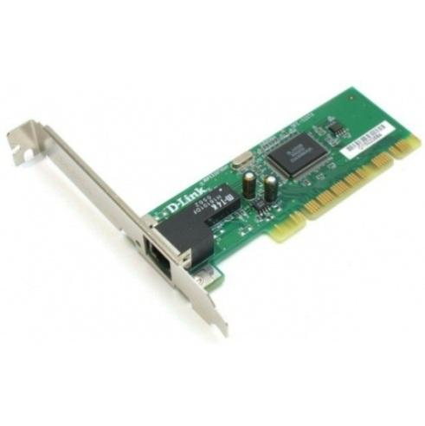
Рис. 7.7. Сетевой адаптер
К адаптеру подключается сетевой кабель – провод, по которому осуществляется передача информации по локальной сети. В качестве среды передачи данных в ЛВС используются различные виды кабелей: коаксиальный кабель, кабель на основе экранированной и неэкранированной витой пары и оптоволоконный кабель. Наиболее популярным видом среды передачи данных на небольшие расстояния (до 100 м) становится неэкранированная витая пара (рис. 7.8.), которая включена практически во все современные стандарты и технологии локальных сетей и обеспечивает пропускную способность до 100 Мб/с (на кабелях категории 5). Оптоволоконный кабель широко применяется как для построения локальных связей, так и для образования магистралей глобальных сетей. Оптоволоконный кабель может обеспечить очень высокую пропускную способность канала (до нескольких Гб/с) и передачу на значительные расстояния (до нескольких десятков километров без промежуточного усиления сигнала).
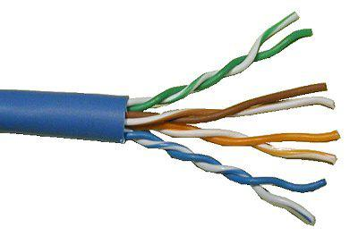
Рис. 7.8. Сетевой кабель типа «Витая пара»
Кабель типа «витая пара» соединяется с сетевым адаптером и другими сетевыми устройствами посредством разъема RJ-45 (рис. 7.9.)
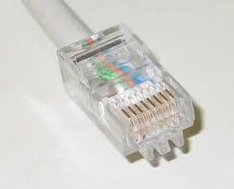
Рис. 7.9. Разъем RJ-45
Следует отметить, что в настоящее время широкое развитие получила технология беспроводной передачи данных в пределах локальной сети. Она имеет ряд преимуществ, в особенности применительно к мобильным устройствам, однако основным недостатком такой технологии является скорость передачи данных.
В основе качестве сетевого оборудования ЛВС используется 3 типа устройств для связи компьютеров - концентраторы, коммутаторы и маршрутизаторы. Каждый из них важен и исполняет различные роли в упрощении коммуникации между сетевыми компьютерами. Снаружи эти устройства могут выглядеть одинаковыми: маленькие, металлические коробочки с множеством соединителей или портов, куда подсоединяются кабели ethernet (рис. 7.10.). Термины «концентратор», «коммутатор» и «маршрутизатор» часто используются взаимозаменяемо, но неправильно – на самом деле, устройства отличаются друг от друга.
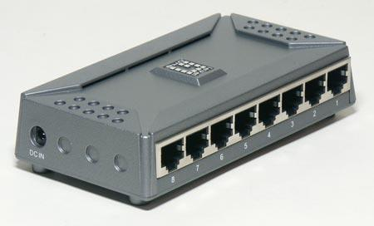
Рис. 7.10. Сетевой коммутатор
Сетевой концентратор.По сравнению с коммутаторами и маршрутизаторами, концентраторы – самые дешёвые, самые простые устройства в сети. Все данные, которые поступают в один порт концентратора, отсылаются на все другие порты. Следовательно, все компьютеры, подсоединённые к одному концентратору, «видят» в сети друг друга. Концентратор не обращает никакого внимания на передаваемые данные, он просто посылает их на другие порты. Значение концентратора в том, что он довольно дешёвый и предлагает быстрый и простой способ объединить компьютеры в маленькую сеть.
Сетевой коммутатор. Работа коммутатора во многом схожа с предназначением концентратора, но он делает это более эффективно. Каждый пакет данных, передаваемый в сети, имеет источник и адрес MAC адресата. Коммутатор имеет способность «запоминать» адрес каждого компьютера, подключённого к его портам и действовать как регулировщик - только передавать данные на компьютер адресата и ни на какие другие. Это может оказать существенный положительный эффект на производительность всей сети, потому устраняются ненужные передачи и освобождается сетевая пропускная способность. Коммутатор можно представить как центральный компонент одной сети. Коммутатор отличается от концентратора тем, что он не передаёт повторно рамки на все другие устройства - он создаёт прямое соединение между передающими и принимающими устройствами.
Сетевой маршрутизатор. По сравнению с коммутаторами, маршрутизаторы медленны и относительно дорогостоящи. Маршрутизатор – это интеллектуальное устройство, связывающее две или более сети, а также соединяющее локальную сеть с глобальной. Поскольку может быть множество возможных путей доставки пакетов в рамках глобальной сети, маршрутизатор принимает во внимание множество критериев при определении пути посылки пакета данных.

Лабораторная работа № 12. «Компьютерные сети» (часть 2)
Практическая часть
Методика выполнения работы
Настройка сетевого подключения в ОС Windows 10
В случае, если. Входящие в состав компьютера сетевой адаптер и драйвера установлены корректно, то подключение по локальной сети появится в системе автоматически. Задача состоит в настройке этого подключения. Для отображения полного списка сетевых подключений выберите раздел:Пуск→Настройка→Панель управления (рис. 7.11.)
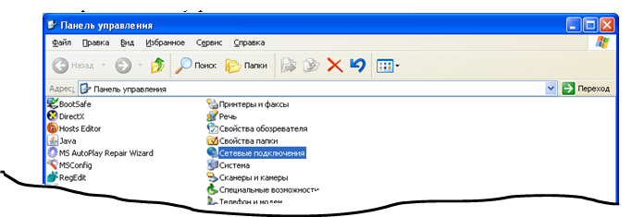
Рис. 7.11. Диалоговое окно «Панель управления»
В раскрывшемся списке отображены все сетевые подключения данного компьютера (рис. 7.12.). Выберите пункт меню Подключения по локальной сети, обозначеное значком .
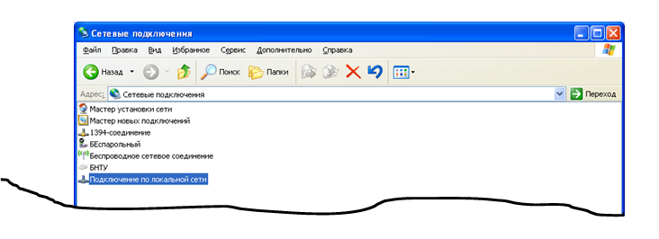
Рис. 7.12. Диалоговое окно «Сетевые подключения»
Нажав правой кнопкой мыши, выберите в контекстном меню пункт Свойства. В открывшемся диалоговом окне (рис. 13), по умолчанию, установлены следующие компоненты:
– Клиент для сетей Microsoft;
– Служба доступа к файлам и принтерам сетей Microsoft;
– Планировщик пакетов QoS;
– Протокол Интернета TCP/IP.
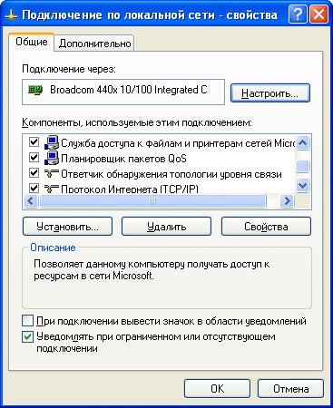
Рис. 7.13. Диалоговое окно «Подключение по локальной сети - свойства»
Выберите компонент Протокол Интернета TCP/IP и нажмите на кнопку Свойства в диалоговом окне. В новом открывшемся диалоговом окне (рисунок 14) настройте IP-адрес компьютера, маску подсети, шлюз и сервера DNS.
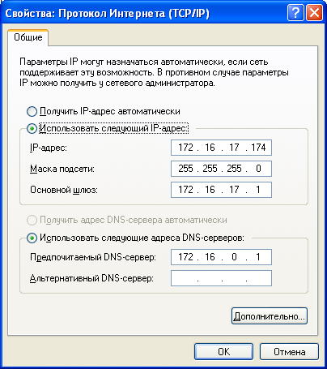
Рис. 7.14. Диалоговое окно «Свойства: протокол Интернета (TCP/IP)»
В случае, если ваш компьютер подключен к многоранговой сети, в которой функционирует выделенный сервер, на этом сервере может быть настроен протокол DHCP (Dynamic Host Configuration Protocol — протокол динамической конфигурации узла). Это сетевой протокол, позволяющий клиентским компьютерам автоматически получать IP-адрес и другие параметры, необходимые для работы в сети TCP/IP. Если протокол DHCP на сервере вашей сети активирован, то вся настройка сетевого подключения сводится к выбору пункта «Получить IP-адрес автоматически». В противном случае настройку адреса придется проводить вручную.
Для каждого из компьютеров сети необходимо выбрать свой IP-адрес, причем так, чтобы эти адреса находились в одной логической IP-сети. IP-адрес состоит из двух частей: номера сети и номера узла. В случае изолированной сети её адрес может быть выбран администратором из специально зарезервированных для таких сетей блоков адресов (192.168.0.0÷16, 172.16.0.0÷12 или 10.0.0.0÷8). Если же сеть должна работать как составная часть Интернета, то адрес сети выдаётся провайдером. IP-адрес не может начинаться с числа 127, так как адреса в диапазоне 127.х.х.х зарезервированы для обозначения так называемого «локального хоста». Обращение по адресу 127.0.0.1 приводит к активированию так называемой «внутренней петли», образующей сеть из одного компьютера, что используется для самодиагностики сетевых протоколов.
Маска подсети в простых одноранговых сетях, как правило, выражается значением 255.255.255.0. В поле «основной шлюз» необходимо занести IP-адрес компьютера, управляющего доступом из локальной сети в глобальную сеть Интернет.
DNS сервер – компьютер, обрабатывающий DNS-запросы - осуществляющий преобразование IP-адресов (например 192.168.0.4) в адреса доменного имени (например www.google.com). В случае многоранговой сети адрес DNS-сервера либо совпадает с адресом шлюза, либо выдается провайдером Интернет. В случае одноранговой сети адрес DNS-сервера оставляют пустым.
После определения всех необходимых настроек, нажмите кнопку «ОК». В случае, если выбранный вами IP-адрес уже используется в сети, то вскоре после нажатия на кнопку «ОК» операционная система выдаст соответствующее предупреждение.
Для завершения настройки сети выберите сетевое имя компьютера и рабочую группу (домен). Для этого: на рабочем столе (или в меню «Пуск») найдите значок «Мой компьютер», нажмите на нем правой кнопкой мыши, выберите пункт «Свойства», а в открывшемся окне перейдите на вкладку «Имя компьютера» (рис. 7.15). В поле «Описание» внесите произвольный текст для опознания вашего компьютера пользователями сети. Нажатие на кнопку «Изменить» открывает диалоговое окно (рис. 16), позволяющее дать вашему компьютеру сетевое имя и присоединить его к определенной рабочей группе или домену.
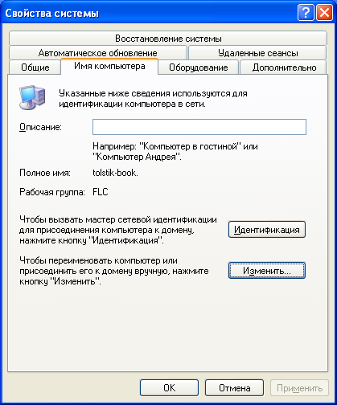
Рис. 7.15. Диалоговое окно «Свойства системы: Имя компьютера»
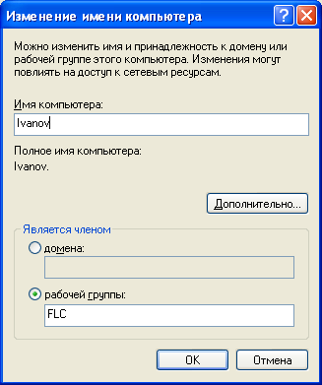
Рис. 7.16. Диалоговое окно «Изменение имени компьютера»
Использование команд командной строки Windows10 для проверки работоспособности сети и определения текущих настроек.
Для запуска командной строки нажмите в главном меню Windows на кнопку Пуск → Выполнить, а в открывшемся диалоговом окне наберите “cmd”. Общий вид окна командной строки представлен на рис.7.17.

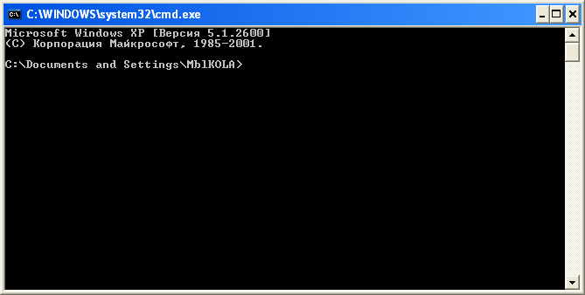
Рис. 7.17. Окно командной строки Windows
Для получения информации о настройках протокола TCP/IP используется команда «ipconfig» (рис.7.18.). Команда выдает информацию о базовых настройках всех сетевых подключений, настроенных на компьютере. Более полная информация, включающая названия и физические адреса (MAC-адреса) сетевых адаптеров, сетевое имя компьютера и др. может быть получена при использовании команды «ipconfig» с ключом «-all».
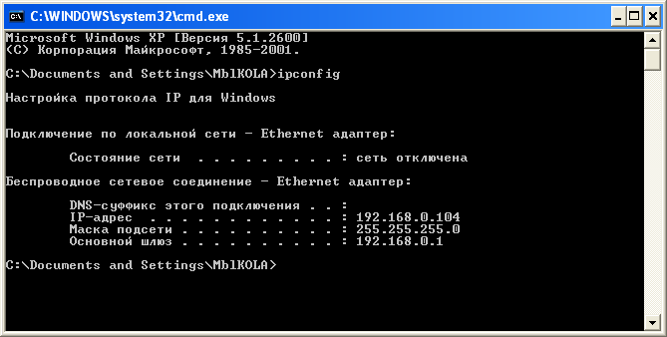
Рис. 7.18. Результат выполнения команды ipconfig
Для диагностики работоспособности всей цепочки Операционная система первого компьютера → сетевой адаптер первого компьютера → кабель → концентратор(коммутатор) → кабель → сетевой адаптер второго компьютера → операционная система второго компьютера используется команда «ping». В качестве аргумента команды используется IP-адрес (либо доменный адрес) удаленного компьютера. В случае успешного обмена эхо-пакетами, на экране появится информация о времени отклика удаленного компьютера, количестве потерянных пакетов и др. (рис. 7.19.)
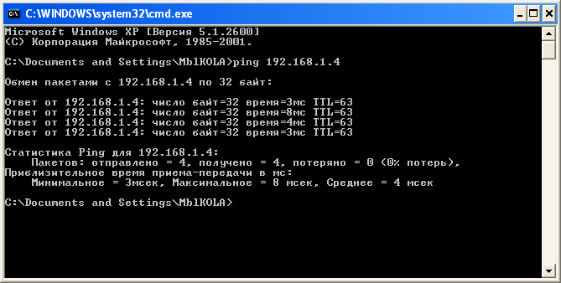
Рис. 7.19. Результат выполнения команды ping
Общее использование ресурсов в Windows 10
Важным преимуществом локальных компьютерных сетей является возможность обмена файлами между разными рабочими станциями без использования сменных носителей, а также совместное использование оборудования (принтеры, сканеры и т.д.). Операционная система Windows 10 позволяет легко получать доступ к ресурсам других компьютеров и организовывать общий доступ к ресурсам локального компьютера.
Для обзора компьютеров, находящихся в локальной сети, найдите на рабочем столе или в основном меню значок «Сетевое окружение» и дважды щелкните на нем левой кнопкой мыши. В открывшемся окне выбирайте: Вся сеть → Microsoft Windows Network.
Открывшееся окно (рис. 7.20.) содержит список рабочих групп локальной сети. Выбрав одну из рабочих групп, вы переходите к обзору рабочих станций (компьютеров), входящих в эту рабочую группу (рис. 7.21.). Выбрав одну из рабочих станций, вы получаете доступ к списку общих ресурсов этой рабочей станции (рис. 7.22.). В этом списке будут перечислены как общие папки с данными, так и общее оборудование (принтеры, сканеры и т.д.). Далее, перемещаясь по структуре папок удаленной рабочей станции, вы можете копировать находящиеся там файлы, а при соответствующих настройках – изменять их, удалять или копировать файлы со своего компьютера на удаленный компьютер.
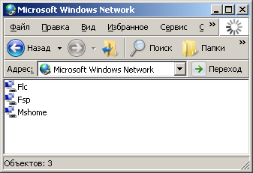
Рис. 7.20. Список рабочих групп локальной сети
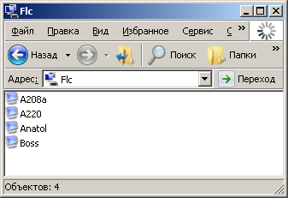
Рис. 7.21. Список рабочих станций рабочей группы
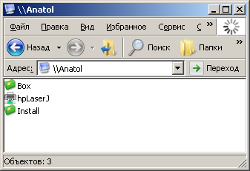
Рис. 7.22. Список общих ресурсов рабочей станции
Альтернативным способом получения доступа к папке на удаленном компьютере является подключение сетевого диска. В этом случае папка общего доступа будет добавлена в систему в качестве логического диска (как, например, диски «С», «D»).Для подключения сетевого диска в окне любой открытой папки Windows выберите в главном меню Сервис → Подключить сетевой диск. Откроется диалоговое окно, представленное на рис.7.23.
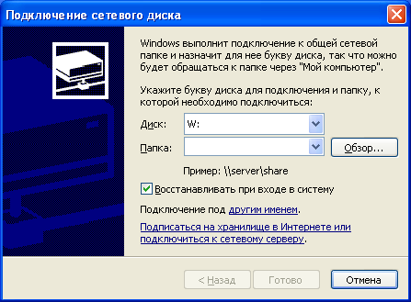
Рис. 7.23. Подключение сетевого диска
В верхнем поле ввода выберите букву для сетевого диска, а в нижнем поле ввода введите имя сервера и имя сетевой папки в формате «\\server\share» (имя сервера может быть заменено IP-адресом). Поставив отметку в поле «Восстанавливать при входе в систему», вы активируете опцию повторного подключения сетевого диска при последующей загрузке системы.
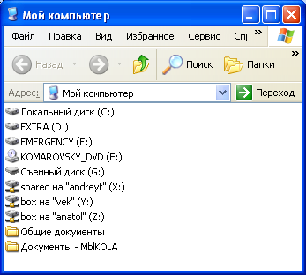
Рис. 7.24. Диалоговое окно «Мой компьютер» с подключенными сетевыми дисками
Для того, чтобы произвести отключение ранее подключенного сетевого диска, в окне любой открытой папки Windows выберите в главном меню Сервис → Отключить сетевой диск, выберите желаемый диск и нажмите ОК.
Для того чтобы иметь возможность пользоваться периферийным оборудованием, подключенным к удаленному компьютеру (например, принтером), необходимо произвести установку драйверов для этого оборудования в систему.
Процесс установки драйвера для сетевого принтера: нажмите Пуск → Настройка → Принтеры и факсы. В открывшемся диалоговом окне выберите пункт Установка принтера, после чего запустится Мастер установки принтеров. В первом диалоговом окне мастера нажмите Далее. Во втором диалоговом окне мастера выберите пункт Сетевой принтер или принтер, подключенный к другому компьютеру и также нажмите Далее. Откроется диалоговое окно, представленное на рис.7.25.
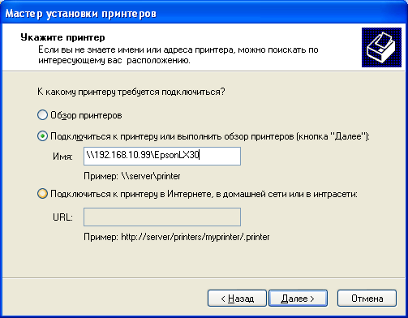
Рис. 7.25. Мастер установки принтеров
Если вы не знаете доменного имени или IP-адреса компьютера, к которому подключен интересующий вас принтер, выберите пункт Обзор принтеров и нажмите Далее, после чего система произведет поиск доступных принтеров в локальной сети. В зависимости от размера локальной сети, этот процесс может быть достаточно долгим. Чтобы ускорить его, выберите пункт «Подключиться к принтеру или выполнить обзор принтеров» и в поле ввода «имя» введите доменное имя или IP-адрес компьютера, к которому подключен сетевой принтер, в следующей форме: «\\host\» («\\ххх.ххх.ххх.ххх\»). В этом случае поиск принтеров будет производиться только на указанном вами компьютере и займет значительно меньше времени. После того, как сетевой принтер будет обнаружен, произведите установку его драйверов в систему нажатием на кнопку Установить.
Создание папки открытой для общего доступа.
В диалоговом окне Мой компьютер или Проводник найдите интересующую вас папку, нажмите на ней правой кнопкой мыши и в появившемся контекстном меню выберите пункт Свойства. В открывшемся диалоговом окне (рис. 7.26.) перейдите на вкладку Доступ.
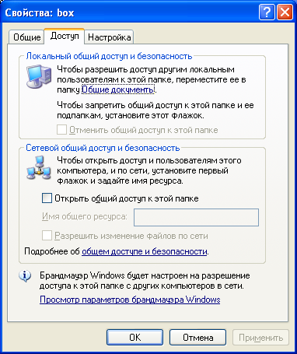
Рис. 7.26. Вкладка «Доступ» диалогового окна «Свойства папки»
Поставьте флажок напротив пункта Открыть общий доступ к этой папке. Для открытой папки можно назначить сетевое имя – имя, под которым эта папка будет отображаться при просмотре ресурсов вашего компьютера с других компьютеров сети. Следует отметить, что если поставить в конце сетевого имени значок доллара ($), то сетевая папка не будет видна при просмотре ресурсов вашего компьютера из сети, однако ее можно будет подключить как сетевой диск.
Открытие общего доступа к папке дает возможность пользователям сети только копировать файлы с вашего компьютера и открывать их в режиме чтения. Для того, чтобы дать им возможность изменять и удалять файлы, находящиеся в папке общего доступа на вашем компьютере, поставьте флажок напротив пункта «Разрешить изменение файлов по сети».
Чтобы разрешить пользователям сети пользоваться принтером, установленным на вашем компьютере, запустите Пуск → Настройка → Принтеры и факсы. Нажмите правой кнопкой мыши на интересующем вас принтере, в контекстном меню выберите пункт Свойства. В открывшемся диалоговом окне перейдите на вкладку Доступ (рис. 7.27.). Доступ к принтеру можно открыть аналогично доступу к папке - установив флажок напротив пункта Общий доступ к данному принтеру и выбрав его сетевое имя.
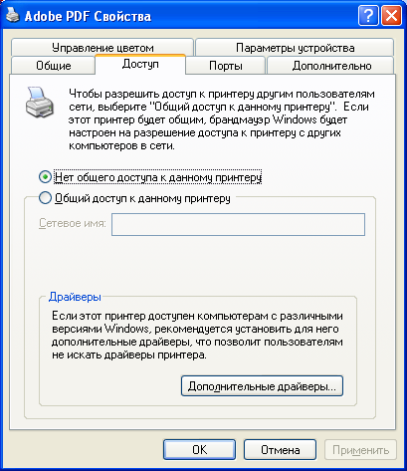
Рис. 7.27. Вкладка «Доступ» диалогового окна «Свойства принтера»
Задания к лабораторной работе:
1. Определите IP-адрес вашего компьютера, его сетевое имя и рабочую группу, в которую он входит.
2. Создайте на локальном компьютере новую папку. Откройте общий доступ к созданной папке.
3. Создайте в папке текстовый файл, в который поместите ответы на задание 1, а также на индивидуальный вопрос вашего варианта.
4. Составьте список папок, открытых для общего доступа на сервере кафедры.
5. Подключите одну из папок, открытых для общего доступа на сервере кафедры, в качестве сетевого диска. Сделайте скриншот, подтверждающий подключение сетевого диска, сохраните его в графический файл, который поместите в папку, созданную в задании 2.
6. Установите в системе сетевой принтер, подключенный к серверу кафедры.
7. Разрешите сетевым пользователям изменение файлов, содержащихся в папке, созданной в задании 2.
8. Скопируйте в папку, созданную в задании 2, текстовый файл, созданный другим студентом вашей группы с ответом на вопросы его варианта. Нужный файл найдите на компьютере этого студента.
9. После демонстрации результатов работы преподавателю удалите созданные вами файлы и папки и сетевой принтер, отключите сетевые диски.

Вопросы к лабораторной работе
1. Что такое компьютерная сеть?
2. Назовите основные сетевые топологии. Какая из них наиболее надежная и почему?
3. В чем заключается функция сервера? Расскажите о технологии клиент-сервер.
4. Перечислите основные аппаратные сетевые компоненты и их назначение.
5. Что такое сетевой протокол? Расскажите о протоколе TCP/IP.
6. Как узнать основные сетевые настройки вашего компьютера?
7. Как получить доступ к папке, открытой для общего доступа на удаленном компьютере?
8. Как установить в системе сетевой принтер?
9. Как предоставить общий доступ к папке, находящейся на вашем компьютере?

Лабораторная работа № 13. «Программное обеспечение внешних устройств»
Цель: Изучение программного обеспечения периферийного оборудования, основных характеристик (название, тип разъема, скорость передачи данных, дополнительные свойства).
Теоретическая часть
1.Подключения устройств к системному блоку
Все периферийные устройства подключаются только к системному блоку. Для работы конкретного устройства в составе конкретного комплекта ПЭВМ необходимо иметь:
Контроллер (адаптер) – специальную плату, управляющую работой конкретного периферийного устройства. Например, контроллер клавиатуры, мыши, адаптер монитора, портов и т.п.
Драйвер – специальное программное обеспечение, управляющее работой конкретного периферийного устройства. Например, драйвер клавиатуры, драйвер принтера и т.п.
Для управления работой устройств в компьютерах используются электронные схемы – контроллеры. Различные устройства используют разные способы подключения к контроллерам:
- некоторые устройства (дисковод для дискет, клавиатура и т. д.) подключаются к имеющимся в составе компьютера стандартным контроллерам (интегрированным или встроенным в материнскую плату);
- некоторые устройства (звуковые карты, многие факс-модемы и т. д.) выполнены как электронные платы, т. е. смонтированы на одной плате со своим контроллером;
- некоторые устройства используют следующий способ подключения: в системный блок компьютера вставляется электронная плата (контроллер), управляющая работой устройства, а само устройство подсоединяется к этой плате кабелем;
- на сегодняшний день большинство внешних устройств подключаются к компьютеру через USB-порт.
Платы контроллеров вставляются в специальные разъемы (слоты) на материнской плате компьютера.
С помощью добавления и замены плат контроллеров пользователь может модифицировать компьютер, расширяя его возможности и настраивая его по своим потребностям. Например, пользователь может добавить в компьютер факс-модем, звуковую карту, плату приема телепередач и т. д.
Одним из видов контроллеров, которые присутствуют почти в каждом компьютере, является контроллер портов ввода-вывода. Часто этот контроллер интегрирован в состав материнской платы. Контроллер портов ввода-вывода соединяется кабелями с разъемами на задней стенке компьютера, через которые к компьютеру подключаются принтер, мышь и некоторые другие устройства.
Кроме контроллеров портов ввода-вывода в системном блоке присутствуют разъемы шины USB – универсальной последовательной шины, к которой можно подключить клавиатуру, мышь, принтер, модем, дисковод компакт-дисков, сканер и т. д. Основное требование возможность подключения к данной шине устройства. Особенность шины USB – возможность подключения к ней устройств во время работы компьютера (не выключая его).

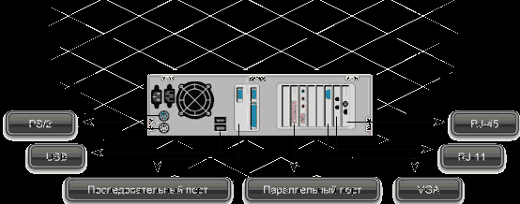
В отличие от внутренних компонентов, для установки периферийных устройств не нужно открывать корпус.
Периферийные устройства подключаются к разъемам на внешней части корпуса с помощью проводов или беспроводной связи. Исторически периферийные устройства разработаны в расчете на определенный тип портов. Например, в конструкции принтеров для персональных компьютеров предусмотрено подключение к параллельному порту, который передает от компьютера к принтеру данные в определенном формате.
Разработанный интерфейс универсальной последовательной шины (USB) сильно упростил использование проводных периферийных устройств. USB-устройства не требуют сложных процедур конфигурации. Они просто подключаются к соответствующему порту (при наличии нужного драйвера). Кроме того, все чаще появляются устройства, которые подключаются кузлу с использованием беспроводной технологии.
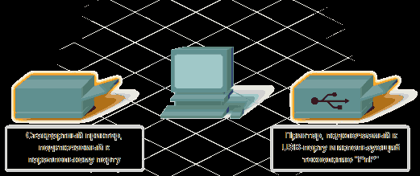

Установка периферийного устройства выполняется в несколько этапов. Порядок и тип этих шагов зависит от типа физического подключения и от того, относится ли устройство к типу автоматически настраивающихся (PnP). Предусмотрены следующие шаги:
- подсоединение периферийного устройства к узлу с помощью соответствующего кабеля или беспроводного соединения;
- подключение устройства к источнику питания;
- установка соответствующего драйвера.
Некоторые устаревшие устройства, так называемые "обычные устройства", не предусматривают самонастройки. Драйверы таких устройств устанавливаются после того, как устройство подключается к компьютеру и включается питание.
Драйверы самонастраивающихся USB-устройств в системе уже имеются. В таком случае при подключении и включении операционная система распознает устройство и устанавливает соответствующий драйвер.
2. Организация электропитания устройств компьютера
Все устройства, имеющиеся внутри системного блока (как внутренние, так и внешние) питаются через блок питания системного блока.
Монитор поддерживает две схемы подключения:
- через системный блок (в этом случае при включении/выключении системного блока одновременно включается/выключается монитор);
- через отдельную розетку (тогда при включении системного блока монитор нужно включить через отдельную кнопку).
Все остальные периферийные устройства, расположенные в отдельны корпусах, имеют отдельные кабели питания, подключаемые к собственным розеткам.
Несмотря на высокую надежность и безопасность, компьютерное оборудование должно быть заземлено.
Во избежание нежелательных последствий скачков напряжения электросети (потеря и порча информации, выход из строя компьютерного оборудования и пр.), ПК обычно подключают к электросети через источник бесперебойного питания — UPS, который стабилизирует подаваемое на аппаратуру напряжение от сети и, при его полном отключении, поддерживает питание компьютера в течение некоторого (обычно 15—20 минут) времени, чтобы пользователь успел завершить работу запущенных программ, сохранить необходимую информацию и выключить компьютер по стандартной схеме.
Если в составе комплекта компьютерного оборудования нет UPS, то желательно использовать хотя бы обычный стабилизатор напряжения или специальный сетевой фильтр.
3. Разъемы для подключения электропитания и внешних устройств
Расположение разъемов. Обычно разъемы для подключения электропитания и внешних устройств находятся на задней стенке системного блока компьютера. В портативных компьютерах эти разъемы могут находиться и с боковых сторон системного блока.
Подключение электропитания и внешних устройств к компьютеру выполняется с помощью специальных проводов (кабелей). Для защиты от ошибок разъемы для вставки этих кабелей сделаны разными, так что кабель, как правило, просто не вставится в неподходящее гнездо.
Разъемы для электропитания. Обычно на задней стенке системного блока компьютера имеется разъем для подсоединения к электросети и разъем для подачи электропитания на монитор.
Разъемы для подключения внешних устройств. Разъемы для подключения внешних устройств достаточно унифицированы. Распространенны разъемы со штырьками и с гнездами.
Порядок вставки кабелей. Вставлять и вынимать кабели из разъемов можно только при выключенном компьютере, в противном случае компьютер и устройства могут быть испорчены.
Вставлять кабели надо аккуратно, чтобы не погнуть и не поломать содержащиеся в разъемах штырьки.
Некоторые кабели (например, для монитора или принтера) закрепляются с помощью винтов, эти винты надо завернуть рукой или отверткой (только не слишком туго), чтобы кабель не выпадал из разъема во время работы компьютера.
Задание 1 Изучить разъемы для подключения электропитания и внешних устройств
Посмотрите на оборотную сторону системного блока с подключенными кабелями. Поочередно вынимая кабель конкретного устройства зарисуйте разъемы системного блока. Результаты изучения разъемов занесите в таблицу.
Электропитание
Клавиатура
Мышь
Питание монитора
Монитор
Сетевой кабель
USB порт

Задание 2. Подключите и настройте принтер.
- Подключите принтер к системному блоку.
- Произведите установку программного обеспечения принтера – драйвера. :
- Запустите команду Пуск – Панель управления – Принтеры и факсы
- В открывшемся окне Принтеры и факсы выберите команду Файл - установить принтер
Далее действуйте по шагам мастера установки, выбирая варианты согласно рисункам:

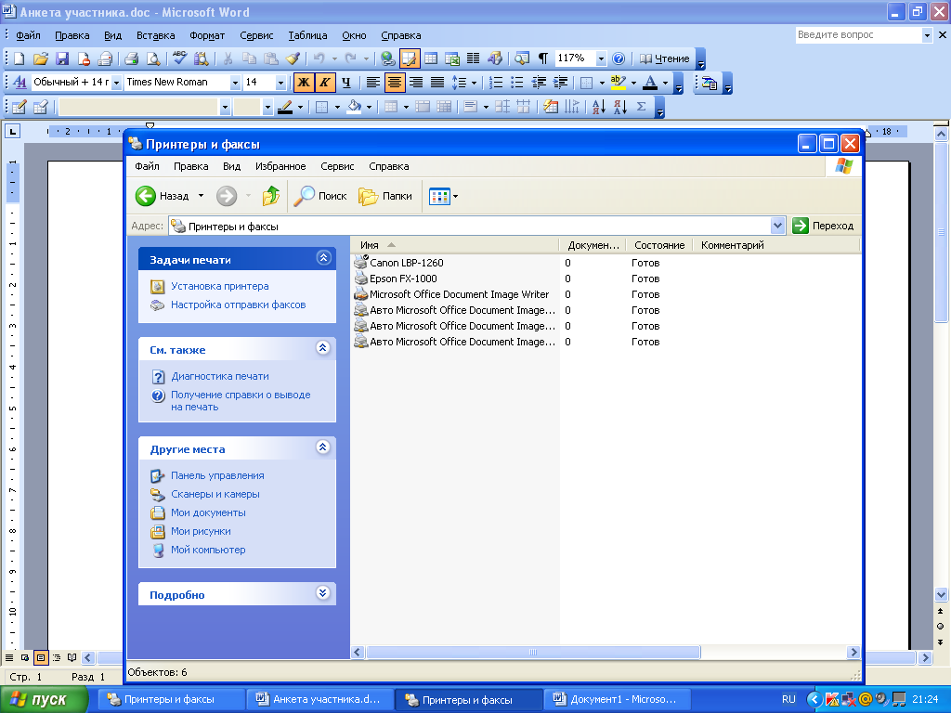
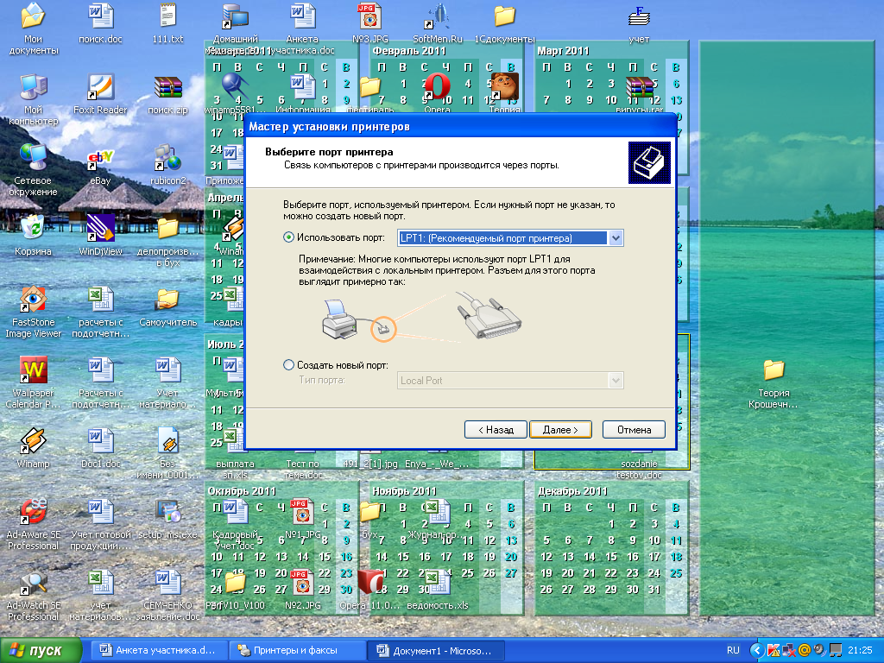
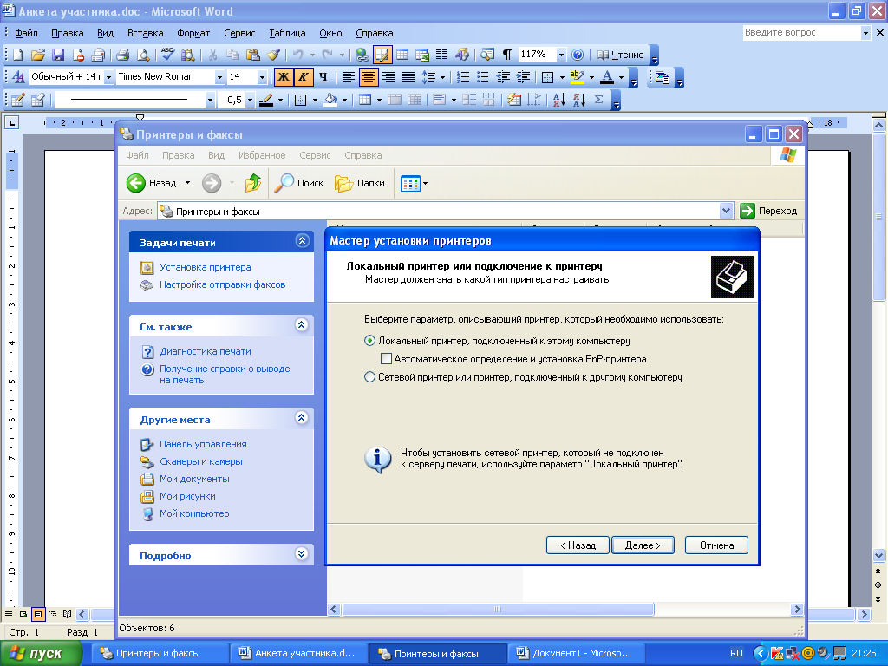

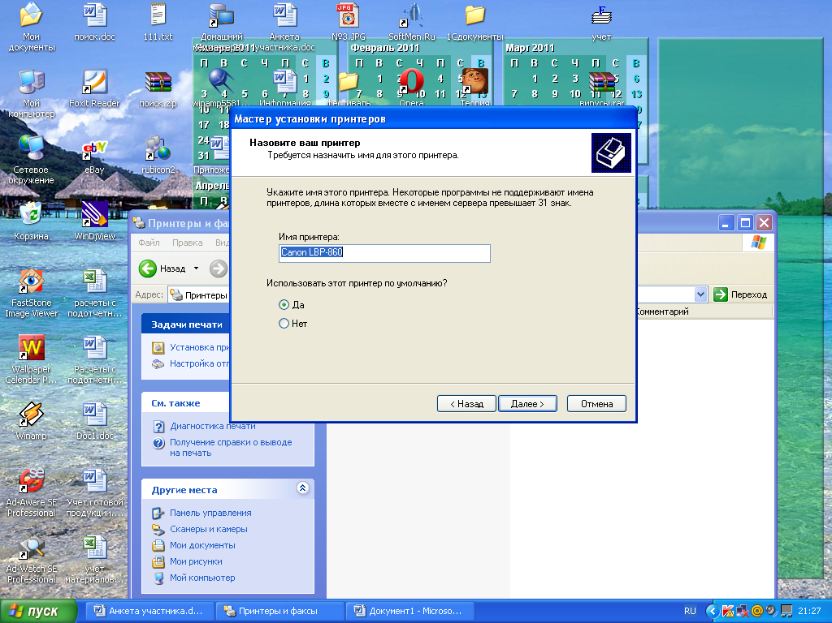
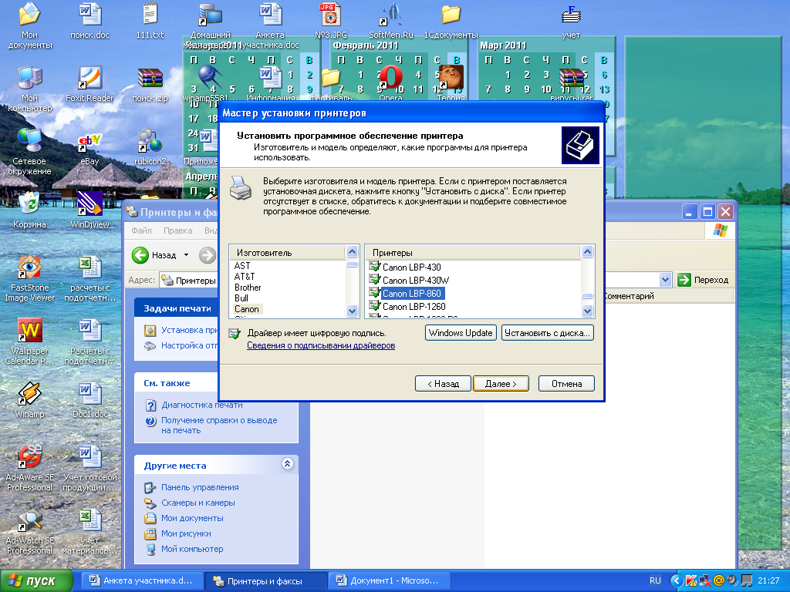

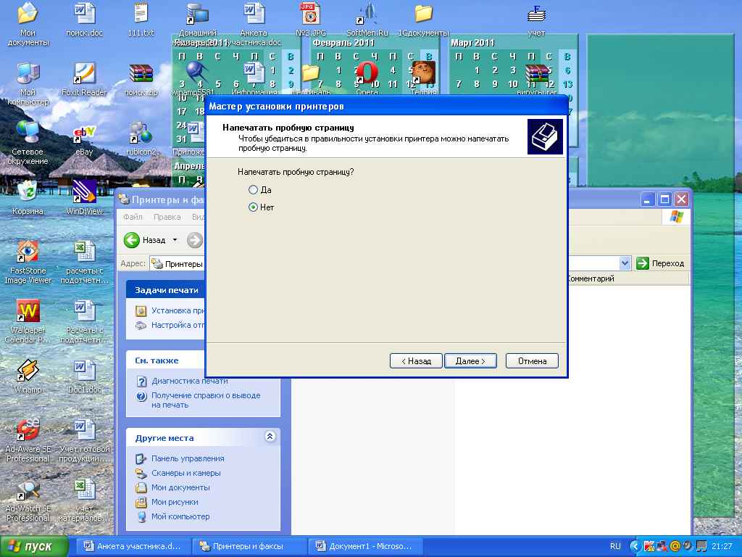

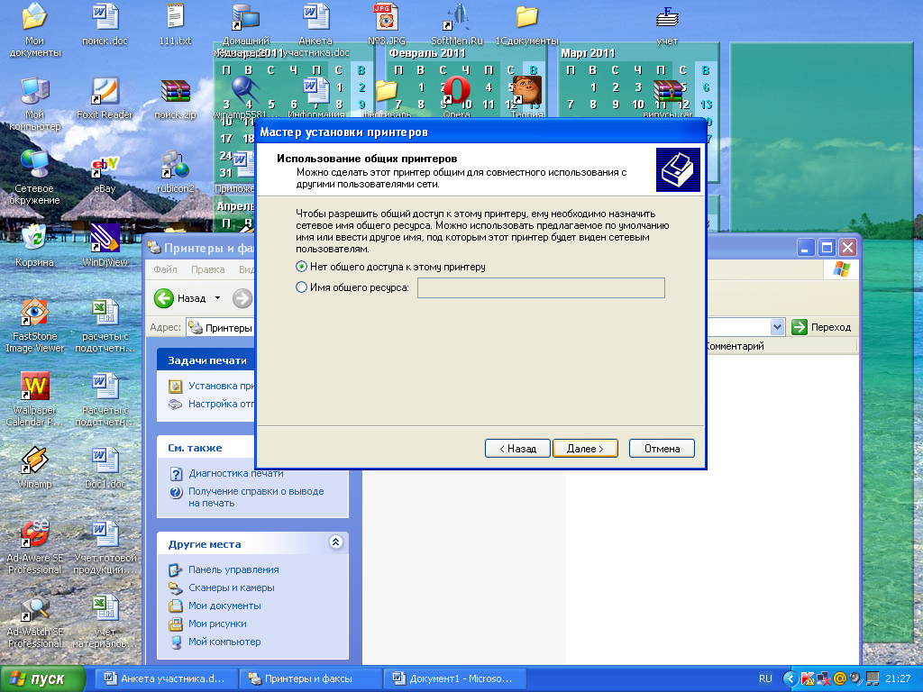

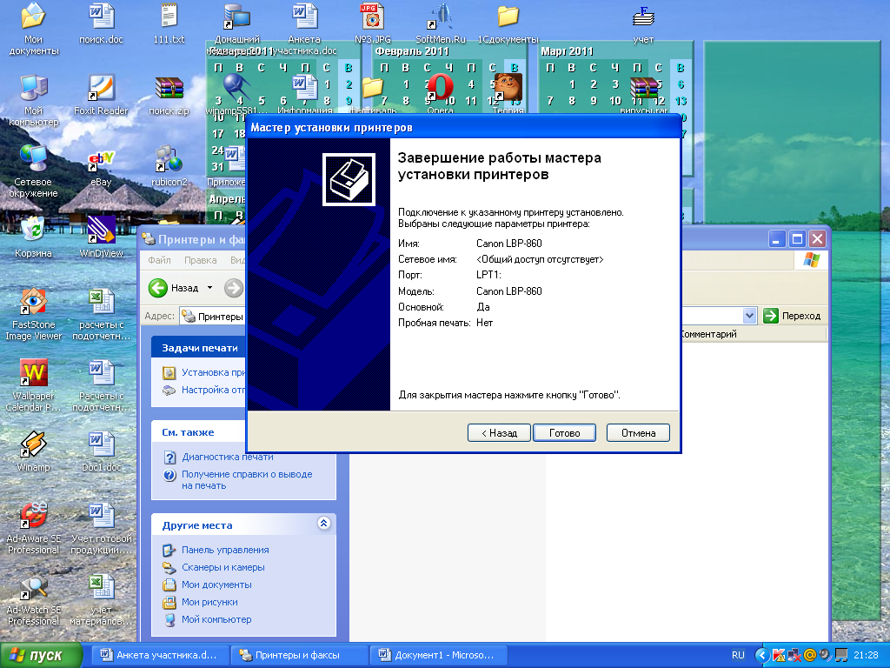

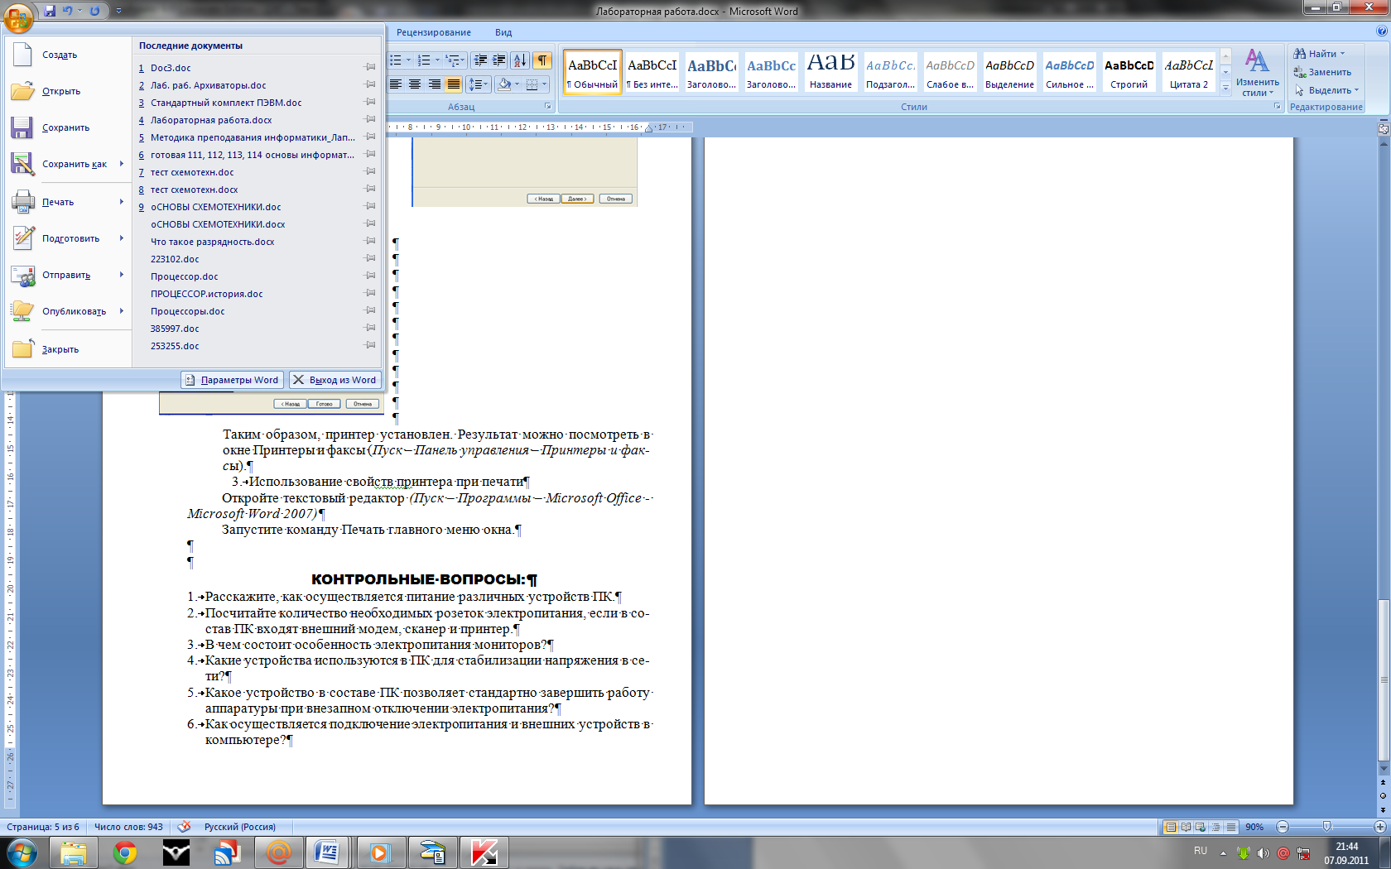

Таким образом, принтер установлен.
Результат можно посмотреть в окне Принтеры и факсы (Пуск – Панель управления – Принтеры и факсы). Ваш принтер появился в списке принтеров.

Использование свойств принтера при печати
- Откройте текстовый редактор
- (Пуск – Программы – Microsoft Office - Microsoft Word)
- Запустите команду Печать главного меню окна.
- Изучите все возможности печати документов (какие изменения можно производить при печати).
- Результат зафиксируйте в отчете.
Вопросы к лабораторной работе:
- Расскажите, как осуществляется питание различных устройств ПК.
- Посчитайте количество необходимых розеток электропитания, если в состав ПК входят сканер и принтер.
- В чем состоит особенность электропитания мониторов?
- Какие устройства используются в ПК для стабилизации напряжения в сети?
- Какое устройство в составе ПК позволяет стандартно завершить работу аппаратуры при внезапном отключении электропитания?
- Как осуществляется подключение электропитания и внешних устройств в компьютере?

Лабораторная работа № 14 «Разграничение прав доступа в сети

Лабораторная работа №15. «Базовые топологии»
Цель работы: Изучение Базовых топологий компьютерных сетей
Теоретическая часть
Все сети строятся на основе трех базовых топологий:
- шина (bus);
- звезда (star);
- кольцо (ring).
Если компьютеры подключены вдоль одного кабеля, топология называется «шиной». В случае, когда компьютеры подключены к сегментам кабеля, исходящим из одной точки (концентратора hub), топология будет называться «звездой». Если же кабель, к которому подсоединены компьютеры, замкнут в кольцо, такая топология носит название «кольцо».
ШИНА
Топологию «шина» называют еще «линейной шиной» (Linear bus). В ней используется один кабель, именуемый магистралью или сегментом, к которому подсоединены компьютеры сети. Данная топология наиболее простая и наиболее распространена.

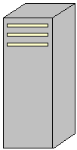
Рисунок 6. Сеть с топологией «шина»
Передача сигнала
Данные в виде электрических сигналов передаются всем компьютерам сети, но информацию принимает только тот компьютер, чей адрес значится в передаваемом сигнале. Причем в каждый момент времени вести передачу может только один компьютер. Поэтому, чем больше компьютеров, тем большее их число находится в ожидании и тем медленнее работает сеть. Кроме того¸ на быстродействие сети влияют еще несколько факторов:
- тип аппаратного обеспечения сетевых компьютеров;
- частота, с которой компьютеры передают данные;
- тип работающих сетевых приложений;
- тип сетевого кабеля;
- расстояние между компьютерами.
Шина – пассивная топология. Это означает, что компьютеры только «слушают» передаваемые по сети данные, и перемещают их от направителя к получателю. Поэтому выход из строя одного ПК не приведет к остановке сети.
Негативным явлением такой топологии является отражение сигнала от конца кабеля. Накладываясь на идущий сигнал он будет создавать помехи в кабеле. Поэтому, для предотвращения отражения сигналов в свободных концах кабеля устанавливаются терминаторы (terminators), поглощающие отраженные сигналы. Негативное влияние отражения сигнала может возникнуть в случае разрыва кабеля или его отсоединения из сетевой платы ПК.
Расширение ЛВС
Развивающиеся фирмы постоянно сталкиваются с необходимостью расширить свою сеть. В сетях с топологией шина кабель можно удлинить двумя способами:
- Для соединения отрезков кабели используют баррел -коннектор (BNC barrel connector). Однако его частое использование приводит к заметному ослабеванию сигнала или его искажению.
- Для соединения двух отрезков кабеля со слабым сигналом используется повторитель (repeater). В отличие от коннектора, он усиливает сигнал перед передачей его в следующий сегмент сети.

ЗВЕЗДА
При топологии ЗВЕЗДА все компьютеры с помощью сегментов кабеля подключаются к центральному компоненту - концентратору (hub). В этом случае все сигналы поступают ко всем компьютерам через концентратор.
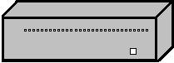
Концентратор

Рисунок 7. Сеть с топологией «звезда»
В сетях с топологией «звезда» подключение к сети выполняется централизованно. К недостаткам такой топологии можно отнести: значительное увеличение расхода кабеля и «падение сети» в случае выхода из строя концентратора. Выход из строя одного компьютера или его кабеля не приведет к «падению сети».
КОЛЬЦО
При топологии «кольцо» компьютеры подключаются к кабелю, замкнутому в кольцо (см. рис 6). Поэтому у кабеля не может быть свободного конца, на который надо ставить терминатор. Сигналы по кольцу передаются в одном направлении и проходят через каждый компьютер. В отличие от топологии «шина», здесь каждый компьютер выступает в роли повторителя, усиливая сигналы и передавая их к следующему компьютеру. Поэтому, если выйдет из строя один компьютер, прекращает функционировать вся сеть.
Данные
400080865402
М
М
Данные

Рисунок 8. Сеть с топологией «кольцо»
Передача данных (маркера)
Один из способов передачи данные по кольцевой сети называется передачей маркера (token). В этом случае маркер (token) последовательно, от одного компьютера к другому, передается до тех пор, пока его не получит тот компьютер, которому информация предназначена. Передающий компьютер видоизменяет маркер, добавляет к нему данные и адрес получателя и отправляет его дальше по кольцу. Данные проходят через каждый компьютер, пока не окажутся у того, чей адрес совпадет с адресом получателя (см. рис. 6). После получения компьютер-получатель отправляет сообщение с подтверждением получения данных компьютеру-отправителю. Далее компьютер-отправитель создает новый маркер и возвращает его в сеть.
КОНЦЕНТРАТОРЫ
В настоящее время одним из стандартных компонентов сетей становится концентратор. В сетях с топологией «звезда» он служит центральным узлом (см. рис. 5).
Среди концентраторов выделяются активные (active) и пассивные (passive). Активные регенерируют и передают сигналы так же, как и повторители. Обычно они имеют от 8 до 24 порта для подключения компьютера и подключаются к электросети.
Пассивные концентраторы только пропускают через себя сигнал как узлы соединения (коммутации), не усиливая и не восстанавливая его. Такие концентраторы не требуют электроподключения.
Гибридные концентраторы объединяют в себя возможности обоих видов и позволяют подсоединение кабели обоих типов.
Использование концентраторов дает ряд преимуществ. Разрыв кабеля с топологией «линейная шина» приведет к «падению» всей сети. Между тем разрыв кабеля, подключенного к концентратору, нарушит работу только данного сегмента. Остальные останутся работоспособными.
Кроме того, использование концентратора дает:
    - Простоту изменения конфигурации сети или ее расширения (достаточно подключить еще один компьютер или концентратор);
    - Использование различных портов для подключения кабелей разных типов;
    - Централизованный контроль за работой сети и сетевым трафиком (многие активные концентраторы наделены возможностями диагностики, позволяющими выявлять неработоспособные соединения).
Комбинированные топологии
В настоящее время при компоновке сети все чаще используются комбинированные топологии, которые сочетают отдельные свойства шины, звезды и кольца.
Звезда-шина
«Звезда-шина» (star-bus) – это комбинация топологий «шина» и «звезда». Обычно схема подключений выглядит так: несколько сетей с топологией звезда
объединяются при помощи магистральной линейной шины (см.рис.7).
В этом случае выход из строя одного компьютера не скажется на работе всей сети - остальные компьютеры будут взаимодействовать друг с другом. Выход из строя концентратора повлечет за собой отсоединение от сети только подключенных к нему компьютеров и концентраторов.


Рисунок 9 Топология Звезда - шина
Звезда – кольцо
Подключение «звезда – кольцо» (star-ring) схоже с «звезда-шина». И в той и другой топологиях компьютеры подключаются к концентраторам. Отличие заключается в том, что концентраторы в «звезде-шине» соединены магистральной линейной шиной, а в «звезде–кольце» концентраторы подключены к главному концентратору, образуя звезду. Кольцо образуется внутри главного концентратора.
Выбор топологии
Для выбора топологии создания новой сети необходимо учитывать много факторов. Для простоты выбора топологии можно воспользоваться таблицей.

Топология | Преимущества | Недостатки
Шина | Экономный расход кабеля. Сравнительно не дорогая и несложная в использовании среда передачи. Простота, надежность. Легко расширяется. | При значительных объемах трафика уменьшается пропускная способность сети. Трудно локализовать проблемы. Выход из строя кабеля останавливает работу многих пользователей.
Кольцо | Все компьютеры имеют равный доступ, Количество пользователей не оказывает сколько-нибудь значительного влияния на производительность | Выход из строя одного компьютера может вывести из строя всю сеть. Трудно локализовать проблемы. Изменение конфигурации сети требует остановки всей сети
Звезда | Легко модифицировать сеть, добавляя новые компьютеры. Централизованный контроль и управление. Выход из строя одного компьютера не влияет на работоспособность сети. | Выход из строя центрального узла парализует всю сеть

Задания для лабораторной работы
На основание изученного материала студент готовит письменный отчет, который включает рисунки и ответы на следующие вопросы:
- Топология шина
- Передача сигнала
- Расширение ЛВС
- Топология звезда
- Топология кольцо
- Передача данных (маркера)
- Концентраторы
- Комбинированные топологии
- Что такое топология сети?
- Перечислите все топологии?
- Достоинства и недостатки топологий?
- Пример применения топологии в сетях?

Лабораторная работа №16. «Беспроводные сети»
Цель работы: Создание простейшей сети Wi-Fi.
Задачи: Изучить оборудование беспроводных сетей, ознакомиться с настройками беспроводной сети, отработать практические навыки создания и настройки беспроводной сети.
Теоретическая часть
Каждый компьютер или принтер, подключённый к локальной сети, должен иметь специальную плату (сетевой адаптер). Основной функцией сетевого адаптера является передача и приём информации из сети. В проводных локальных сетях соединение компьютеров производится с помощью кабеля. Кабели подключаются к сетевым адаптерам, которые могут обеспечить скорость передачи данных 10 Мбит/с, 100 Мбит/с или 1000 Мбит/с.
Беспроводные сети типа Wi-Fi могут обеспечить скорость передачи данных до 54 Мбит/с, однако скорость зависит от количества подключенных компьютеров и от расстояния до точки доступа.
Современные версии ОС обладают встроенными сетевыми возможностями, которые делают подключение к локальной сети простым и быстрым.
В современном мире все большее применение находят беспроводные сети Wi-Fi, позволяющие давать клиентам доступ к ресурсам сетей, например к Internet, с ноутбука или персонального компьютера, используя в качестве среды передачи данных радиоканал, что не требует наличия специальных проводных соединений клиентов с сетью, обеспечивая, таким образом, их мобильность.
Преимущества Wi-Fi
- Отсутствие проводов.
Передача данных в сети осуществляется по радиоканалу. Возможна установка в местах, где прокладка проводной сети по тем или иным причинам невозможна или нецелесообразна, например на выставках, залах для совещаний.
- Мобильность, как рабочих мест, так и самого офиса.
Так как беспроводная сеть не привязана к проводам, Вы можете свободно изменять местоположение Ваших компьютеров в зоне покрытия точки доступа, не беспокоясь о нарушениях связи. Сеть легко монтируется/демонтируются, при переезде в другое помещение Вы можете даже забрать свою сеть с собой.
Недостатки Wi-Fi
- Относительно высокая стоимость оборудования
- Небольшая дальность действия – 50-100 метров
- Велика опасность несанкционированного подключения к сети сторонних пользователей
В предлагаемой лабораторной работе мы освоим создание простейшей сети Wi-Fi на примере подключения ноутбуков к точке доступа Wi-Fi с использованием статической и динамической IP-адресации.
Схема сети имеет следующий вид:

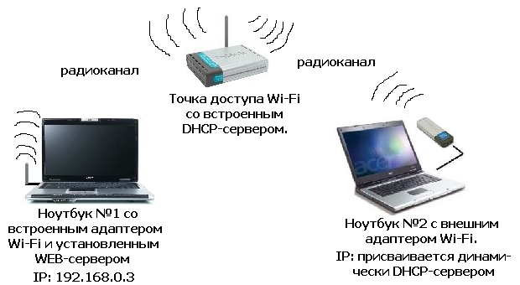

Монтаж сети.
Возьмите Wi-Fi-адаптер. Подключите адаптер к USB-порту ноутбука №2. (См. схему сети). Включите ноутбуки. После загрузки операционной системы на ноутбуках, на обоих адаптерах должны загореться сигнальные лампочки, свидетельствующие об установке радиообмена между адаптерами и точкой доступа. Сеть собрана, теперь ее необходимо настроить.
Задание 1.
Настройка сети со статическим адресом компьютера клиента.
Настройка сети заключается в установке протоколов ноутбука клиента, которые необходимы для его работы, а так же включение и настройка DHCP-сервера, который находится в точке.
Запомните. Протокол – это специальная программа, посредством которой компьютеры сети обмениваются между собой данными по специальным правилам. В нашей сети рабочим протоколом будет протокол TCP/IP. Чтобы компьютеры могли обмениваться между собой данными этот протокол должен быть установлен на всех компьютерах, которые находятся в сети.
На ноутбуке сервере протокол TCP/IP уже установлен, нам осталось установить и настроить этот протокол на ноутбуке клиенте (см. схему сети). Помните, что все пункты настройки должны выполняться в той последовательности, в которой они указаны. Не нарушайте последовательность настройки.
На ноутбуке №2 выполните следующие действия:
Щелкните правой клавишей мыши на значке «Мое сетевое окружение»,  выберите в меню «Свойства». Откроется список сетевых подключений (рис.1.).
Рис.1.
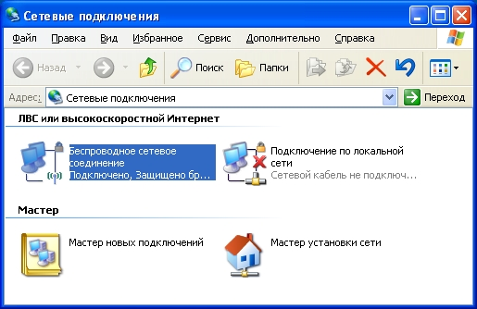

Выберите в списке «Беспроводное сетевое соединение», щелкните по нему правой клавишей мыши и выберите пункт «Свойства». Откроется окно свойств соединения (рис.2.).
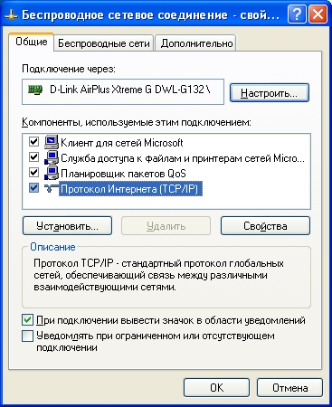
Рис. 2
В появившемся окне выберите «Протокол Интернета (TCP/IP)», нажмите «Свойства». Откроется окно настроек протокола (рис.3.). Активируйте флажок «Использовать следующий IP-адрес». Введите в поля IP-адрес и Маска подсети адреса установок, которые изображены на рис.3.
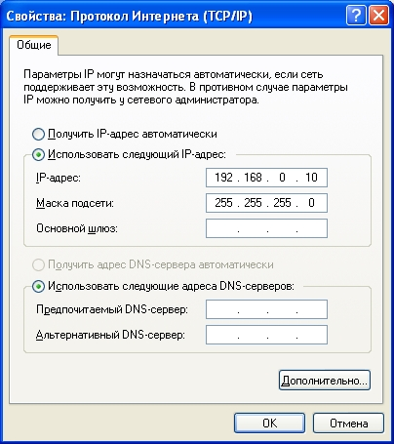
Рис.3.
Здесь
192.168.0.10 – это IP-адрес компьютера в сети.
255.255.255.0 – маска подсети. Это специальный параметр, который вместе с адресом однозначно определяет сеть, в которой находится компьютер.
После ввода настроек, нажмите «ОК», окно «Свойства: Протокол Интернета (TCP/IP)» закроется. В окне «Беспроводное сетевое соединение» (рис.2.) нажмите «OK».
Мы настроили ноутбук клиент для работы с беспроводной сетью. Для ноутбука прописан статический IP-адрес, это означает, что мы присвоили ноутбуку выделенный, постоянный IP-адрес и прочие настройки, которые можно менять и назначать только вручную. Статический IP-адрес нам необходим для того, чтобы подключиться к точке доступа Wi-Fi и чтобы другие компьютеры в сети могли с ним связываться.
Для того чтобы начала функционировать сеть Wi-Fi необходимо настроить точку доступа.
Задание 2
Настройка точки доступа Wi-Fi и DHCP-сервера.
Загрузите обозреватель Internet Explorer. Введите в его адресной строке адрес: http://192.168.0.50/ .Это IP-адрес точки доступа Wi-Fi. По этому адресу расположена система ее конфигурации. Вход в систему конфигурации защищен логином и паролем и на экране появится окно для ввода этих данных.
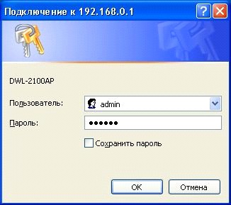
Введите Пользователь – admin, Пароль – 12345678 и нажмите кнопку «OK».
Откроется главная страница систему конфигурации точки доступа Wi-Fi.
Щелкните по рисунку . 
Откроется страница расширенных настроек точки доступа.
Щелкните по рисунку . 
Откроется страница для изменения настроек DHCP-сервера.
Установите следующие параметры DHCP, либо измените существующие, если они не совпадают с указанными:
Function Enable / Disable – Enabled IP Assigned From – 192.168.0.51 The Range Of Pool (1-255) – 200 SubMask – 255.255.255.0 lease Time (60 – 31536000 sec) – 10000000 Status – ON
Щелкните по рисунку, 
чтобы сохранить сделанные настройки. Точка доступа Wi-Fi уйдет на перезагрузку, которая занимает примерно полминуты.
Запомните. Выполненные выше настройки обеспечивают выполнение следующих функций:
Function Enable / Disable – Включает (Enabled) или отключает (Disabled) DHCP-сервер.
IP Assigned From – задает начальный IP-адрес, с которого начинается диапазон IP-адресов, выделяемых динамически пользователям (пользователи, которые подключаются временно).
The Range of Pool – задает конец диапазона IP-адресов, конечное значение последней цифры IP-адреса.
Таким образом, в нашем примере мы задали диапазон IP-адресов от 192.168.0.51 до 192.168.0.200 включительно.
SubMask – маска подсети. Это специальный параметр, который вместе с адресом однозначно определяет сеть, в которой находится компьютер.
Lease Time – время «жизни» выделенных пользователю сетевых настроек. При динамической адресации настройки пользователя существуют определенное время, после чего сбрасываются и программное обеспечение пользователя запрашивает новые настройки. Здесь задается время существования выделенных пользователю настроек (в секундах).
Status – специальный параметр, он ставится в значение ON, если в сети используется совместно динамическая и статическая адресации. В нашем случае этот параметр установлен в ON, поскольку на ноутбуке клиента прописан статический, постоянный адрес.
Задание 3
Проверка работы беспроводной сети.
После того, как сеть настроена, нужно проверить ее работу и убедиться, что компьютеры могут обмениваться данными между собой. Необходимо знать, что в сети могут существовать самые разные службы и сервисы, каждый из которых выполняет свои задачи. В сети, которую мы настроили, работают две службы: локальный WEB-сервер, предназначенный для размещения HTML-страниц в сети, и Сеть Microsoft, посредством которой производится обмен файлами и совместная работа с клиентами.
Сначала проверим работу WEB-сервера. WEB-сервер установлен на ноутбуке сервер. Для того чтобы проверить работу WEB-сервера, запустите на ноутбуке №2 (компьютер Клиент) обозреватель Интернета Internet Explorer и в его адресной строке введите http://192.168.0.3/wifi/
Если страница загрузится, действуйте в соответствии с указаниями, написанными на этой странице.
Если страница не загрузилась, значит, сеть настроена неправильно. Тогда сделайте следующее:
Проверьте еще раз настройки протокола TCP/IP ноутбука клиента и убедитесь что они введены правильно. Если ошибка не исчезает, позовите преподавателя.
Запомните. Статическая IP-адресация имеет следующие недостатки:
Для того, чтобы узнать все настройки сети, необходимо обратиться к администратору сети, который должен индивидуально выделить для каждого клиента свой уникальный IP-адрес. Это неудобно как для клиента, так и для администратора. При подключении к какой-либо другой беспроводной сети, настройки компьютера клиента приходится снова изменять под новую сеть, узнавая их у администратора. Если случайно ваши настройки совпадут с настройками другого клиента, вы не сможете подключиться к сети.
Всех указанных недостатков лишена динамическая IP-адресация.
Задание 4
Настройка сети с динамическим адресом компьютера клиента.
Динамическая IP-адресация осуществляется с помощью DUCK-сервера, который находится в точке доступа. Разберемся что это такое.
Запомните. DUCK-сервер использует DHCP протокол (англ.)Dynamic Host Configuration Protocol — протокол динамической конфигурации узла) — это сетевой протокол, позволяющий компьютерам автоматически получать IP-адрес и другие параметры, необходимые для работы в сети TCP/IP. Для этого компьютер, подключаемый к сети, обращается к серверу, DHCP, который на время проведения сеанса работы с сетью ему выдает динамический IP-адрес. Это позволяет избежать ручной настройки компьютеров сети, уменьшает количество ошибок и позволяет клиентам быстро подключаться к сети не тратя время на настройку протоколов связи вручную.
Задание 5
Настройка ноутбука на динамическую IP-адресацию.
Вернитесь к началу лабораторной работы, где вы осуществляли настройку сети ноутбука №2. (Раздел «Настройка сети»). Повторите шаги 1-3, только на 3-м шаге, где вы вводили статический IP-адрес активируйте флажок «Получить IP-адрес автоматически». Это опция и включает динамическую IP-адресацию. Нажмите «ОК», окно «Свойства: Протокол Интернета (TCP/IP)» закроется. В окне «Беспроводное сетевое соединение» (рис.2.) нажмите «OK».
Динамическая IP-адресация на ноутбуке настроена!
Задание 6
Проверка динамической IP-адресации.
Используя процедуру «Безопасного извлечения устройства» отключите Wi-Fi адаптер от ноутбука клиента. Она выполняется так же, как и при отключении флеш-карт. Удалите адаптер из разъема USB. Подождите несколько секунд и снова вставьте адаптер в разъем USB. Произойдет автоматическое подключение ноутбука клиента к беспроводной сети Wi-Fi и ноутбуку будут динамически присвоены IP-адрес и прочие сетевые настройки.
Для того, чтобы убедиться в том, что сетевые настройки были динамически присвоены, сделайте следующее:
Откройте «Пуск / Стандартные / Командная строка». Появится строка для ввода команд операционной системы. Введите в строке команду:
ipconfig и нажмите Enter
Эта команда отображает на экран настройки протокола TCP/IP вашего компьютера.
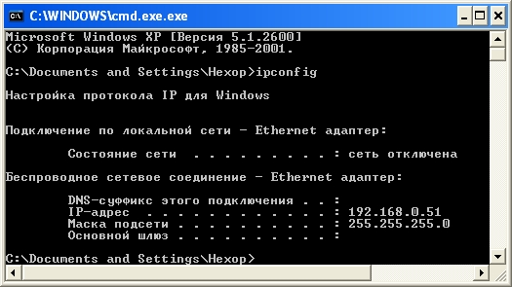
Рис.4.
Если указанный командой IP-адрес компьютера находится в диапазоне 192.168.0.51 – 192.168.0.200, значит динамическая IP-адресация работает нормально.
В случае, если указанный командой IP-адрес компьютера НЕ находится в диапазоне 192.168.0.51 – 192.168.0.200), необходимо:
Произвеcти настройку сети заново, установив статический IP-адрес, затем, подключившись к точке доступа Wi-Fi проверьте, включен - ли DHCP-сервер и правильно - ли выставлены его параметры. Если ошибка не исчезла – обратитесь к преподавателю.
Задание 7
Проверка работы беспроводной сети.
Сначала проверим работу WEB-сервера. WEB-сервер установлен на ноутбуке сервере. Для того, чтобы проверить работу WEB-сервера, запустите на ноутбуке клиенте обозреватель Интернета Internet Explorer и в его адресной строке введите http://192.168.0.3/wifi/
Если страница загрузится, действуйте в соответствии с указаниями, написанными на этой странице
Если страница не загрузилась, значит сеть настроена неправильно. Тогда сделайте следующее:
Проверьте еще раз настройки протокола TCP/IP ноутбука №2 и убедитесь что они введены правильно. IP-адрес должен назначаться динамически, включите динамическую адресацию, если это не было сделано. Если ошибка не исчезает, позовите преподавателя.
DHCP (англ. Dynamic Host Configuration Protocol — протокол динамической настройки узла) — сетевой протокол, позволяющий компьютерам автоматически получать IP-адрес и другие параметры, необходимые для работы в сети TCP/IP.
Вопросы к лабораторной работе:
- Какой канал связи используется в сетях с WiFi доступом?
- Что такое протокол DHCP?
- Перечислите преимущества и недостатки WiFi.
- Опишите последовательность настройки сети со статистическим адресом..
- Что такое точка доступа WiFi и как ее настроить?
- Как выполнить проверку работоспособности сети? Какие функции обеспечиваются после настройка точки доступа?
- Что такое динамический адрес компьтера?
- Как выполнить настройку сети с динамическим адресом?

Лабораторная работа №17. «Подключение устройств ПК»
Цель: Изучение производится на материнской плате ПК, т.к. на ней расположены все основные интерфейсы любого ПК.
Задача работы: изучить блок-диаграмму и компоновку материнской платы, зарисовать ее основные элементы в тетрадь, подписать их название/назначение. Зарисовать основные разъемы с подробным описанием каждого вывода разъема. Затем подключить необходимые/имеющиеся кабели к соответствующим местам материнской платы и предъявить результат работы преподавателю для проверки.
Теоретическая часть
Минимальный набор аппаратных средств, без которых невозможен запуск, и работа ПК определяет его базовую конфигурацию. В базовую конфигурацию ПК входят: системный блок, монитор, клавиатура и ручной манипулятор - мышь. Включение ручного манипулятора в базовую конфигурацию обусловлено тем, что работа в современных графических операционных системах без этого устройства возможна, но крайне затруднительна.
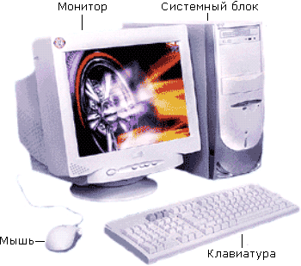
Рисунок 1.1.
Системный блок. Системный блок является центральной частью ПК. В корпусе системного блока размещены внутренние устройства ПК.
Системные блоки ПК имеют различные дополнительные элементы (вентилятор, динамик) и конструктивные особенности, обусловленные назначением и условиями эксплуатации ПК. Обязательным узлом системного блока является блок питания, который преобразует поступающий из сети переменный ток напряжением 220В в постоянный -3.3В, -5В и -12В для электропитания всех внутренних устройств компьютера. Основным параметром блока питания, учитываемым при сборке требуемой конфигурации ПК, является его мощность. Питание монитора также возможно через блок питания системного блока.
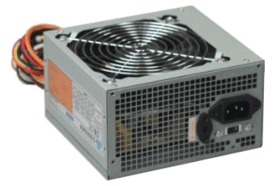
Рисунок 1.2.
По внешнему виду системные блоки отличаются формой корпуса (рис. 1.3). Наиболее распространенными на сегодняшний день являются системные блоки форм-фактора АТХ (на следующем практическом занятии рассмотрим особенности конструкции системных блоков нового перспективного форм-фактора - ВТХ).
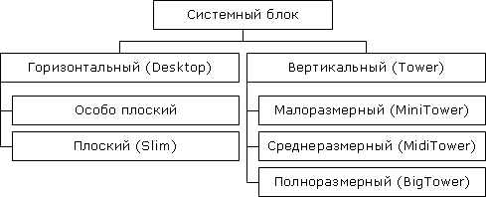
Рисунок 1.3.
Основой корпуса (рис. 1.4) системного блока является каркас (1), к которому крепятся: блок питания (2), панель крепления материнской платы (3), передняя панель (4), а также секции для дисководов размером 5,25- (5) и 3,5- (6). Оба типа секций можно использовать для накопителей на жестких магнитных дисках.
В состав системного блока входят следующие аппаратные средства ПК:
- Системная (материнская) плата с микропроцессором.
- Оперативная память.
- Накопитель на жестком магнитном диске.
- Контроллеры или адаптеры для подключения и управления внешними устройствами ПК (монитор, звуковые колонки и др.).
- Порты для подключения внешних устройств (принтер, мышь и др.).
- Внешние запоминающие устройства для гибких магнитных дисков и лазерных дисков CD и DVD.
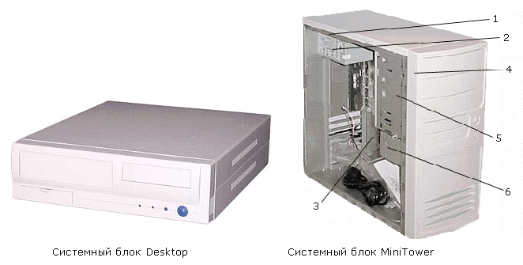
Рисунок 1.4.
Если открыть корпус системного блока, то можно увидеть большую плату, на которой размещаются микросхемы, электронные устройства и разъемы (слоты). В разъемы материнской платы вставлены платы меньшего размера, к которым, посредством кабелей, подключены периферийные устройства. Это и есть системная плата (рис. 1.5).
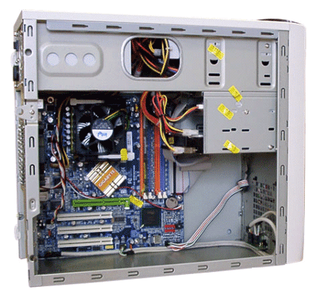
Рисунок 1.5.
На системной плате помимо процессора расположены (рис. 1.6):
- Чипсет (микропроцессорный комплект) - набор микросхем, которые управляют работой внутренних устройств ПК и определяют основные функциональные возможности материнской платы.
- Шины - набор проводников, по которым происходит обмен сигналами между внутренними устройствами компьютера.
- Оперативная память - набор микросхем, предназначенных для временного сохранения данных, пока включен компьютер.
- Постоянное запоминающее устройство - микросхема, предназначенная для долговременного хранения данных, даже при отключенном компьютере.
- Разъемы (слоты) для подсоединения дополнительных устройств.
Основные элементы системной платы показаны на рис. 1.6, где цифрами обозначены:
1. Разъем для микропроцессора.
2. Слоты для модулей оперативной памяти.
3. Интерфейсы шины PCI.
4. Микросхема системной логики (чипсет, 4.1 - северный мост, а 4.2 - южный мост).
5. Интерфейсы для подключения жестких дисков.
6. Блок портов ввода/вывода.
7. Интерфейс шины АGP для подключения видеоадаптера.
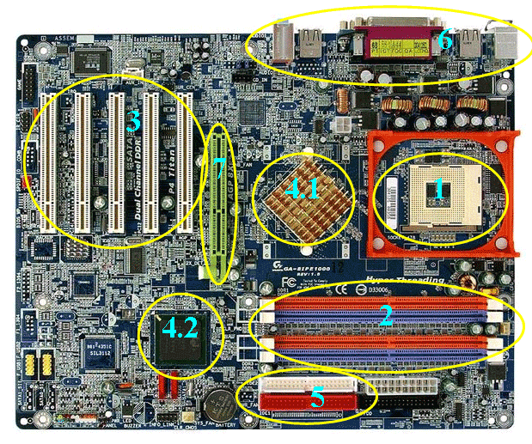
Рисунок 1.6.
Интерфейсы ПК. В общем случае под стандартным интерфейсом понимается совокупность унифицированных аппаратных, программных и конструктивных средств, необходимых для реализации взаимодействия различных функциональных компонентов в системах. Применительно к персональным компьютерам к стандартным интерфейсам относятся все порты ввода/вывода, различные слоты расширения системной платы (PCI, AGP) и другие разъемы, используемые для подключения различных устройств в единое целое.
Рассмотрим набор и внешний вид интерфейсов, размещенных на задней стенке системного блока (рис. 1.7). Все эти интерфейсы предназначены для подключения периферийных устройств к персональному компьютеру.
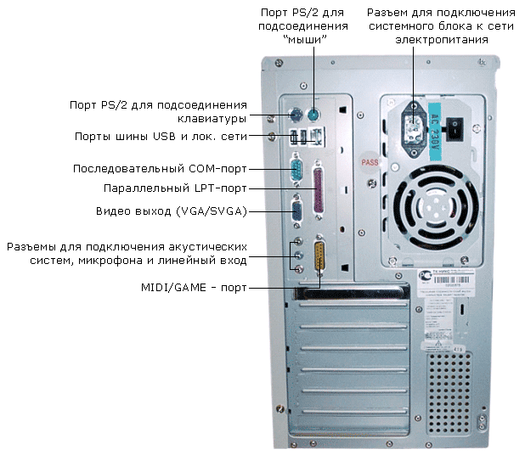
Рисунок 1.7.
Порт PS/2 - шестиконтактный разъем, используемый для подключения клавиатуры и ручного манипулятора. Эти разъемы подключены к единому контроллеру.
Вилка (устанавливается на кабеле) | Розетка (устанавливается на корпусе системного блока)
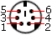 | 
Последовательный СОМ-порт (RS-232) - данный порт используется для подключения модема. Ранее использовался и для подключения ручного манипулятора ("мыши"). Порт стандартизирован в двух вариантах 9 (DB9) и 25-контактный (DB25). Последний вариант практически не реализуется в современных системных блоках. Для асинхронного режима принято несколько стандартных скоростей обмена: 9600, 19200, 38400, 57600 и 115200 бит/с.
Вилка (устанавливается на корпусе системного блока) | Розетка (устанавливается на кабеле)
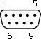 | 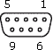
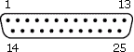 | 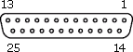
Параллельный порт (LPT) - этот порт изначально разрабатывался как интерфейс для подключения принтера. Также может быть использован для подключения сканера или плоттера, имеющего соответствующий интерфейс. Скорость обмена не выше 150 Кбайт/с при значительной загрузке процессора. В 1994 г. был принят стандарт IEEE1284, определивший спецификацию портов SPP, ЕРР и ЕСР. Дополнительные режимы ЕРР (Enhanced Parallel Port - улучшенный параллельный порт) и ЕСР (Extended Capability Port - порт с расширенными возможностями) позволили ввести поддержку двунаправленного обмена с аппаратным сжатием данных (устанавливается программой Setup BIOS). В качестве разъемов спецификацией определены Тип A (DB-25), Тип В (Centronics) и тип С (компактный 36-контактный).
Вилка (устанавливается на кабеле) | Розетка (устанавливается на корпусе системного блока)
Видеовыход (15-контактный разъем) - используется для подключения VGA/SVGA монитора к системному блоку, а именно, к видеоадаптеру. В случае интегрированного в системную плату видеоадаптера видеовыход размещается на стандартной панели, как показано на рис. 1.7.
Разъем для подключения к локальной сети (RJ-45) - восьмиконтактный интерфейс для подключения компьютера к локальной сети. В случае интегрированного в системную плату сетевого адаптера интерфейс RJ-45 размещается на стандартной панели интерфейсов (как на рис. 1.7). Другой вариант -размещается на установленном сетевом адаптере.
MIDI/GAME порт - используется для подключения мультимедийных игровых устройств, например, синтезатора и игрового манипулятора "джойстика".
В архитектуре современных персональных компьютеров все большее значение приобретают внешние шины, служащие для подключения различных устройств, таких как внешние накопители flash-памяти и накопители на жестких магнитных дисках, CD/DVD-устройства, сканеры, принтеры, цифровые камеры и др. Основными требованиями к таким шинам и их интерфейсам заключаются в высоком быстродействии, компактности интерфейса и удобстве коммутации устройств пользователем.
В современных ПК к таким внешним шинам и интерфейсам относятся: USB, FireWire, IrDA, Bluetooth. Последние два интерфейса относятся к классу беспроводных интерфейсов.
Шина и интерфейс USB. Архитектура шины USB представляет собой классическую топологию "звезда" с последовательной передачей данных, в соответствии с которой в системе должен быть корневой (ведущий) концентратор USB, к которому подключаются периферийные концентраторы USB (рис. 1.8, внешний концентратор на 4 порта USB), а непосредственно к ним подключаются периферийные устройства с интерфейсом USB. Периферийные концентраторы могут подключаться друг к другу, образуя каскады.
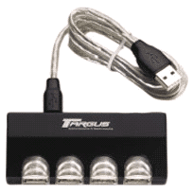
Рисунок 1.8.
Корневой концентратор расположен в одной из микросхем системной логики (как правило, это южный мост чипсета). Всего через один корневой концентратор USB может быть подключено до 127 устройств (концентраторов и устройств USВ). Однако, учитывая относительно невысокую пропускную способность шины USВ версии 1.1 (до 12 Мбит/c), что с учетом служебных расходов составляет 1 Мбайт/c, оптимальным является подключение 4-5 низкоскоростных устройств (клавиатура, манипулятор, сканер).
Проблема низкой пропускной способности частично решена версией интерфейса USB 2.0, в соответствии с которой пиковая пропускная способность увеличена до 480 Мбит/с (60 Мбайт/c). Этого вполне достаточно для работы типичных современных USB-устройств: принтеров, офисных сканеров, цифровых фотокамер, джойстиков и др. (более скоростные устройства должны подключаться ближе к корневому концентратору).
Все устройства USB соединяются между собой четырехжильным кабелем (рис. 1.9).
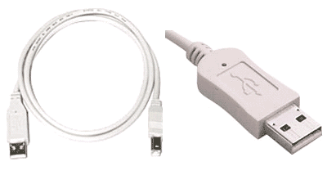
Рисунок 1.9.
По одной паре передаются данные, по другой - электропитание, которое автоматически подключается устройством при необходимости. На концах кабеля монтируются разъемы типов "А" и "В". С помощью разъема "А" устройство подключают к концентратору. Разъем типа "В" устанавливают на концентраторы для связи с другим концентратором и на устройства, от которых кабель должен отключаться (например, сканеры).
Вилка типа "А" (устанавливается на кабеле) |  | Розетка типа "А" (устанавливается на корпусе системного блока)
 | 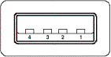 |  | 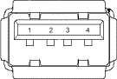
 | Вилка типа "В" (устанавливается на кабеле) |  | Розетка типа "В" (устанавливается на корпусе периферийного устройства)
 | 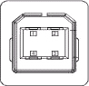 |  | 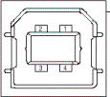
Спецификация USВ определяет две части интерфейса: внутреннюю и внешнюю. Внутренняя часть делится на аппаратную (собственно корневой концентратор и контроллер USB) и программную (драйверы контроллера, шины, концентратора, клиентов). Внешнюю часть представляют устройства (концентраторы и компоненты) USB. Для обеспечения корректной работы все устройства делятся на классы: принтеры, сканеры, накопители и т. д. Разделение устройств на классы происходит не по их целевому назначению, а по единому способу взаимодействия с шиной USВ. Поэтому драйвер класса принтеров определяет не его разрешение или цветность, а способ передачи (односторонний или двунаправленный) данных, порядок инициализации при подключении. Также спецификация USВ предусматривает интерфейс mini-USB.
В интерфейсе USB реализована процедура подключения периферии к шине "в горячем режиме", т.е. без отключения питания системного блока. Подключенное в свободный порт устройство вызывает перепад напряжения в цепи. Контроллер немедленно направляет запрос на этот порт. Присоединенное устройство принимает запрос и посылает пакет с данными о классе устройства, после чего устройству присваивается уникальный идентификационный номер. Далее происходит автоматическая загрузка и активация драйвера устройства, его конфигурирование и, тем самым, окончательное подключение устройства. Точно так же происходит инициализация уже подсоединенного и включаемого в сеть устройства (например, модема).
Интерфейс IEEE1394 (FireWire). Конкурентом интерфейса USB 2.0 на сегодняшний день является последовательный цифровой интерфейс FireWire, называемый также IEEE1394 (iLink - торговая марка Sony). Этот интерфейс, рассматривающийся по началу как скоростной вариант интерфейса SCSI, был предложен компанией Apple. В начале 90-х годов вышло техническое описание этого интерфейса в виде стандарта IEEE 1394 (Institute of Electrical and Electronic Engineers - института инженеров по электротехнике и электронике).
Спецификация интерфейса IEEE1394 предусматривает последовательную передачу данных со скоростями 100, 200, 400, 800 Мбит/с (последнее значение не стандартизировано). Выбор последовательного интерфейса обусловлен необходимостью связать удаленные внешние устройства, работающие с различными скоростями. В этом случае обеспечивается их работа по одной линии, отсутствие громоздких кабелей и шлейфов, габаритных разъемов. Появление последовательных интерфейсов IEEE1394 и USB привело к вытеснению параллельных интерфейсов для подключения внешних устройств.
Топология интерфейса IEEE1394 "древовидная", при этом система адресации обеспечивает подключение до 63 устройств в одной сети. Для связи между сетями существуют мосты, для объединения ветвей в один узел - концентраторы. Повторители служат для усиления сигналов при длине соединения более 4.5 метров. Всего может быть связано до 1024 сетей по 63 устройства в каждой. Все устройства IEEE1394 соединяются между собой шестижильным экранированным кабелем, имеющим две пары сигнальных и пару питающих проводников. Подключение осуществляется с помощью стандартной пары "вилка - розетка" (рис. 1.10,рис. 1.11). Корневое устройство интерфейса выполняет функции управления шиной. Первоначально такие устройства разрабатывались в виде плат расширения (рис. 1.11), в дальнейшем поддержка IEEE1394 стала реализовываться в наборе системной логики (чипсете) системной платы.
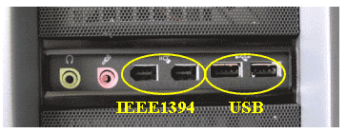
Рисунок 1.10.
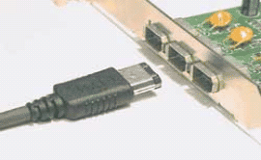
Рисунок 1.11.
Автоматическая конфигурация интерфейса IEEE1394 происходит после включения питания, отсоединения или подключения устройства. При изменении конфигурации подается сигнал сброса и производится новая идентификация дерева.
Как и USB, шина IEEE 1394 обеспечивает возможность переконфигурации аппаратных средств компьютера без его выключения. В соответствии с принятым стандартом IEEE1394 существует два варианта разъемов и кабелей (рис. 1.12).
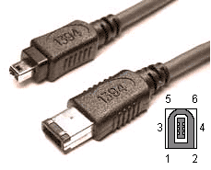
Рисунок 1.12.
Первый вариант с 6-контактным разъемом IEEE1394 предусматривает не только передачу данных, но и подачу электропитания на подключенные к соответствующему контроллеру ПК устройства IEEE1394. При этом общий ток ограничен величиной 1.5 А.
Второй вариант с 4-контактным разъемом IEEE1394 рассчитан только на передачу данных. В этом случае подключаемые устройства должны иметь автономные источники питания. Интерфейс IEEE1394, используемый для подключения различного видео и аудио оборудования (телевизоры, видеомагнитофоны, видеокамеры и т.д.), осуществляющего передачу данных в цифровом коде, широко известен под названием iLink (торговая марка Sony).
Инфракрасный интерфейс IrDA (Infrared Data Association). IrDA относится к категории беспроводных (wireless) внешних интерфейсов, однако, в отличие от радио-интерфейсов, канал передачи информации создается с помощью оптических устройств. Инфракрасный (ИК) открытый оптический канал является самым недорогим и удобным интерфейсом передачи данных на небольшие расстояния (до нескольких десятков метров) среди других беспроводных линий передачи информации.
Технически интерфейс IrDA основан на архитектуре коммуникационного СОМ-порта ПК, который использует универсальный асинхронный приемопередатчик и работает со скоростью передачи данных 2400-115200 бит/с. В IrDA реализован полудуплексный режим передачи данных, т.е. прием и передача данных происходит по очереди.
Первым вариантом интерфейса IrDA стал стандарт Serial Infrared standart (SIR). Этот стандарт обеспечивает передачу данных со скоростью 115.2 Кбит/с. В 1994 году IrDA была опубликована спецификация на общий стандарт, получивший название IrDA-standart, который включал в себя описание Serial Infrared Link (последовательная инфракрасная линия связи), Link Access Protocol (IrLAP) (протокол доступа) и Link Management Protocol (IrLMP) (протокол управления). С 1995 года компания Microsoft включила поддержку интерфейса IrDA-standart в стандартный пакет операционной системы Windows 95. В настоящее время IrDA-standart? самый распространенный стандарт для организации передачи информации по открытому инфракрасному каналу.
На рис. 1.13 показан интерфейс IrDA, подключаемый к системному блоку через USB порт. В мобильных устройствах такой интерфейс встраивается, как правило, на лицевой стороне корпуса.

Рисунок 1.13.
Интерфейс Bluetooth относится к перспективным беспроводным интерфейсам передачи данных. Этот интерфейс активно разрабатывается и продвигается консорциумом Bluetooth Special Interest Group (Bluetooth SIG).
Технология Bluetooth разрабатывалась для построения беспроводных персональных сетей (WPAN, Wireless Personal Area Network). В 2001 году был принят стандарт IEEE 802.15.1, описывающий технологию построения таких сетей, а в 2002 году технология получила развитие в стандарте IEEE 802.15.3 (протокол связи для беспроводных частных сетей).
Единичная Bluetooth-система состоит из модуля, обеспечивающего радиосвязь, и присоединенного к нему хоста, в качестве которого может выступать компьютер или любое периферийное устройство. Bluetooth-модули обычно встраивают в устройство, подключают через доступный порт либо PC-карту. Модуль состоит из менеджера соединений (link manager), контроллера соединений и приемопередатчика с антенной. Два связанных по радио модуля образуют пиконет (piconet). Причем один из модулей играет роль ведущего (master), второй - ведомого (slave). В пиконете не может быть больше восьми модулей, поскольку адрес активного участника пиконета, используемый для идентификации, является трехбитным (уникальный адрес присваивается семи ведомым модулям, ведущий модуль не имеет адреса, а нулевой адрес зарезервирован для широковещательных (broadcast) сообщений).
Оптимальный радиус действия модуля - до 10 м (в настоящее время удалось увеличить дальность связи до 100 метров при работе вне помещений). Диапазон рабочих частот 2.402-2.483 ГГц. Коммуникационный канал Bluetooth имеет пиковую пропускную способность 721 Кбит/с. Для уменьшения потерь и обеспечения совместимости пиконетов частота в Bluetooth перестраивается скачкообразно (1600 скачков/с). Канал разделен на временные слоты (интервалы) длиной 625 мс (время между скачками), в каждый из них устройство может передавать информационный пакет. Для полнодуплексной передачи используется схема TDD (Time-Division Duplex, дуплексный режим с разделением времени). По четным значениям таймер передает ведущее устройство данных, а по нечетным - ведомое устройство.
Задание 1.
Убедитесь в том, что компьютерная система обесточена (при необходимости, отключите систему от сети). Разверните системный блок задней стенкой к себе.
Задание 2.
По наличию или отсутствию разъемов USB установите форм-фактор материнской платы (при наличии разъемов USB - форм-фактор АТХ, при их отсутствии -AT).
Задание 3.
Установите местоположение и снимите характеристики следующих разъемов:
- питания системного блока;
- питания монитора;
- сигнального кабеля монитора;
- клавиатуры;
- последовательных портов (два разъема);
- параллельного порта;
- других разъемов.
Задание 4.
Убедитесь в том, что все разъемы, выведенные на заднюю стенку системного блока, не взаимозаменяемы, то есть каждое базовое устройство подключается одним единственным способом.
Задание 5.
Мышь может подключаться к разъему последовательного порта или к специальному порту PS/2, имеющему разъем круглой формы. Последний способ является более современным и удобным. В этом случае мышь имеет собственный выделенный порт, что исключает возможность ее конфликта с другими устройствами, подключаемыми к последовательным портам. Последние модели могут подключаться к клавиатуре через разъем интерфейса USB.
Задание 6.
Заполните таблицу:
Разъем | Тип разъема | Количество контактов | Примечания

Задание 7.
Определить наличие основных устройств персонального компьютера.
Установите местоположение блока питания, выясните мощность блока питания (указана на ярлыке).
Установите местоположение материнской платы.
Задание 8.
Установите характер подключения материнской платы к блоку питания.
Для материнских плат в форм-факторе AT подключение питания выполняется двумя разъемами. Обратите внимание на расположение проводников черного цвета - оно важно для правильной стыковки разъемов.
Задание 9.
Установите местоположение жесткого диска.
Установите местоположение его разъема питания. Проследите направление шлейфа проводников, связывающего жесткий диск с материнской платой. Обратите внимание на местоположение проводника, окрашенного в красный цвет (на жестком диске он должен быть расположен рядом с разъемом питания).
Задание 10.
Установите местоположения дисководов гибких дисков и дисковода CD-ROM. Проследите направление их шлейфов проводников и обратите внимание на положение проводника, окрашенного в красный цвет, относительно разъема питания.
Задание 11.
Установите местоположение платы видеоадаптера.
Определите тип интерфейса платы видеоадаптера.
При наличии прочих дополнительных устройств выявите их назначение, опишите характерные особенности данных устройств (типы разъемов, тип интерфейса и др.).
Задание 12.
Заполните таблицу:
Устройство | Характерные особенности | Куда и при помощи чего подключается

Вопросы к лабораторной работе:
- Какие устройства входят в базовую конфигурацию ПК?
- Назначение, основные характеристики, интерфейс устройств персонального компьютера (по каждому устройству), входящих в состав системного блока.
- Назовите основные устройства жесткого диска SSD.
- Перечислите состав базовой аппаратной конфигурации.
- Укажите основные характеристики монитора.
- Характеристики (тип разъема, количество контактов, скорость передачи данных) разъемов: видеоадаптера; последовательных портов; параллельного порта; шины USB; сетевой карты; питания системного блока; питания монитора.
- Назовите типы периферийных устройств.
- Что понимается под интерфейсом передачи данных?
- К каким интерфейсам ПК относятся разъемы, представленные на этих рисунках?
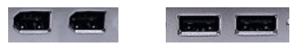
- По представленному рисунку составьте список с названиями интерфейсов.
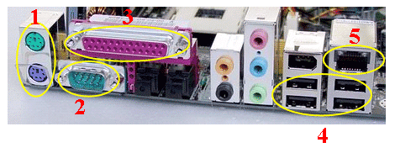
- Что больше 400 Мбит/c или 50 Мбайт/c?

Лабораторная работа №18. «Подключение монитора и установка режимов работы»
Задача работы: получить практические навыки подключения цифровых и аналоговых мониторов с последующей настройкой их параметров отображения и работы
Теоретическая часть
Как известно из лекционного курса, существуют среди множества разнообразия типов мониторов аналоговые и цифровые, ЭЛТ и ЖК. Именно эти мониторы будут использованы в процессе данной практической работы.
CRT- или ЭЛТ-монитор имеет стеклянную трубку, внутри которой вакуум, т.е. весь воздух удален. С фронтальной стороны внутренняя часть стекла трубки покрыта люминофором (Luminofor). В качестве люминофоров для цветных ЭЛТ используются довольно сложные составы на основе редкоземельных металлов - иттрия, эрбия и т.п.
Для управления электронно-лучевой трубкой необходима и управляющая электроника, качество которой во многом определяет и качество монитора.
Для подключения к ПК используется аналоговый порт VGA D-SUB
LCD (Liquid Crystal Display, жидкокристаллические мониторы) сделаны из вещества, которое находится в жидком состоянии, но при этом обладает некоторыми свойствами, присущими кристаллическим телам. Фактически, это жидкости, обладающие анизотропией свойств (в частности, оптических), связанных с упорядоченностью в ориентации молекул. Жидкие кристаллы были открыты давным-давно, но изначально они использовались для других целей. Молекулы жидких кристаллов под воздействием электричества могут изменять свою ориентацию и вследствие этого изменять свойства светового луча проходящего сквозь них.
При появлении электрического поля молекулы жидких кристаллов частично выстраиваются вдоль поля, и угол поворота плоскости поляризации света становится отличным от 90 градусов.
Поворот плоскости поляризации светового луча незаметен для глаза, поэтому возникла необходимость добавить к стеклянным панелям еще два других слоя, представляющих собой поляризационные фильтры. Эти фильтры пропускают только ту компоненту светового пучка, у которой ось поляризации соответствует заданному. Поэтому при прохождении поляризатора пучок света будет ослаблен в зависимости от угла между его плоскостью поляризации и осью поляризатора.
Для подключения к ПК используется аналоговый порт VGA D-SUB, DVI-I, DVI-A или цифровой DVI-D.
Методика выполнения работы
- Подключите монитор к сети и к свободному соответствующему разъему графической карты.
- Включите монитор и ПК. Если процесс успешен, то мы увидим рабочий стол ПК.
- На свободном месте рабочего стола нажмите правую кнопку. Появится меню, в котором выберите пункт "Свойства". Появится окно, в котором выберите вкладку "Параметры". В этом окне выполняется настройка разрешения экрана и качества цветопередачи. Нажмите кнопку "Дополнительно". Появится окно, в котором выберите вкладку "Монитор". А там есть поле "Частота обновления". Если это поля нет, то частоту обновления настроить нельзя (пока). А если оно есть - то осознайте следующее: УСТАРЕВШИЕ (НЕ TCO) МОНИТОРЫ ПРИ УСТАНОВКЕ ЧАСТОТЫ ОБНОВЛЕНИЯ ВЫШЕ ПАСПОРТНОЙ МОГУТ ПЕРЕГОРЕТЬ! Сама частота меняется просто - выбираем значение из списка, и нажимаем "Применить". Кроме числовых значений там есть варианты "Определяется адаптером" и "Оптимальное". Первое - это 60, а второе обычно равно 75.
В настоящее время стандарты ЭЛТ-мониторов не рекомендуют использовать видеорежимы с частотой обновления менее 85 Г ц. Практически все современные мониторы эту частоту поддерживают. Поскольку частота обновления экрана напрямую зависит от количества строк, то при увеличении разрешения она будет понижаться, и наоборот. Только хорошие (и поэтому дорогие) мониторы способны при своем максимальном разрешении обновлять экран 85 и более раз в секунду. У дешевых же мониторов этот показатель не превышает 72-75 Гц.
Для ЖК-мониторов частота обновления изображения не имеет особого значения, поскольку у них другой принцип работы. Кроме того, у этих мониторов отсутствуют вредные для человеческих глаз излучения. Рабочими для ЖК-мониторов являются частоты 60-75 Гц.
Если изображение пропадет или собьется - то это значит, что монитор на такой частоте работать не может. Подождите спокойно секунд 15 - и все само вернется на место. Чтобы не ждать, можно нажать клавишу Esc. Если же картинка хорошая - то в течение тех же 15 секунд успейте нажать на кнопку "Да". Бывает так, что после настройки частоты изображение изменяется в размерах или немножко уползает в сторону. В этом случае его можно вернуть на место регуляторами монитора. После настройки проверьте, что частота монитора действительно установилась так, как написано во вкладке частота обновления, потому что видеоадаптер может смухлевать - к примеру, соглашается на частоту 90, а сам ставит 60. Поэтому: если на мониторе есть экранное меню - то вызовите его и найдите пункт, выдающий информацию о формате изображения.
Описанную процедуру надо проделать для всех применяемых Вами разрешений экрана и всех цветовых режимов - они устанавливаются на той вкладке, откуда Вы нажимали кнопку "Дополнительно". Для постоянной работы выберите такое разрешение и цветность, при которой частота обновления не ниже 85.
Теперь о том, что делать, если поля "Частота обновления" нет или на нем не отображаются заветные цифры. Изображение создается связкой из двух устройств - видеоадаптера компьютера (к нему подключается кабель монитора) и собственно монитора. Каждое из этих устройств должно быть правильно распознано и установлено. Поэтому посмотрите, правильно ли указана модель видеоадаптера на вкладке "Адаптер" и модель монитора на вкладке "Монитор".
Сначала надо проверить драйвер видеоадаптера. Если драйвер уже установлен, то на вкладке будет указана фирма-производитель (ATI, Intel, NVidia, Matrox, SIS, VIA и т.п.) и буквенно-цифровое обозначение конкретной модели. Тогда драйвер лучше не трогать. Если же на вкладке написано что-то неконкретное, как то "Стандартный адаптер" или "VGA", то надо установить правильный драйвер, соответствующий Вашей модели видеоадаптера.
Спросите драйвер у преподавателя или скачайте из сети Интернет. При поиске драйвера важно знать тип видеоадаптера - он может быть встроенным в материнскую плату (интегрированным) или в виде отдельной платы. В большинстве случав узнать тип видеоадаптера можно, не открывая компьютер - для этого посмотрите, куда подключен кабель от монитора. Если разъем расположен вдоль системного блока, то это интегрированный видеоадаптер и его драйвер надо искать на диске материнской платы среди прочих ее драйверов. Если же разъем расположен поперек, то это отдельная плата и драйвер надо искать на отдельном диске. Иногда бывает так, что на компьютере имеются видеоадаптеры обоих типов - и встроенный, и внешний - тогда ставьте драйвер для того, к которому подключен монитор. Для установки драйвера найдите на диске установочную программу (Autorun.exe, Open.exe, Setup.exe или Install.exe) и запустите ее. После установки драйвера перезагрузите компьютер.
Для мониторов выпуска после 1996 года указывать конкретную модель не обязательно, т.к. они самостоятельно сообщают видеоадаптеру свои параметры по протоколу DDE. В этом случае на соответствующей вкладке виден "Модуль подключения монитора", "Монитор по умолчанию", "Стандартный монитор" или "Монитор Plug and Play" и доступно поле "Частота обновления". Если не так - то надо выбрать модель монитора из списка, встроенного в операционную систему.
- А теперь посмотрим, насколько изображение на нашем CRT мониторе соответствует идеалу. Для этого запустим программу "Nokia Monitor Test". Программа выводит картинку, по которой можно настроить геометрию с помощью кнопок управления монитором. Для более детального тестирования предусмотрено меню с пиктограммами:
Geometry - проверяем четкость горизонтальных и вертикальных линий. Если вертикальные линии заметно слабее горизонтальных, то частоту регенерации экрана придется уменьшить, т.к. электроника видеоадаптера или монитора не справляется с ускоренной обработкой видеоданных.
Convergence - сведение лучей. Расхождение цветных линий должно быть не более 0.3 мм в центре и не более 0.4 мм на краях растра. При проверке сведения надо смотреть точно в центр монитора под прямым углом, т.к. стекло монитора обладает разной преломляющей способностью для разных цветов. Некоторые профессиональные мониторы позволяют регулировать сведение через экранное меню.
Brightness and contrast - яркость и контраст. Все прямоугольники, кроме первых 3 темно-серых должны быть хорошо различимы. Для различения темно-серых прямоугольников увеличивается яркость, для различения светлых - контраст.
Focus - фокусировка. Тонкие линии должны быть равномерно четкими по всему полю, в том числе и на его краях. Если это не так, то надо отнести монитор в ремонт.
High voltage - вольтаж. На экран выводится попеременно белый или черный фон, при этом размер изображения не должен меняться. Иначе - в ремонт.
Задание 1
- При одном и том же фоновом рисунке рабочего стола задайте разрешение 800 на 600 и 1024 на 768. Что изменилось, почему? Для каждого из этих разрешений сделайте копии экранов (используйте клавишу клавиатуры Print Screen), вставьте содержимое буфера в документ MS Word для отправки преподавателю.
- Установите последовательно частоту обновления экрана 60, 75 Гц. Что Вы заметили?
- Выберите один из стандартных фоновых рисунков рабочего стола, размер которого меньше размеров экрана и установите его. Скопируйте содержимое экрана в буфер и вставьте его в ранее созданный документ MS Word для отправки преподавателю.
4. Отправьте готовый отчет преподавателю по указанному адресу.
Вопросы к лабораторной работе:
  - Какие отличия по параметрам у мониторов с электронно-лучевой трубкой и жидкокристаллических мониторов?
  - Какие устройства входят в состав видеоподсистемы компьютера?
  - Чем объясняется неравномерность количества точек по горизонтали и вертикали при задании разрешения монитора, например, 800 на 600 или 1024 на 768?
  - Какие основные настраиваемые параметры видеоподсистемы?
  - Сочетание каких трех параметров определяет доступные режимы работы видеоподсистемы? Почему именно эти?
  - Контрольные вопросы и задания для защиты работы
  - Что такое монитор?
  - Какие виды мониторов бывают?
  - Что необходимо для подключения монитора к компьютеру

Лабораторная работа № 19. «Подключение внешних устройств к компьютеру и их настройка»
Цель работы: Приобретение практических навыков работы подключения мультимедийных проекторов к ПК
Теоретическая часть
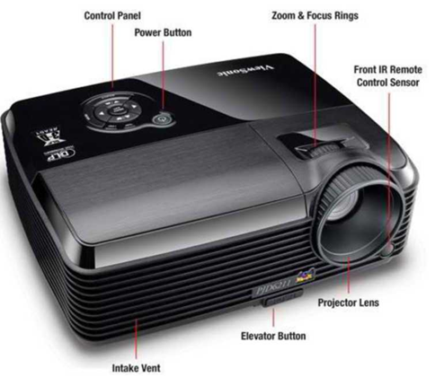

CRT проектор — аналоговое устройство, в котором изображение создаётся на экране трёх электронно-лучевых трубок, затем проецируется на экран тремя объективами.
Жидкокристаллический проектор — устройство, проецирующее на экран изображение, созданное одной или несколькими жидкокристаллическими матрицами.
Механической основой LCD (матрица на жидких кристаллах — англ. liquid crystal display — LCD) и reflective LCD-проекторов является твердотельная стеклянная подложка с нанесенной на неё системой управления слоем структурированного жидкого кристалла. Поэтому и LCD- и reflective LCD — проекторы дают изображение стабильное по геометрии и другим параметрам. При эксплуатации в зависимости от сюжета изображения иногда требуется только подстройка яркости и контраста изображения.
DLP (Digital Light Processing) — изображение создаётся микроскопически маленькими зеркалами, которые расположены в виде матрицы на полупроводниковом чипе, называемом Digital Micromirror Device (DMD, цифровое микрозеркальное устройство). Каждое такое зеркало представляет собой один пиксель в проецируемом изображении.
Общее количество зеркал означает разрешение получаемого изображения. Наиболее распространёнными размерами DMD являются 800x600, 1024x768, 1280x720, и 1920x1080 (для показа HDTV, High Definition TeleVision — телевидение высокой чёткости). В цифровых кинопроекторах стандартными разрешениями DMD принято считать 2К и 4К, что соответствует 2000 и 4000 пикселей по длинной стороне кадра соответственно.
Эти зеркала могут быстро позиционироваться, чтобы отражать свет либо на линзу, либо на радиатор (называемый также light dump, поглотитель света). Быстрый поворот зеркал (по существу переключение между состояниями «включено» и «выключено») позволяет DMD варьировать интенсивность света, которые проходит через линзу, создавая градации серого в дополнение к белому (зеркало в позиции «включено») и чёрному (зеркало «выключено»).
Методика выполнения работы
Для подключения проектора воспользуйтесь инструкцией проектора (в электронном виде). Инструкция позволит максимально полно ознакомиться с проектором, его органами управления, пультом управления, методикой установки и проецирования, подключения и настройки.
Подключение необходимо осуществить используя кабели VGA и UTP5е (витая пара) при постоянном контроле со стороны преподавателя.
Вопросы к лабораторной работе:
- Что такое проектор?
- Какие виды проекторов бывают?
- Что необходимо для подключения проектора к компьютеру

Лабораторная работа № 20 «Защита информации, антивирусная защита» (часть 1)
Теоретическая часть
Цель работы: выработать практические навыки работы с антивирусными программами, навыки правильной работы с компьютером.
Вирусы. Антивирусное программное обеспечение
Компьютерный вирус - программа способная самопроизвольно внедряться и внедрять свои копии в другие программы, файлы, системные области компьютера и в вычислительные сети, с целью создания всевозможных помех работе на компьютере.
Признаки заражения:
• прекращение работы или неправильная работа ранее функционировавших программ
• медленная работа компьютера
• невозможность загрузки ОС
• исчезновение файлов и каталогов или искажение их содержимого
• изменение размеров файлов и их времени модификации
• уменьшение размера оперативной памяти
• непредусмотренные сообщения, изображения и звуковые сигналы
• частые сбои и зависания компьютера и др.
Классификация компьютерных вирусов
По среде обитания:
• Сетевые – распространяются по различным компьютерным сетям
• Файловые – внедряются в исполняемые модули (COM, EXE)
• Загрузочные – внедряются в загрузочные сектора диска или сектора, содержащие программу загрузки диска
• Фалово-загрузочные – внедряются и в загрузочные сектора и в исполняемые модули
По способу заражения:
• Резидентные – при заражении оставляет в оперативной памяти компьютера свою резидентную часть, которая потом перехватывает обращения ОС к объектам заражения
• Нерезидентные – не заражают оперативную память и активны ограниченное время
По воздействию:
• Неопасные – не мешают работе компьютера, но уменьшают объем свободной оперативной памяти и памяти на дисках
• Опасные – приводят к различным нарушениям в работе компьютера
• Очень опасные – могут приводить к потере программ, данных, стиранию информации в системных областях дисков
По особенностям алгоритма:
• Паразиты – изменяют содержимое файлов и секторов, легко обнаруживаются
• Черви – вычисляют адреса сетевых компьютеров и отправляют по ним свои копии
• Стелсы – перехватывают обращение ОС к пораженным файлам и секторам и подставляют вместо них чистые области
• Мутанты – содержат алгоритм шифровки-дешифровки, ни одна из копий не похожа на другую
• Трояны – не способны к самораспространению, но маскируясь под полезную, разрушают загрузочный сектор и файловую систему
Основные меры по защите от вирусов
• оснастите свой компьютер одной из современных антивирусных программ: Doctor Weber, Norton Antivirus, AVP
• постоянно обновляйте антивирусные базы
• делайте архивные копии ценной для Вас информации (гибкие диски, CD)
Классификация антивирусного программного обеспечения
• Сканеры (детекторы). Принцип работы антивирусных сканеров основан на проверке файлов, секторов и системной памяти и поиске в них известных и новых (неизвестных сканеру) вирусов.
• Мониторы. Это целый класс антивирусов, которые постоянно находятся в оперативной памяти компьютера и отслеживают все подозрительные действия, выполняемые другими программами. С помощью монитора можно остановить распостранение вируса на самой ранней стадии.
• Ревизоры. Программы-ревизоры первоначально запоминают в специальных файлах образы главной загрузочной записи, загрузочных секторов логических дисков, информацию о структуре каталогов, иногда - объем установленной оперативной памяти. Программы-ревизоры первоначально запоминают в специальных файлах образы главной загрузочной записи, загрузочных секторов логических дисков, информацию о структуре каталогов, иногда - объем установленной оперативной памяти. Для определения наличия вируса в системе программы-ревизоры проверяют созданные ими образы и производят сравнение с текущим состоянием.
Профилактические мероприятия для компьютерного рабочего места
1. Требования к микроклимату, ионному составу и концентрации вредных химических веществ в воздухе помещений
На рабочих местах пользователей персональных компьютеров должны обеспечиваться оптимальные параметры микроклимата в соответствии с СанПин 2.2.4.548-96. Согласно этому документу для категории тяжести работ 1а температура воздуха должна быть в холодный период года не более 22-24оС, в теплый период года 20-25оС. Относительная влажность должна составлять 40-60%, скорость движения воздуха - 0,1 м/с. Для поддержания оптимальных значений микроклимата используется система отопления и кондиционирования воздуха. Для повышения влажности воздуха в помещении следует применять увлажнители воздуха или емкости с питьевой водой.
2. Требования к освещению помещений и рабочих мест
В компьютерных залах должно быть естественное и искусственное освещение. Световой поток из оконного проема должен падать на рабочее место оператора с левой стороны.
Искусственное освещение в помещениях эксплуатации компьютеров должно осуществляться системой общего равномерного освещения.
Допускается установка светильников местного освещения для подсветки документов. Местное освещение не должно создавать бликов на поверхности экрана.
Отраженная блескость на рабочих поверхностях ограничивается за счет правильного выбора светильника и расположения рабочих мест по отношению к естественному источнику света.
Для искусственного освещения помещений с персональными компьютерами следует применять светильники типа ЛПО36 с зеркализованными решетками, укомплектованные высокочастотными пускорегулирующими аппаратами. Допускается применять светильники прямого света, преимущественно отраженного света типа ЛПО13, ЛПО5, ЛСО4, ЛПО34, ЛПО31 с люминесцентными лампами типа ЛБ. Допускается применение светильников местного освещения с лампами накаливания. Светильники должны располагаться в виде сплошных или прерывистых линий сбоку от рабочих мест параллельно линии зрения пользователя при разном расположении компьютеров.
Для обеспечения нормативных значений освещенности в помещениях следует проводить чистку стекол оконных проемов и светильников не реже двух раз в год и проводить своевременную замену перегоревших ламп.
3. Требования к шуму и вибрации в помещениях
Уровни шума на рабочих местах пользователей персональных компьютеров не должны превышать значений, установленных СанПиН 2.2.4/2.1.8.562-96 и составляют не более 50 дБА.
Снизить уровень шума в помещениях можно использованием звукопоглощающих материалов с максимальными коэффициентами звукопоглощения в области частот 63-8000 Гц для отделки стен и потолка помещений. Дополнительный звукопоглощающий эффект создают однотонные занавески из плотной ткани, повешенные в складку на расстоянии 15-20 см от ограждения. Ширина занавески должна быть в 2 раза больше ширины окна.
4. Требования к организации и оборудованию рабочих мест
Рабочие места с персональными компьютерами по отношению к световым проемам должны располагаться так, чтобы естественный свет падал сбоку, желательно слева.
Схемы размещения рабочих мест с персональными компьютерами должны учитывать расстояния между рабочими столами с мониторами: расстояние между боковыми поверхностями мониторов не менее 1,2 м, а расстояние между экраном монитора и тыльной частью другого монитора не менее 2,0 м.
Рабочий стол может быть любой конструкции, отвечающей современным требованиям эргономики и позволяющей удобно разместить на рабочей поверхности оборудование с учетом его количества, размеров и характера выполняемой работы. Целесообразно применение столов, имеющих отдельную от основной столешницы специальную рабочую поверхность для размещения клавиатуры. Используются рабочие столы с регулируемой и нерегулируемой высотой рабочей поверхности. При отсутствии регулировки высота стола должна быть в пределах от 680 до 800 мм.
Глубина рабочей поверхности стола должна составлять 800 мм (допускаемая не менее 600 мм), ширина - соответственно 1 600 мм и 1 200 мм. Рабочая поверхность стола не должна иметь острых углов и краев, иметь матовую или полуматовую фактору.
Рабочий стол должен иметь пространство для ног высотой не менее 600 мм, шириной - не менее 500 мм, глубиной на уровне колен - не менее 450 мм и на уровне вытянутых ног - не менее 650 мм.
Быстрое и точное считывание информации обеспечивается при расположении плоскости экрана ниже уровня глаз пользователя, предпочтительно перпендикулярно к нормальной линии взгляда (нормальная линия взгляда 15 градусов вниз от горизонтали).
Клавиатура должна располагаться на поверхности стола на расстоянии 100-300 мм от края, обращенного к пользователю.
Для удобства считывания информации с документов применяются подвижные подставки (пюпитры), размеры которых по длине и ширине соответствуют размерам устанавливаемых на них документов. Пюпитр размещается в одной плоскости и на одной высоте с экраном.
Для обеспечения физиологически рациональной рабочей позы, создания условий для ее изменения в течение рабочего дня применяются подъемно-поворотные рабочие стулья с сиденьем и спинкой, регулируемыми по высоте и углам наклона, а также расстоянию спинки от переднего края сидения.
Конструкция стула должна обеспечивать:
ширину и глубину поверхности сиденья не менее 400 мм;
• поверхность сиденья с закругленным передним краем;
• регулировку высоты поверхности сиденья в пределах 400-550 мм и углом наклона вперед до 15 градусов и назад до 5 градусов;
• высоту опорной поверхности спинки 300±20 мм, ширину - не менее 380 мм и радиус кривизны горизонтальной плоскости 400 мм;
• угол наклона спинки в вертикальной плоскости в пределах 0±30 градусов;
• регулировку расстояния спинки от переднего края сидения в пределах 260-400 мм;
• стационарные или съемные подлокотники длиной не менее 250 мм и шириной 50-70 мм;
• регулировку подлокотников по высоте над сиденьем в пределах 230±30 мм и внутреннего расстояния между подлокотниками в пределах 350-500 мм;
• поверхность сиденья, спинки и подлокотников должна быть полумягкой, с нескользящим не электризующимся, воздухонепроницаемым покрытием, легко очищаемым от загрязнения.
Рабочее место должно быть оборудовано подставкой для ног, имеющей ширину не менее 300 мм, глубину не менее 400 мм, регулировку по высоте в пределах до 150 мм и по углу наклона опорной поверхности подставки до 20 град. Поверхность подставки должна быть рифленой и иметь по переднему краю бортик высотой 10 мм.
5. Режим труда и отдыха при работе с компьютером
Режим труда и отдыха предусматривает соблюдение определенной длительности непрерывной работы на ПК и перерывов, регламентированных с учетом продолжительности рабочей смены, видов и категории трудовой деятельности.
Виды трудовой деятельности на ПК разделяются на 3 группы: группа А - работа по считыванию информации с экрана с предварительным запросом; группа Б - работа по вводу информации; группа В - творческая работа в режиме диалога с ПК.
Если в течение рабочей смены пользователь выполняет разные виды работ, то его деятельность относят к той группе работ, на выполнение которой тратится не менее 50% времени рабочей смены.
Категории тяжести и напряженности работы на ПК определяются уровнем нагрузки за рабочую смену: для группы А - по суммарному числу считываемых знаков; для группы Б - по суммарному числу считываемых или вводимых знаков; для группы В - по суммарному времени непосредственной работы на ПК. В таблице приведены категории тяжести и напряженности работ в зависимости от уровня нагрузки за рабочую смену.
Виды категорий трудовой деятельности с ПК
Категория работы по тяжести и напряженности Уровень нагрузки за рабочую смену при видах работы на ПК
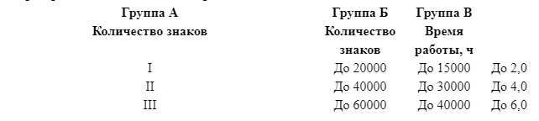

Количество и длительность регламентированных перерывов, их распределение в течение рабочей смены устанавливается в зависимости от категории работ на ПК и продолжительности рабочей смены.
При 8-часовой рабочей смене и работе на ПК регламентированные перерывы следует устанавливать:
• для первой категории работ через 2 часа от начала смены и через 2 часа после обеденного перерыва продолжительностью 15 минут каждый;
• для второй категории работ - через 2 часа от начала рабочей смены и через 1,5-2,0 часа после обеденного перерыва продолжительностью 15 минут каждый или продолжительностью 10 минут через каждый час работы;
• для третьей категории работ - через 1,5- 2,0 часа от начала рабочей смены и через 1,5-2,0 часа после обеденного перерыва продолжительностью 20 минут каждый или продолжительностью 15 минут через каждый час работы.
При 12-часовой рабочей смене регламентированные перерывы должны устанавливаться в первые 8 часов работы аналогично перерывам при 8-часовой рабочей смене, а в течение последних 4 часов работы, независимо от категории и вида работ, каждый час продолжительностью 15 минут.
Продолжительность непрерывной работы на ПК без регламентированного перерыва не должна превышать 2 часа.
При работе на ПК в ночную смену продолжительность регламентированных перерывов увеличивается на 60 минут независимо от категории и вида трудовой деятельности.
Эффективными являются нерегламентированные перерывы (микропаузы) длительностью 1-3 минуты.
Регламентированные перерывы и микропаузы целесообразно использовать для выполнения комплекса упражнений и гимнастики для глаз, пальцев рук, а также массажа. Комплексы упражнений целесообразно менять через 2-3 недели.
Пользователям ПК, выполняющим работу с высоким уровнем напряженности, показана психологическая разгрузка во время регламентированных перерывов и в конце рабочего дня в специально оборудованных помещениях (комнатах психологической разгрузки).
6. Медико-профилактические и оздоровительные мероприятия.
Все профессиональные пользователи ПК должны проходить обязательные предварительные медицинские осмотры при поступлении на работу, периодические медицинские осмотры с обязательным участием терапевта, невропатолога и окулиста, а также проведением общего анализа крови и ЭКГ.
Не допускаются к работе на ПК женщины со времени установления беременности и в период кормления грудью.
Близорукость, дальнозоркость и другие нарушения рефракции должны быть полностью корригированы очками. Для работы должны использоваться очки, подобранные с учетом рабочего расстояния от глаз до экрана дисплея. При более серьезных нарушениях состояния зрения вопрос о возможности работы на ПК решается врачом-офтальмологом.
Для снятия усталости аккомодационных мышц и их тренировки используются компьютерные программы типа Relax.
Интенсивно работающим целесообразно использовать такие новейшие средства профилактики зрения, как очки ЛПО-тренер и офтальмологические тренажеры ДАК и «Снайпер-ультра».
Досуг рекомендуется использовать для пассивного и активного отдыха (занятия на тренажерах, плавание, езда на велосипеде, бег, игра в теннис, футбол, лыжи, аэробика, прогулки по парку, лесу, экскурсии, прослушивание музыки и т.п.). Дважды в год (весной и поздней осенью) рекомендуется проводить курс витаминотерапии в течение месяца. Следует отказаться от курения. Категорически должно быть запрещено курение на рабочих местах и в помещениях с ПК.
7. Обеспечение электробезопасности и пожарной безопасности на рабочем месте
На рабочем месте пользователя размещены дисплей, клавиатура и системный блок. При включении дисплея на электронно-лучевой трубке создается высокое напряжение в несколько киловольт. Поэтому запрещается прикасаться к тыльной стороне дисплея, вытирать пыль с компьютера при его включенном состоянии, работать на компьютере во влажной одежде и влажными руками.
Перед началом работы следует убедиться в отсутствии свешивающихся со стола или висящих под столом проводов электропитания, в целостности вилки и провода электропитания, в отсутствии видимых повреждений аппаратуры и рабочей мебели.
Токи статического электричества, наведенные в процессе работы компьютера на корпусах монитора, системного блока и клавиатуры, могут приводить к разрядам при прикосновении к этим элементам. Такие разряды опасности для человека не представляют, но могут привести к выходу из строя компьютера. Для снижения величин токов статического электричества используются нейтрализаторы, местное и общее увлажнение воздуха, использование покрытия полов с антистатической пропиткой.
Пожарная безопасность - состояние объекта, при котором исключается возможность пожара, а в случае его возникновения предотвращается воздействие на людей опасных его факторов и обеспечивается защита материальных ценностей.
Противопожарная защита - это комплекс организационных и технических мероприятий, направленных на обеспечение безопасности людей, предотвращение пожара, ограничение его распространения, а также на создание условий для успешного тушения пожара.
Пожарная безопасность обеспечивается системой предотвращения пожара и системой пожарной защиты. Во всех служебных помещениях обязательно должен быть «План эвакуации людей при пожаре», регламентирующий действия персонала в случае возникновения очага возгорания и указывающий места расположения пожарной техники.
Пожары в вычислительных центрах (ВЦ) представляют особую опасность, так как сопряжены с большими материальными потерями. Характерная особенность
ВЦ - небольшие площади помещений. Как известно, пожар может возникнуть при взаимодействии горючих веществ, окислителя и источников зажигания. В помещениях ВЦ присутствуют все три основные фактора, необходимые для возникновения пожара.
Горючими компонентами на ВЦ являются: строительные материалы для акустической и эстетической отделки помещений, перегородки, двери, полы, изоляция кабелей и др.
Источниками зажигания в ВЦ могут быть электрические схемы от ЭВМ, приборы, применяемые для технического обслуживания, устройства электропитания, кондиционирования воздуха, где в результате различных нарушений образуются перегретые элементы, электрические искры и дуги, способные вызвать загорания горючих материалов.
В современных ЭВМ очень высокая плотность размещения элементов электронных схем. В непосредственной близости друг от друга располагаются соединительные провода, кабели. При протекании по ним электрического тока выделяется значительное количество теплоты. При этом возможно оплавление изоляции. Для отвода избыточной теплоты от ЭВМ служат системы вентиляции и кондиционирования воздуха. При постоянном действии эти системы представляют собой дополнительную пожарную опасность.
Для большинства помещений ВЦ установлена категория пожарной опасности В.
Одна из наиболее важных задач пожарной защиты - защита строительных помещений от разрушений и обеспечение их достаточной прочности в условиях воздействия высоких температур при пожаре. Учитывая высокую стоимость электронного оборудования ВЦ, а также категорию его пожарной опасности, здания для ВЦ и части здания другого назначения, в которых предусмотрено размещение ЭВМ, должны быть первой и второй степени огнестойкости. Для изготовления строительных конструкций используются, как правило, кирпич, железобетон, стекло, металл и другие негорючие материалы. Применение дерева должно быть ограничено, а в случае использования необходимо пропитывать его огнезащитными составами.

Лабораторная работа № 21 «Защита информации, антивирусная защита» (часть 2)
Задания к лабораторной работе
Задание №1. Обновите через Интернет антивирусную программу, установленную на Вашем компьютере. Выполните проверку папки «Мои документы» на вирусы. Дать характеристику этой программы.
Задание №2. Укажите требования к помещениям кабинета информатики:
Задание №3. Укажите, какие действия запрещены в кабинете информатики.
Задание №4. Укажите комплекс упражнений для снятия усталости за компьютером.
Вопросы к лабораторной работе
1. Что такое вирус?
2. Дайте классификацию вирусов.
3. Для чего нужны антивирусные программы?
4. Дайте их классификацию
5. Требования к кабинету информатики.
6. Комплекс упражнений для снятия усталости за компьютером

Лабораторная работа № 22. «Создание, форматирование и сохранение текста в текстовом процессоре»
Цель работы: научиться создавать, сохранять документы, уметь применять текстовый редактор для редактирования и форматирования текстов.
Теоретическая часть
Word —текстовый процессор, предназначен для создания и редактирования текстовых документов;
Абзац — это поле документа, набор и котором ведется без нажатия клавиши Enter. В текстовом процессоре Word текст — это последовательность абзацев, разделяющихся специальным символом «конец абзаца», который вводится при нажатии клавиши Enter. Переход на следующую строку внутри абзаца происходит автоматически при полном заполнении текущей строки.
Страница характеризуется размером бумажного листа и параметрами размещения текста: полями, отступами от колонтитулов, способами вертикального выравнивания, ориентации текста. Набор текста в Word осуществляется в режиме автоматизированной верстки страниц. Размер строки зависит от параметров абзаца и формата символов (меню Формат, команды Абзац и Шрифт). Размер страницы определяется параметрами крманды Параметры страницы (меню Файл).
Раздел — это область документа, которая характеризуется определенным форматом печатной страницы; видом и содержанием колонтитулов; способом нумерации страниц; видом сносок в тексте и т. д. Количество разделов в документе не ограничено.
Создание и форматирование текстовых документов
Запуск приложений
Чтобы начать работу с Office MW, нужно включить компьютер и подождать, пока загрузится операционная система, то есть на экране появится Рабочий стол со значками и Панелью задач, которая размещается в нижней части экрана и представляет собой серую полоску с кнопкой Пуск слева.
Упражнение 1. Открываем программу Office
Давайте познакомимся с компонентами Microsoft Office, научимся открывать их и переключаться между их окнами.
1. Щелкните на кнопке Пуск Панели задач и переместите указатель мыши на пункт Программы Главного меню. В открывшемся подменю переместите указатель на пункт Microsoft Word и щелкните на нем. Откроется окно приложения Microsoft Word.
2. Повторите все шаги и откройте приложение Microsoft Excel. Если оба окна развернуты до полноэкранного режима, одновременно можно будет видеть только одно из них. Простое переключение между окнами обеспечивает нажатие клавиш Alt+Tab.
Любой файл Windows отождествляется с некоторым типом, который идентифицируется расширением имени файла. Расширение — это совокупность символов, расположенных в имени файла правее последней точки. Свой тип имеют и документы Microsoft Office. Так, документам Word назначается расширение DOCX, документам Excel — расширение XLSX и т. д.
Поэтому для запуска приложений Office с одновременным открытием нужного вам документа не обязательно отыскивать значки приложений в Главном меню Windows. Просто выполните одно из следующих действий:
- дважды щелкните на значке документа, расположенном в окне папки или на рабочем столе;
- если нужно открыть документ, с которым вы недавно работали, выберите его имя в подменю Документы Главного меню.
Задание 1. Набрать небольшой фрагмент текста, соблюдая следующие правила:
Правила набора текста:
- Между словом и знаком препинания (точка, запятая, восклицательный и вопросительный знаки, двоеточие, точка с запятой, многоточие) пробел не ставится. Пробел ставится после знака препинания перед следующим словом. Исключение — специальные слова и выражения (например, имена файлов и расширения, дата и время и т. д.).
- Пробел ставится перед открывающейся и после закрывающейся скобки или кавычки. Пробел не ставится после открывающейся и перед закрывающейся скобкой или кавычкой.
- Для набора неразрывного (нерастяжимого) пробела следует применять комбинацию Ctrl-Shift-Пробел. Данный тип пробела запрещает перенос текста в этом месте на новую строчку и увеличение расстояния между словами при выравнивании по ширине. Вставку неразрывного пробела необходимо использовать, например, для отделения инициалов человека от его фамилии.
- Тире отделяется пробелами с обеих сторон. Для набора длинного тире следует использовать комбинацию Ctrl-Alt-Минус на цифровой клавиатуре (калькуляторе), короткого — Ctrl-Минус на цифровой клавиатуре.
- Дефис в словах пишется без пробелов. Для набора неразрывного дефиса (перенос слова в этом месте запрещен) следует использовать комбинацию Ctrl-Shift-Минус.
- Расстановка переносов слов в документе согласно правилам русского языка осуществляется автоматически. Мягкий (рекомендуемый) перенос устанавливается сочетанием Ctrl-Минус.
- Клавишу Enter следует нажимать только для перехода к новому абзацу. Курсор автоматически переходит на новую строчку при достижении правой границы абзаца. Принудительный переход на новую строку в том же абзаце — Shift-Enter.
- Границы абзацев (абзацные отступы) должны задаваться специальными средствами, а не с использованием пробелов.
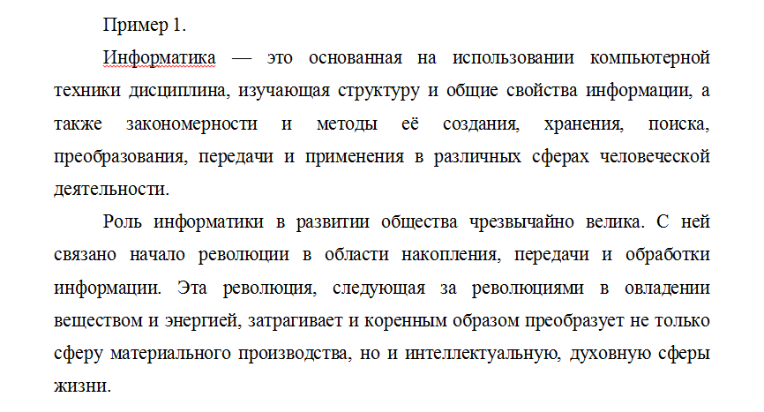
Задание 2. Скопируйте текст «Классификация принтеров» (текст ниже на странице) в новый файл – «Документ 1», выполнив команду
- Файл – Создать и сохраните его (команда Сохранить как…),(номер группы и фамилия, пример КЗС-1919 Магомедов)
- Отформатируйте и отредактируйте документ, установив следующие параметры:
- Зайдите во вкладку Разметка страницы, (см. рисунок 2.2,2.3)
- Параметры страницы—поля 2см, лист формата А4, книжный.
- Вкладка Главная,(см. рисунок 2.4,2.5)
- Абзац выравнивание по ширине,
- имеют отступы от полей 0 см,
- первая строка имеет отступ от поля 1,25 см.2.6
- Выберите Шрифт, Начертание, Размер, Цвет ( см. рисунок ниже )
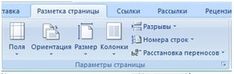 Рисунок 2.2
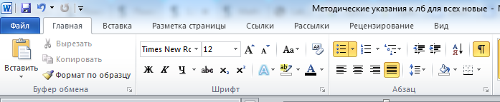 Рисунок 2.3
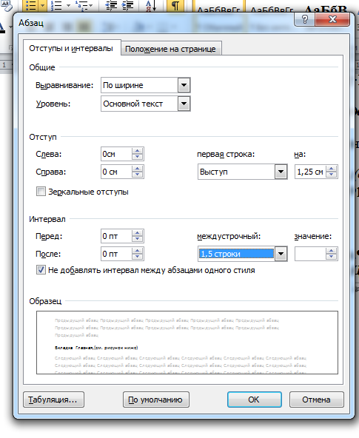
Рисунок 2.4
Рисунок 2.5
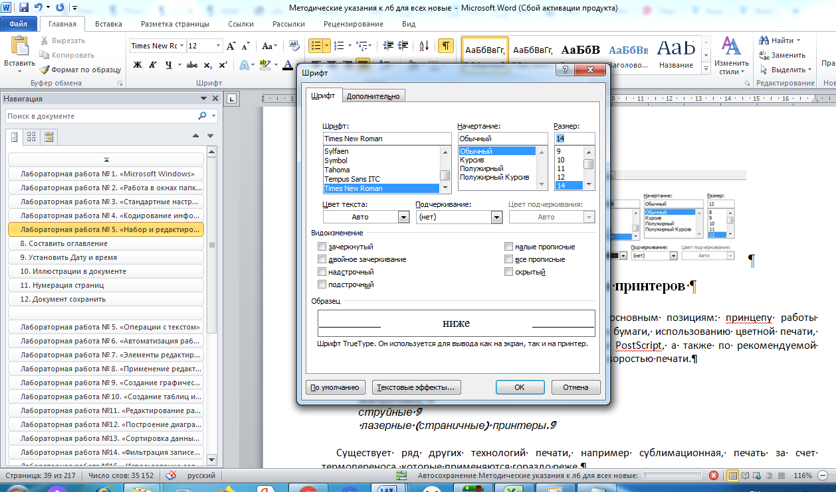
Рисунок 2.6
ТЕКСТ: Классификация принтеров
Предлагается классифицировать принеры по пяти основным позициям: принцепу работы печатающего мехонизма, максимальному формату листа бумаги, использованию цветной печати, наличию или отсутствию аппаратной поддержки языка PostScript, а также по рекомендуемой месячной нагрузке, которая, как правило, коррелирует со скоростью печати.
По принципу печати различаются:
матричные,
струйные
лазерные (страничные) принтеры.
Существует ряд других технологий печати, например сублимационная, печать за счет термопереноса, которые применяются гораздо реже.
Лозерная и светодеодная технологии (в последнем случае вместо лазера и отклоняющего лазерный луч зеркала используется линейка светодиодов) во многих случаях с точки зрения конечного пользователя неразличимы . Параметр, определяющий качество печати лазерных принтеров - разрешение.
Наиболее распространены мадели формата А3 и Legal (т.е. рассчитанные на лист бумаги чуть больший, чем А4). Модели, работающие с бумагой формата А3, стоят несколько дороже. Соотношение числа прадаж у «узких» и «широких» принтеров постепенно изменяется в сторону первых. Большая часть моделей принтеров формата А3 использует матричный или струйный принцип печати.
По гамме воспроизводимых цветов принтеры делятся на черно-белые, черно-белые с опцией цветной печати (такие мадели есть среди матричных и струйных) и цветные. Для цветных принтеров в рамках одного типа (струйных) качество печати очень существенно меняется от модели к модели. В результате и позиционнируются они на рынке по-разному. Для качественного воспроизведения иллюстраций, хранящихся в векторных форматах, важно наличие встроенного интерпретатора языка PostScript.
Фармально модели, подерживающие язык PostScript, приблизительно на 25% дороже аналогичных, не включающих эту опцию. Однако, чтобы на практике воспользоватся преимуществами языка PostScript, приходится приобретать дополнительную , память и разница в цене может оказаться весьма существенной.
По скорости печати можно выделить четыре группы:
матричные принтеры без автоподачи;
принтеры, обеспечивающие скорость печати до 4 стр./мин. и предназначенные для индивидуального применения;
принтеры со скоростью печати до 12 стр./мин., обслуживающие рабочие группы;
мощные сетевые принтеры с производительностью более 12 стр./мин.( (Задание - текст, набранный курсивом промаркировать см. рисунок 2.7. 2.8).
Праизводительность принтера - существенный фактор для организаций, где одним принтером пользуются сразу несколько человек, и практически не влияющий на потребительские предпочтения показатель, если речь заходит об индивидуальной эксплуатации печатающего устройства.
Скорость при цветной печати, как правило, значительно ниже, чем при печати одним черным цветом.
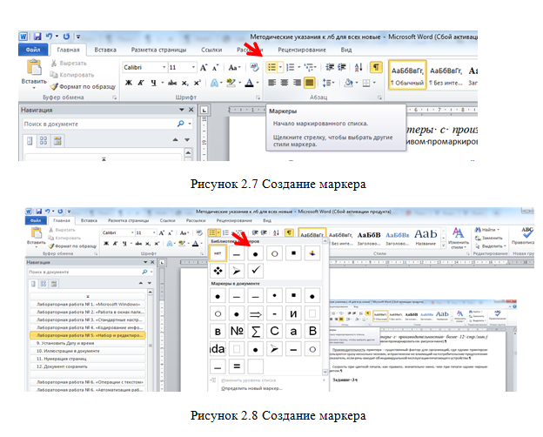

Задание 3
- Проверьте ПРАВОПИСАНИЕ текста, выполнив команду РЕЦЕНЗИРОВАНИЕ – ПРАВОПИСАНИЕ
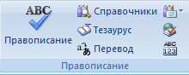
- Выполняйте последовательно действия в «диалоговом окне»
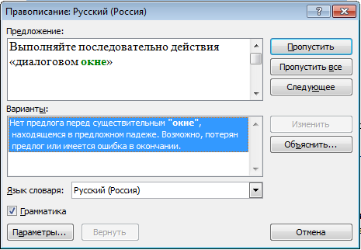
- Использование гиперссылок в документах

Гиперссылка - это выделенные области документа, позволяющие переходить к другому документу, содержащему связанную информацию. Простейшим примером может служить энциклопедия, в которой в каждой статье встречаются ссылки на другие статьи.
Задание 4 «Пример создания гиперссылки».
Скопировать следующие тексты из раздела «Пряно-ароматические овощи», сохраняя их в отдельных файлах « Документ 3, Документ 4, Документ 5». Имена файлов соответствуют названиям текстов.
Пряно-ароматические овощи
Такие овощи выращиваются в огороде и используются для приготовления блюд, чтобы придать им аромат. Биологическая ценность таких овощей не столь важна, однако многие из них обладают лечебными свойствами. К наиболее распространенным видам пряно-ароматических овощей, которые можно вырастить в огороде, относятся укроп, анис, мелисса, мята, фенхель и т.д.
Укроп
Укроп выращивают для получения молодой зелени, которую используют как в свежем, так и в консервированном виде. В укропе содержится витамин С и эфирные масла. ОН возбуждает аппетит, обладает мочегонными свойствами и устраняет пучение живота.
Анис
Анис используется в медицине многие тысячелетия. Семена или эфирные масла аниса - составной компонент лекарств против кашля и простуды. В значительной степени он употребляется при изготовлении кондитерских изделий, печения, при консервировании овощей и производстве ликеров. Аналогичными свойствами обладает и фенхель, который легче выращивать, а по своим качествам он не уступает анису.
Мелисса
Лимонный привкус и аромат мелиссы лекарственной определят сферу использования этого растения: там, где требуется лимонная цедра или лимонный сок. В листьях мелиссы содержатся эфирные масла и дубильные вещества. С помощью мелиссы ароматизируют уксус, майонез, мясные блюда, салаты, супы и соусы. Лечебные свойства у мелиссы аналогичны мяте: мелисса предотвращает вздутие кишечника, снижает давление и снимает мигрень. Из свежих и сушеных листочков готовят превосходный освежающий чай.
Мята
Сушеные листья мяты перечной используют при приготовлении самых различных блюд. Она вызывает аппетит, устраняет пучение живота, оказывая тем самым благотворное воздействие на весь пищеварительный тракт, а также устраняет желудочные боли. Мята используется в виде лечебного чая (отваров) прежде всего при заболеваниях печени и желчного пузыря.
Фенхель
Фенхель (укроп аптечный) - распространенная приправа. Помимо использования в домашнем хозяйстве, он применяется в пищевой промышленности при выпечке печения и кондитерских изделий. Эфирные масла, содержащие в фенхеле, благотворно действуют на пищеварительный тракт.

Методика выполнения работы

- Нужно связать эти тексты в гипертекст. Для этого в первом тексте выделить слово "укроп". В меню Вставка выбрать команду Гиперссылка. На экране появится окно диалога Добавление гиперссылки, в котором нужно найти необходимый файл.
- Щелкнуть по кнопке ОК, и слово "укроп" изменит цвет и станет подчеркнутым.
- Повторить эти действия для слов: анис, мелисса - из первого документа.
- После того, как все названия окажутся выделенными цветом и подчеркиванием, установить курсор на любой из них. Если курсор изменит свою форму и станет похож на правую руку с вытянутым указательным пальцем, значит, все сделано правильно. Задержите курсор на слове "укроп", рядом появится табличка с полным именем файла, который связан с этим словом. При щелчке по этому слову загрузится файл Укроп. docх.
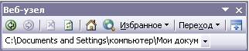
- В загрузившемся файле появится панель инструментов Веб-узел. Вернитесь к исходному тексту, щелкнув по кнопке со стрелкой Назад. Слово "укроп" изменило цвет. Это означает, что эту ссылку просмотрели.
- Удаление или изменение гиперссылки
- Щелкнуть по гиперссылке правой кнопкой мыши и выбрать в контекстном меню команду Гиперссылка, в сплывающем меню выбрать команду Изменить гиперссылку. На экране появиться диалоговое окно Изменение гиперссылки. Для изменения нажмите кнопку Удалить ссылку.

Задание 5. Сохранить документы

Вопросы к лабораторной работе
- Как запустить приложения Office?
- Как переключаться между приложениями Office?
- Дайте определение Microsoft Word?
- Что такое расширение файла?
- Что такое гиперссылка? Как ее создать гиперссылку ?
- Настройка экрана и панелей инструментов. Режимы отображения документа.
- Как настроить поля?
- Как изменить шрифт, размер шрифта, цвет шрифта?
- Как создать новый маркер?

Лабораторная работа № 23. «Использование шаблонов документов для работы с текстом в Microsoft Word»

Цель: Изучение информационной технологии создания текстовых документов на основе шаблонов, создание шаблонов и форм в текстовом редакторе MS Word.
Задание 1. Создать календарь на текущий месяц с использованием шаблона.
Методика выполнения работы:
1. Откройте текстовый редактор Microsoft Word.
2. Создайте календарь на текущий месяц с использованием шаблона. Для этого задайте команду Файл/ Создать и в области задач выберите Шаблоны/ на моем компьютере. Откроется окно Шаблоны. На вкладке Другие документы окна Шаблоны выберите Календари

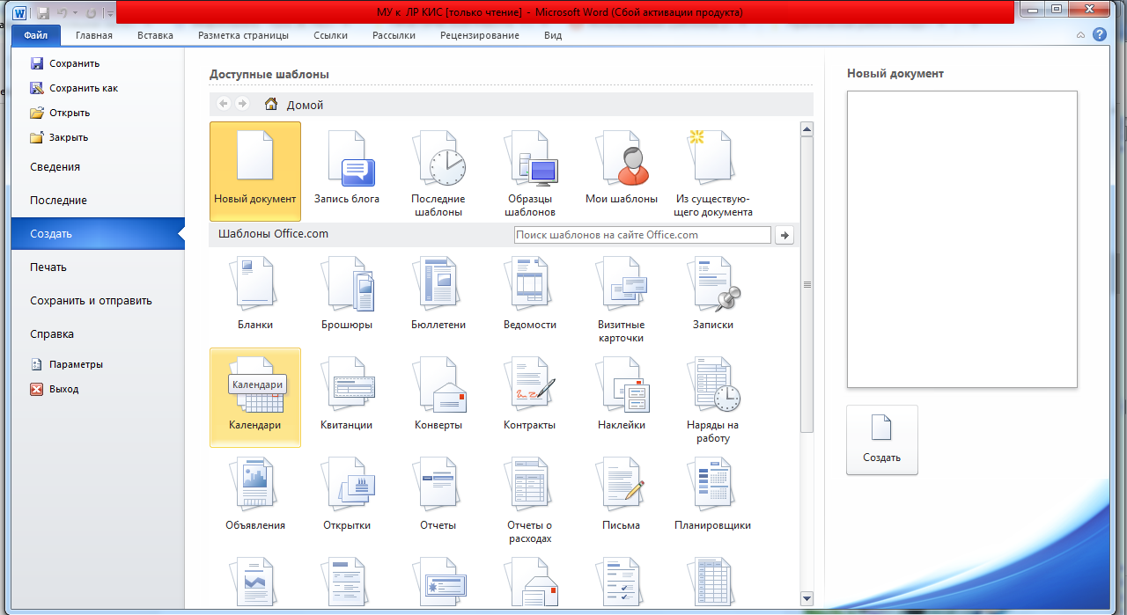

Последовательно выбирая стиль, ориентацию календаря и месяц/год создайте календарь на текущий месяц. 3. Сохраните документ в вашей папке.

Задание 2. Создать докладную записку на основе шаблона.
1. Создайте на основе шаблона Стандартная записка докладную записку (Файл/ Создать/ в области задач выберите Шаблоны/ на моем компьютере/ вкладка Записки/ Стандартная записка).
Краткая справка. Для использования шаблона служебной записки выделите текст, который следует заменить, и введите текст своей записки. Чтобы сохранить созданный документ как шаблон, выберите команду Файл/ Сохранить как. В списке Тип файла выберите Шаблон документа. Чтобы использовать сохраненный шаблон, выберите команду Файл/ Создать, а затем дважды щелкните по нужному шаблону.
2. Сохраните созданный документ в вашей папке.
Задание 3. Создать шаблон-форму «Календарь дел рабочей недели».
Краткая справка. Форма – это документ, который содержит следующие элементы:
- текст и графические элементы, которые не могут быть изменены:
- незаполненные области, в которые вводится информация.
1. Создайте документ «Календарь дел рабочей недели» как на рисунке

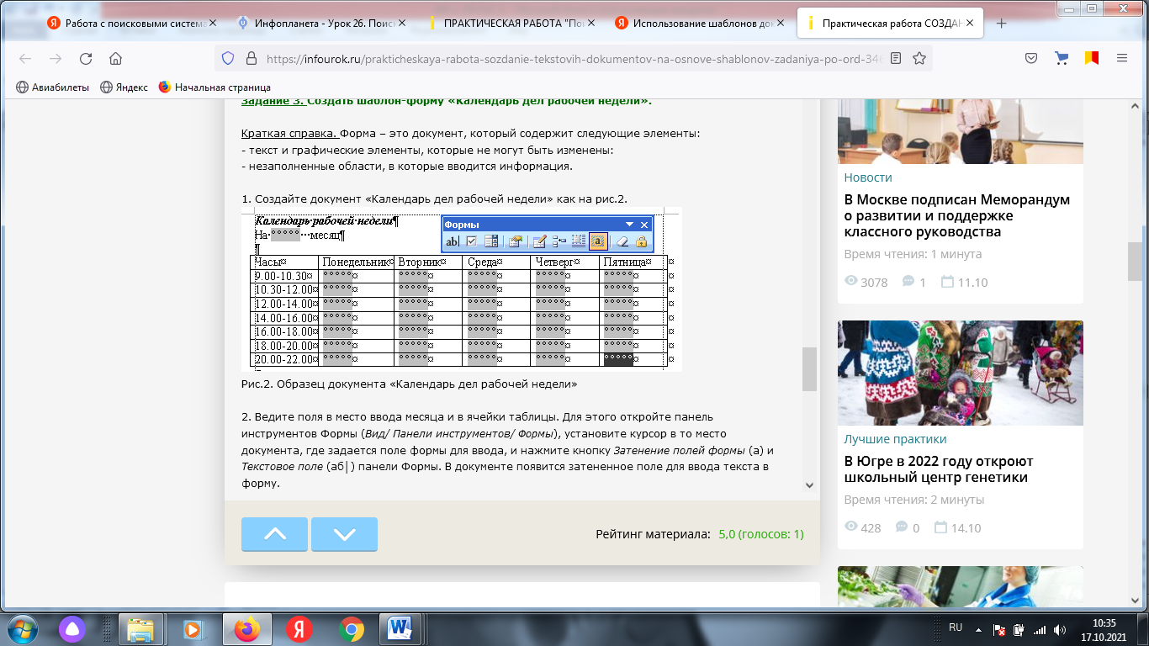
Рисунок Образец документа «Календарь дел рабочей недели»

2. Ведите поля в место ввода месяца и в ячейки таблицы. Для этого откройте панель инструментов Формы (Вид/ Панели инструментов/ Формы), установите курсор в то место документа, где задается поле формы для ввода, и нажмите кнопку Затенение полей формы (а) и Текстовое поле (аб│) панели Формы. В документе появится затененное поле для ввода текста в форму.
3. Установите защиту формы (Сервис/Установить защиту) Установите переключатель Запретить любые изменения, кроме в положение Ввода данных в поля форм или .нажатием кнопки Защита формы (замочек).
4. Сохраните форму как шаблон. Для этого при сохранении задайте тип файла – Шаблон документа, при этом файл получит расширение .dot. Закройте форму-шаблон.
5. Откройте вновь созданную форму-шаблон и заполните поля формы
Сохраните созданный документ в вашей папке.

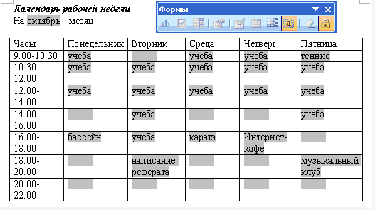
Рисунок. Заполненная форма-шаблон «Календарь дел рабочей недели»
Задание 4. Создать резюме на основе шаблона.
Краткая справка. Для создания резюме используйте шаблон
(Файл/ Создать/ области задач выберите Шаблоны/ на моем компьютере/ вкладка Другие документы/ Современное резюме).
Задание 5. Создать шаблон-форму расписания занятий.
Вопросы к лабораторной работе
- Что понимают под шаблоном документа?
- Как создать шаблон?
- Какие виды полей формы существуют?
- Поля, каких типов используются в шаблонах?
- Как создать поле формы список?
- Какие типы текстовых полей бывают?
- Как создать документ на основе шаблона?
- Как выполняется внесение изменений в шаблон?

Лабораторная работа № 24. «Форматирование абзацев»
Цель работы: Получить практические навыки форматирования абзацев, приобрести опыт использования стилей.
Теоретическая часть
Атрибуты формата абзацев.
Абзац — любой фрагмент документа (текст, таблица, рисунок), за которым следует маркер конца абзаца ¶.
К маркеру абзаца привязана вся информация о формате абзаца. Если скопировать или перенести абзац без этого маркера, то информация о формате абзаца не будет сохранена. Если удалить маркер, то абзац сольется со следующим. При этом формат верхнего абзаца будет распространен на весь абзац.
Для форматирования абзаца достаточно установить текстовый курсор внутри абзаца. Любая операция форматирования будет применена ко всему абзацу.
Выделяют следующие атрибуты формата абзаца:
1) Отступы абзаца (Вкладка Главная/Абзац/Отступы/ Интервалы или перетащить маркеры на горизонтальной линейке). Величина абзацных отступов измеряется от полей страницы до текста абзаца. При отрицательном значении отступа текст абзаца перемещается за границу левого (правого) поля. Абзацные отступы (левый и первой строки) согласно установленному шагу табуляции можно с помощью клавиш Tab (вправо) и BackSpace (влево).
2) Табуляция (Вкладка Главная/Табуляция или установить с помощью табуляторов на линейке). Чтобы добавить табулятор нужно щелкнуть мышью в нужном месте линейки. Для удаления табулятора перетащите его маркер за пределы линейки. Табуляторы используются для выравнивания текста или чисел по столбцам. Различают следующие виды позиции табуляции: по левому краю (текст размещается справа от позиции табуляции); по центру (текст выравнивается по центру относительно позиции табуляции); по правому краю (текст размещается слева от позиции табуляции, если свободного места недостаточно, он смещается вправо); по разделителю (целая часть числа располагается слева от позиции табуляции, а дробная — справа); с чертой (вставка вертикальной линии в позицию табуляции). Вид табулятора задается перед его установкой на левом краю горизонтальной линейки.
3) Выравнивание (Вкладка Главная/Абзац/Выравнивание или кнопки на панели инструментов : по левому краю (Ctrl-L), по центру (Ctrl-E), по правому краю (Ctrl-R), по ширине (Ctrl-J). Выравнивание абзаца производится не относительно полей страницы, а относительно установленных отступов абзаца. Для применения разных типов выравнивания текста в пределах одной строки следует использовать табуляторы.
4) Междустрочный интервал или интерлиньяж (Вкладка Главная/Абзац/Междустрочный) определяет расстояние между строками текста внутри абзаца. Различают: одинарный (определяется наибольшим размером шрифта в данной строке, к которому добавляется величина, зависящая от используемого шрифта); полуторный (превышает одинарный междустрочный интервал в полтора раза); двойной (превышает одинарный междустрочный интервал в два раза); минимум (соответствует минимальному междустрочному интервалу, который может быть установлен для шрифтов или рисунков большего размера, для которых заданного междустрочного интервала недостаточно); точно (фиксированный интервал, который не изменяется в зависимости от размера шрифта; все строки абзаца будут иметь одинаковую высоту); множитель (интервал увеличивается или уменьшается на указанную относительную величину).
Стандартным машинописным интервалом называется величина, равная 1/6 " = 12 пт = 4,236 мм.
5) Интервал между абзацами (Вкладка Главная/Абзац/Интервал перед и после). Комбинация клавиш Ctrl-0 вызывает увеличение интервала перед текущим абзацем на одну строку, повторное нажатие — уменьшение до первоначального значения.
6) Положение на странице (Вкладка Главная/Абзац/ вкладка/Положение на странице). Представляется возможным запретить образование висячих строк (последняя строка абзаца, перенесенная на новую страницу, или первая строка абзаца, оставшаяся на предыдущей странице); предотвратить разрыв страницы внутри абзаца; запретить отрыв абзаца от следующего при переносе на новую страницу; разместить абзац с начала новой страницы; запретить нумерацию строк и автоматический перенос слов внутри абзаца.
7) Заливка, обрамление (Вкладка Главная/Абзац/Границы или Заливка).
Граница — рамка, которой можно обвести абзац или группу абзацев, а также линия, которую можно нарисовать с любой стороны абзаца. Характеризуется типом, толщиной, цветом линии, полями (расстоянием от линии до текста), эффектом тени или объема.
Существует возможность обрамления целой страницы. При этом допустимо использование рисунка в качестве рамки (графической рамки).
Заливка — это фон абзаца, группы абзацев, страницы. Характеризуется узором, цветом узора и цветом фона.
Чтобы увидеть все установленные атрибуты символов и абзацев можно воспользоваться командой Справка/Что это такое?/Щелкнуть мышкой по требуемому фрагменту текста.
Задание 1
  - Отформатировать документ следующим образом:
Текст созданный на предыдущем лабораторном занятии Классификация принтеров
а) Для 1-го абзаца: с помощью горизонтальной линейки задать отступы 0 см с левой и правой сторон абзаца, отступ первой строки — 1 см, выравнивание по ширине страницы (с помощью панели инструментов Вкладка Главная/Абзац/Отступы/ Интервалы).
б) Для 2-го и 3-го абзацев: отступы слева и справа по 0,5 см, первая строка — 1,27 см (используя команду Абзац), одинарный межстрочный интервал, выравнивание по левому краю абзаца.
в) Для 4-го абзаца: задать интервал перед абзацем 12 пунктов, после — 18 пунктов, двойной межстрочный интервал, выравнивание по центру, заполнение 30% голубым цветом по белому фону, обрамление рамкой толщиной 3 пункта синего цвета с тенью.
г) Для 5-го абзаца: задать обрамление двойной линией красного цвета слева от абзаца, выравнивание по ширине страницы, отступ с левой стороны — 2 см.
д) для 6-го абзаца: задать абзац с новой страницы
2. Запретить образование висячих строк во всем документе и перенос слов в произвольном абзаце.
Вопросы к лабораторной работе
- Что такое абзац, дайте определение ?
- Виды выравнивания текста?
- Как создать табуляцию. Для чего она нужна ?
- Как сделать междустрочные интервалы?
- Назовите комбинации клавиш, Копировать текст. Вставить текст, Выравнивание абзаца по левому краю, Выравнивание абзаца по ширине, Выравнивание абзаца по правому краю?

Лабораторная работа № 25. «Работа со списками».
Цель: научится создавать разные виды списков.
Теоретическая часть
MS Word позволяет создавать 3 типа списков: маркированные, нумерованные, многоуровневые.
- Маркированные списки (или списки-бюллетени) используются при перечислении или выделении отдельных фрагментов текста. В качестве примера можно использоваться данный фрагмент текста, оформленный с помощью средств маркированного списка.
- Нумерованные списки полезны в тех случаях, когда нужно определить порядок изложения.
- Многоуровневые (или иерархические) списки, т.е. имеющие несколько уровней. В таких списках допустимы как нумерованные элементы, так и символы маркера.
Создание списков
- Выделить текст.
- Выбрать необходимый инструмент панели Абзац ленты Главная.
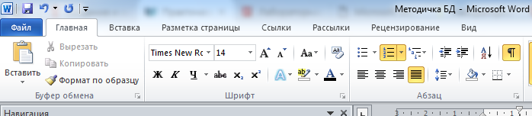
Задание 1. Создание маркированных списков
- Наберите текст, предложенный ниже (заголовок - шрифт Times New Roman, размер шрифта - 14 пт, стиль – полужирный, курсив; остальной текст - шрифт Times New Roman, размер шрифта - 13 пт).
Правила ввода текста:
- символ вводится в ту позицию, где мигает курсор;
- указатель мыши служит для установки текстового курсора в нужную позицию и в процессе набора текста не участвует;
- нажимать клавишу Enter надо только в конце абзаца;
- не надо производить центрирование, установку абзацного отступа и сдвиг текста с помощью ввода пробелов;
- после, а не до знаков препинания ставится пробел;
- символы, расположенные на клавиатуре вверху вводятся с помощью клавиши Shift;
- буквы русского алфавита изображены на клавиатуре красным цветом;
- клавиша (Backspase) удаляет символы слева от курсора;
- клавиша Delete удаляет символы справа от курсора.
- Скопируйте его вместе с заголовком два раза.
- В трех полученных текстах оформите перечень правил разными маркированными списками.
Задание 2. Создание нумерованных списков
- Наберите текст, предложенный ниже (заголовок - шрифт Times New Roman, размер шрифта - 13 пт, стиль – полужирный, курсив; остальной текст - шрифт Times New Roman, размер шрифта - 12 пт).
Сохранение текста
- Выберите опцию Файл в ленте.
- Далее выберите команду Сохранить как…
- Укажите папку, в которой будете сохранять текст.
- Удалите всё, что написано в строке Имя файла.
- Введите с помощью клавиатуры, ЛР№7 фамилия студента (пример ЛР№7 Магомедова).
- Нажмите клавишу Enter либо щёлкните на кнопку Сохранить.
- Скопируйте его вместе с заголовком два раза.
- В трех полученных текстах оформите перечень правил разными нумерованными списками.
Задание 3. Создание многоуровневых списков
- Наберите текст, предложенный ниже (шрифт Times New Roman, размер шрифта - 12пт).

ТЕКСТ
СОДЕРЖАНИЕ
ВВЕДЕНИЕ В ЭКОНОМИЧЕСКУЮ ИНФОРМАТИКУ
Экономическая информатика и информационные системы
Понятие экономической информации
Информационные системы
Структура и состав информационной системы
Тенденции развития информационных систем
ТЕХНИЧЕСКИЕ СРЕДСТВА ИНФОРМАЦИОННЫХ СИСТЕМ
Общий обзор технических средств
Назначение технических средств информационных систем
Основные сведения об устройстве ЭВМ
Классификация ЭВМ
Тенденции развития ЭВМ
- Используя инструменты Многоуровневый список и Увеличить отступ панели Абзац ленты Главная, приведите его к виду:
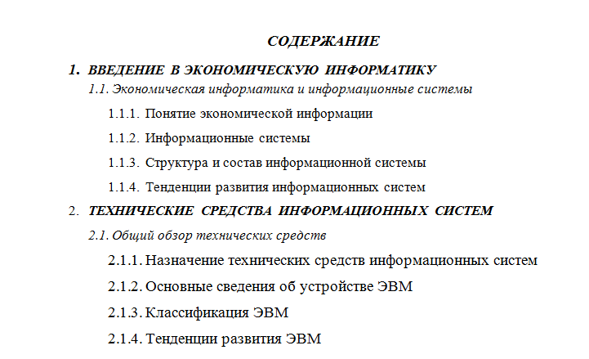
Контрольные вопросы
- Назначение и виды списков.
- Какие существуют способы создания списков?
- Каким образом удаляются элементы списка? Как прекращается формирование списка?
Как и для чего используется разрыв?

Лабораторная работа № 26. «Элементы редактирования работы»
Цель работы: добавление колонтитулов, создание многоколонного текста и стилей.
Теоретическая часть
Колонтитулы — текстовые/графические объекты или поля (номера страниц, имена файлов, фамилия автора и т. д.), которые выводятся на каждой станице документа. В зависимости от расположения различают верхний и нижний колонтитулы. Работа с колонтитулами идет так же, как и с обычным текстом.
Задание 1. Создание колонтитула
  - На базе документа, созданного в лабораторной работе, установите верхнее поле страницы – 3 см и расстояние от края до верхнего колонтитула -
- см.
  - Создайте на всех четных страницах верхний колонтитул в точном соответствии с образцом, представленным на рис. 2.2.

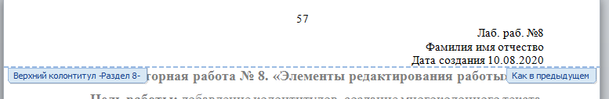

Рисунок Образец колонтитула

  - Измените форматирование текста таким образом, чтобы представить его в виде одного абзаца
  - Представьте этот текст в виде трех колонок с разделителями. Расстояние между колонками – 0,6 см.
  - Создайте и примените к заголовку многоколонного текста свой стиль шрифта.
  - Создайте и примените к многоколонному тексту свой стиль абзаца.
  - Создайте нижний колонтитул, с текстом предмет Информатика
Методика выполнения работы
- Откройте документ, созданный в предыдущей лабораторной работе работе, и измените следующие параметры страницы для всего документа:
верхнее поле – 3 см, от края до верхнего колонтитула – 1 см
(вкладка Главная /Разметки страницы/Параметры страницы/Поля).
    - Сохраните этот документ под новым именем, например
“ЛР №8” и фамилия студента.
  - Создайте в нем на всех четных страницах колонтитул. Для этого в Параметрах страницы установите Различать четные и нечетные колонтитулы, установите курсор на четную страницу. Занесите номер страницы, имя Вашего документа, дату его создания, а также впишите свою фамилию, имя и отчество. Внесенную информацию отформатируйте следующим образом:
• нумерацию страниц – по центру;
• имя документа, дату и фамилию – по правому краю;
• на всю информацию установить начертание шрифта и цвета (по своему усмотрению).
Задание 2. Создание колонок.
  - Измените формат текста, который был скопирован из справочной информации в предыдущей лабораторной работе, следующим образом:
• установите стиль абзаца – обычный, шрифт – “Times New Roman”, размер – 12 пт., начертание – обычное. Выровнять по левому краю страницы;
• представьте данный текст, кроме заголовка и последнего предложения, как один абзац. Для этого удалите все символы конца абзаца.
    - Представьте текст в виде трех колонок равной ширины с разделителем, расстояние между колонками – 0,6 см. Для этого выполните следующий алгоритм:
• выделите текст;
• выполните команду меню вкладка Разметка страницы/ Колонки;
• установите нужное количество колонок, а также поставьте галочки в окна Разделитель и Колонки одинаковой ширины;
• установите расстояние между колонками 0,6 см.
Задание 3. Создание Стиля.
    - Создайте и примените к заголовку многоколонного текста свой стиль шрифта. Стиль можно выбрать и установить на выделенный текст по его названию в списке стилей на панели инструментов. Для этого нужно выполнить следующее:
• выбрать команду меню Вкладка Главная—>Стиль—> Создать;

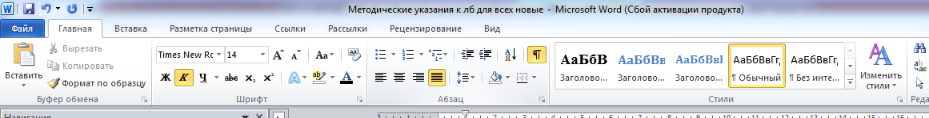

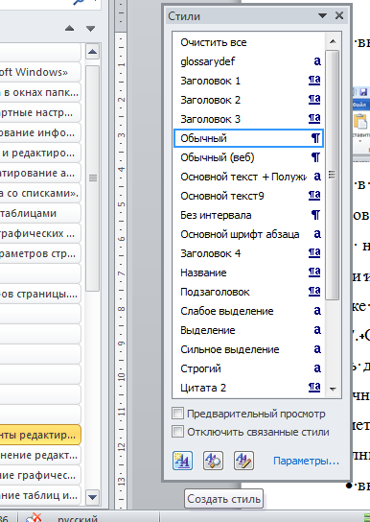 Рисунок Создание стиля
• в появившемся окне ввести название, например Ваша фамилия, и
установить стиль символа;
• нажать на кнопку Формат и выбрать Шрифт. В появившемся окне ввести интервал между символами (отличный от обычного), цвет и узор фона,
- также размер и начертание. Эти параметры выберите самостоятельно.
    - Создайте и примените к многоколонному тексту свой стиль абзаца. Стиль должен иметь название, например Ваше имя, интервал между строками (отличный от обычного), абзацный отступ, выравнивание, шрифт. Эти параметры выбрать самостоятельно. Для создания стиля абзаца нужно выполнить следующее:
• выбрать команду меню вкладка Главная / Стиль/Создать стиль;
  - в появившемся окне ввести название, например Ваше имя, и установить стиль абзаца;
  - при нажатии на кнопку Формат и выборе Шрифт можно ввести необходимые установки для шрифта. А при нажатии на кнопку Формат и выборе Абзац введите необходимые установки для абзаца, т. е. интервал между строками (отличный от обычного), абзацный отступ, выравнивание и т. д.
В дальнейшем Вы можете выбрать созданный вами стиль по его названию в списке стилей на панели инструментов и установить на любой выделенный абзац.
Задание 4. Установить Дату и время
В конце документа установить Дату и время, используя команду Вставка –Текст- Дата и время
    - Сохраните этот документ

Вопросы к лабораторной работе
- Дать определение колонтитулу?
- Как создать новый Стиль
- Перечислите способы разделение страниц?
- Как установить дату и время?
- Что нужно сделать, чтобы установить колонтитул только на первой странице?
- Может ли колонтитул размещаться в центре страницы?
- Как создать нижний колонтитул и как его убрать?
- Какими способами можно установить нумерацию страниц и в каком месте страницы?
- Какими способами можно разделить текст на колонки и сколько колонок можно создать в тексте?
- Как можно изменить ширину колонок и установить между ними разделители?

Лабораторная работа № 27. «Работа с таблицами в Microsoft Word»
Цель: Приобрести практический опыт обработки табличных данных в MS Word и реализации автоматических вычислений в таблицах.
Цель работы: Изучить создание и форматирование таблиц в текстовых документах
Теоретическая часть
Таблица представляет собой некий объем информации, организованный с помощью строк и столбцов. Ячейки таблиц могут содержать не только текст, но и графические и прочие объекты.
Таблицы всегда были неотъемлемым атрибутом печатной научно-технической документации, а в последние годы стали эффективным средством оформления Web-страниц. В силу ограниченной возможности форматирования документов средствами языка HTML таблицы зачастую используются для принудительного управления размещением данных на экране: для имитации газетного стиля в виде колонок, размещения несколько иллюстраций по ширине Web-страницы. При этом иногда используют прием, когда рамки таблицы вообще не отображают, а между ячейками делают зазор. В результате объекты, находящиеся в ячейках, образуют ровные регулярные структуры, в то время как никаких следов таблиц на экране не видно.
Существует три основных средства создания таблиц: кнопка Добавить таблицу на панели инструментов; вкладка Вставка/Таблица; средство рисования таблиц Нарисовать таблицу на панели инструментов Таблицы и границы (Таблица/Нарисовать таблицу).
Чтобы преобразовать уже набранную группу слов, абзацев или предложений, разделенных некоторым символом, в таблицу, следует использовать команду Таблица/Преобразовать/Преобразовать в таблицу/указать число столбцов, режим автоподбора ширины столбцов, разделитель. Для обратного преобразования — Таблица/Преобразовать/Преобразовать в текст.
Для каждого абзаца в выделенном фрагменте отводится одна строка таблицы. При автоматическом определении числа столбцов Word выбирает строку с наибольшим количеством символов-разделителей столбцов.
При создании таблиц весьма эффективным является использование режима Автоподбора: постоянная ширина (общая ширина таблицы равна ширине поля набора документа, а ширина каждого столбца постоянна и зависит от количества столбцов); по содержимому (ширина каждого столбца пропорциональна объему данных, содержащихся в нем); по ширине окна (режим для таблиц Web-документов — окончательное форматирование таблицы происходит не в момент ее создания, а во время просмотра).
Управлять отображением сетки таблицы можно командой Таблица/Скрыть сетку (Отображать сетку).
Редактирование структуры таблицы сводится к следующим операциям: добавление заданного количества строк/столбцов; удаление выделенных ячеек, строк и столбцов; слияние/разбиение выделенных ячеек.
Комбинируя вышеуказанные операции, можно на базе таблиц с простой структурой готовить таблицы, имеющие сложную структуру. Средства для выполнения этих операций находятся в меню Таблица или доступны через контекстное меню.
Для разделения таблицы на две части необходимо указать место разделения и выполнить команду Таблица/Разбить таблицу.
При работе с таблицами следует различать форматирование таблиц и форматирование содержимого. В первом случае происходит управление размерами структурных элементов таблицы (ячеек, строк, столбцов и т. п.), во втором — управление размещением содержимого ячеек.
В командном режиме для форматирования таблиц используют диалоговое окно Таблица/Свойства таблицы. Вкладка Таблица позволяет задать: размеры таблицы (Размер); выравнивание таблицы относительно страницы документа (Выравнивание); метод взаимодействия таблицы с окружающим текстом (Обтекание); оформление рамок таблицы и ячеек (Границы и заливка); размеры внутренних полей в ячейках и интервалы между ячейками (Параметры). Вкладка Строка/Столбец/Ячейка позволяет назначить параметры текущей строки/столбца/ячейки или выделенных строк/столбцов/ячеек.
Команда Таблица/Автоподбор автоматически измененяет размеры строк/столбцов согласно выбранному варианту (По содержимому, По ширине окна, Фиксированная ширина столбца, Выровнять высоту строк, Выровнять ширину столбцов).
В интерактивном режиме таблицу форматируют с помощью маркеров, появляющихся при наведении указателя мыши на таблицу или ее элементы. Маркер в левом верхнем углу таблицы позволяет перемещать таблицу по рабочему полю документа. Маркер в правом нижнем углу позволяет управлять общими размерами таблицы. Маркеры изменения размера, появляющиеся при наведении указателя мыши на рамки таблицы, позволяют интерактивно изменять размеры столбцов и строк методом перетаскивания.
Перемещение между ячейками таблицы осуществляется клавишами Tab (к следующей ячейке), Shift-Tab (к предыдущей ячейке).
С помощью клавиш управления курсором внутри текстовых фрагментов выполняется перемещение по тексту, но по достижении границы текста — переход к соседним ячейкам.
Все команды форматирования текста относятся к выделенному элементу. Текст в таблицах форматируется аналогично любому другому. Автоматическое форматирование выделенной таблицы (применение готовых форматов) выполняется командой Таблица/Автоформат).
Сортировка содержимого таблицы осуществляется командой Таблица/Сортировка.
Команда Таблица/Заголовки позволяет определить одну или несколько начальных строк таблицы в качестве заголовка, который при печати будет выводиться на каждой странице, если таблица располагается на нескольких листах.
Форматирование содержимого ячеек
Команда Формат – Ячейка предназначена для выполнения основных действий с ячейками. Действие будет выполнено с активной ячейкой или с группой выделенных ячеек. Команда содержит следующие подрежимы:
ЧИСЛО позволяет явно определить тип данных в ячейке и форму представления этого типа. Например, для числового или денежного формата можно определить количество знаков после запятой;
ВЫРАВНИВАНИЕ определяет способ расположения данных относительно границ ячейки. Если включен режим “ПЕРЕНОСИТЬ ПО СЛОВАМ”, то текст в ячейке разбивается на несколько строк. Режим позволяет расположить текст в ячейке вертикально или даже под выбранным углом;
ШРИФТ определяет параметры шрифта в ячейке (наименование, размер, стиль написания);
ГРАНИЦА обрамляет выделенные ячейки, при этом можно определить толщину линии, ее цвет и местоположение;
ВИД закрашивает фон ячеек с помощью выделенного цвета или узора;
ЗАЩИТА – устанавливается защита на внесение изменений.
Команда применяется к выделенной или активной в настоящий момент ячейке.
Задание 1.
1. В новом документе создайте таблицу, установив заданные ниже размеры, фоновые узоры, цвета, обрамления снаружи и внутри таблицы, направление текста строго в соответствии с образцом, представленным на рисунке ниже.
- Произведите заполнение таблицы, оптимально подобрав размер и тип шрифта, чтобы не нарушить установленные размеры таблицы.
- Произведите выравнивание информации внутри ячеек таблицы по центру горизонтали и центрирование по вертикали.
- Создайте копию таблицы ниже, на этой же странице.
- Преобразуйте скопированную таблицу в текст.
Сведения об успеваемости студентов СМК
3. Сохранить документ Лаб. раб.№9 фамилия студента.
Задание 2
- Откройте новый документ и установите следующие параметры страницы: отступ слева – 1,2 см; отступ справа – 0,05см.
- Создайте таблицу, вид которой должен соответствовать образцу, состоящую из 7-ми строк и 10-ти столбцов. Для этого нужно выбрать команду Таблица—>Вставить таблицу.
- Выполните объединение ячеек первой строки и внесите в нее информацию согласно образцу. Для этого выделите нужные ячейки и выберите команду Таблица —>Объединить ячейки.
- Измените следующие параметры таблицы:
- высота первой строки – 1,19 см, остальные –минимум;
- ширина первого столбца – 0,94 см, второго – 3,25 см, остальных – 1,75см.
  - Введите соответствующий текст в ячейки таблицы, следуя образцу, установив шрифт Times New Roman; размер для первой строки – 12 пт., второй
– 11 пт., остальных – 10 пт.
  - Затените ячейки таблицы, выбрав узор и цвет Фона по своему усмотрению. Для этого выделите нужные ячейки и выберите команду Формат—>Границы и заливка—> Заливка.
  - Оформите линии сетки с помощью команды Формат —> Границы и заливка—>Границы.
  - Произведите выравнивание информации внутри ячеек таблицы по центру горизонтали и центрирование по вертикали.
  - Создайте копию Вашей таблицы ниже, на этой странице. Для этого выделите таблицу и скопируйте в буфер обмена, а затем установите курсор в нужное место и вставьте таблицу.
  - Преобразуйте скопированную таблицу в текст с помощью команды Таблица —> Преобразовать —> Преобразовать в текст и наоборот (Таблица—>Преобразовать—>Преобразовать в таблицу).

Вопросы к лабораторной работе
1. Понятие таблицы. Ее структура. Выделение отдельных элементов таблицы.
2. Способы создания таблиц. Редактирование структуры таблицы.
    - Форматирование таблиц и их содержимого.
    - Основные элементы форматирования таблиц.

Лабораторная работа №28. Создание и вставка графических объектов в MS Word
Цель работы: Получить практические навыки создания рисунков средствами MS Word и вставки готовых графических объектов; приобрести практические навыки работы с редактором формул Microsoft Equation.
Задание 1. Создайте небольшой рисунок в графическом редакторе Microsoft Paint вставьте его в свой текстовый документ. Для этого можно воспользоваться двумя способами:
- в графическом редакторе после создания рисунка скопировать выделенную область рисунка в буфер обмена и в своем документе вставить;
- сохранить созданный рисунок на диске и вставить в свой документ из файла.
Методика выполнения работы:
Создание рисунков средствами MS Word.
На панели инструментов Фигуры расположены инструменты для рисования, управления, и форматирования всех видов графических объектов (изменения толщины, цвета и типа линий, заливки, размеров, настройки тени и объема и др.).
Форматирование всех видов графических объектов доступно также через меню вкладка Вставка/Фигуры.
Существует возможность автоматического создания различных стандартных фигур (линии, основные формы, фигурные стрелки, элементы блок-схем, звезды и ленты, выноски), используя инструменты Автофигуры на панели инструментов Фигуры; замены одной автофигуры на другую. Фигуры, нарисованные полилиниями, могут иметь заливку.
Представляется возможным добавления текста к любому графическому объекту (кроме линий и полилиний): команда Добавить текст из контекстного меню объекта. Заданный текст привязывается к объекту и перемещается вместе с ним. Если привязка текста к графическому объекту не является обязательной, используйте кнопку Надпись на панели инструментов Фигуры. Эту кнопку можно использовать для добавления текста в любое место страницы, например, для создания подписей к рисункам.
Кнопка Действия открывает доступ к ряду команд по обработке векторной графики:
1) Группировать (объединение графических примитивов в один объект, чтобы изображение воспринималось как единое целое при перемещении и форматировании. Для одновременного выделения нескольких примитивов следует использовать клавишу Shift или выделить группу объектов рамкой при помощи инструмента Выбор объектов.
2) Разгруппировать — разделение ранее сгруппированного изображения на составляющие с целью их дальнейшего форматирования по отдельности.
3) Порядок — изменение порядка следования перекрывающихся объектов.
4) Сетка — установка режима привязки к узлам сетки, который позволяет легко выравнивать объекты при рисовании.
5) Выровнять/распределить — выравнивание выделенных графических объектов относительно страницы или друг друга.
6) Повернуть/отразить — поворот графических объектов на произвольный угол (Свободное вращение); поворот на угол, равный 90⁰ (Повернуть влево, Повернуть вправо); зеркальное отображение объектов (Отразить слева направо, Отразить сверху вниз).
7) Обтекание текстом — задание характера взаимного расположения текста и графического объекта (Вокруг рамки, По контуру, За текстом, Перед текстом, Сверху и снизу, Сквозное, Изменить контур обтекания).
8) Начать изменение узлов — изменение формы выделенной полилинии или кривой.
Задание 2
1. Создать новый документ в MS Word.
2. Средствами MS Word (Панель инструментов Фигуры) создать рисунок согласно варианту, указанному преподавателем.
3. Сгруппировать графические примитивы, чтобы изображение воспринималось как единое целое (выделить весь рисунок/Действия/Группировать).
Вариант 1. Вариант 2.
r
H
R
l
x
y

Вариант 3.
x
–1
1
0
y

Вариант 4.

25
Вариант 5. Вариант 6.
y
0
x
R

Задание 3.
- Создайте рисунок по образцу рис. 2.3 с надписями и заголовком.
- Все элементы рисунка сгруппируйте в единое целое.
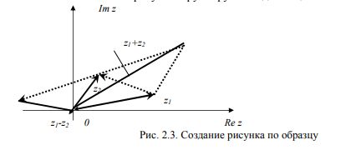

Методика выполнения работы
    - На свободном месте документа вначале нарисуйте оси. Для этого на панели инструментов Рисование нажмите кнопку Линии, перенесите курсор мыши в область документа и проведите линию.
    - Щелкните на ней правой клавишей мыши и в контекстном меню выберите пункт Формат автофигуры.
    - В появившемся диалоговом окне выберите закладку Цвета и линии и установите следующее:
  - в поле Толщина – 0,75 пт;
  - в полях Конец стрелки и Размер стрелки, как на рис. 2.3.
    - Нарисуйте линию на месте вектора z₁ (угол наклона возьмите примерно)
- установите на него толщину – 2 пт., выберите вогнутую стрелку.
- Нарисуйте линию на месте вектора z₂ и преобразуйте ее так же, как предыдущую.
  - Выделите этот вектор, скопируйте его в буфер обмена и тут же вставьте. Появившуюся копию переместите, соединив ее конец с началом вектора z₁. Измените шаблон этой линии на квадратные точки, убрав стрелку.
  - Теперь постройте результирующую линию сложения комплексных чисел (z₁ + z₂), установив после этого ее толщину – 2,5 пт, цвет – синий.
  - Соедините оба конца векторов z₁ и z₂ линией, как показано в образце, изменив после этого шаблон этой линии на квадратные точки. Скопируйте и переместите ее копию на место результирующей линии вычитания комплексных чисел (z₁ – z₂), установив после этого ее толщину – 2,5 пт, цвет – синий.
  - Нарисуйте линию, соединив оба конца результирующих линий, как показано на рисунке, изменив ее шаблон, установив ее толщину 2 пт и стрелку.
  - Проверьте получившийся рисунок и сгруппируйте.
  - После установки надписей снимите с них обрамление, фон должен быть прозрачным. При занесении текста используйте нижний индекс (желательно установить соответствующую кнопку на панель инструментов).
  - Сгруппируйте все элементы Вашего рисунка вместе с надписями и названием, для этого, удерживая <Shiff>, выделите все элементы рисунка и выберите команду Действие—> Группировать.
Задание 4. Использование фигурного текста.
1. Вставить в документ художественный текст средствами WordArt (Кнопка Добавить объект WordArt на панели инструментов вкладка Вставка/ блок Текст/). Коллекция WordArt имеет 30 стилей надписей текста.
2. Отредактировать внедренный объект: изменить текст надписи (двойной щелчок по объекту), цвет линий и заливки (кнопка Формат объекта WordArt на панели инструментов WordArt); выполнить поворот объекта на произвольный угол (кнопка Свободное вращение на панели инструментов WordArt).
Информатика

Задание 4. Обмен графическими объектами между различными приложениями.
1. В графическом редакторе Paint создать рисунок, сохранить его на диске и вставить в Word-документ (Вставка/Рисунок/Из файла или использовать буфер обмена).
2. Отработать различные варианты обтекания рисунка текстом (Формат/Рисунок/Положение).
4. Сохранить документ в вашей группе.
Вопросы к лабораторной работе
- Что необходимо сделать, чтобы изменить формат линии при рисовании, например установить стрелку, и как изменить ее тип и размер?
- Как сгруппировать элементы рисунка в единое целое и повернуть изображение?
- Как осуществляется добавление в документ Word объектов, созданных другими программами?
- Что нужно сделать, чтобы превратить сплошную линию, нарисованную в документе Word, в пунктирную?

Лабораторная работа №29. «Создание и редактирование формул».
Цель работы: изучить основные возможности редактора формул и освоить создание графических объектов в Word.
Методика выполнения работы
Для создания какой-либо математической конструкции необходимо выполнить следующее:
1. Установить курсор в то место, где необходимо поместить формулу.
2. Запустить редактор формул (Вставка/Объект/Microsoft Equation 3.0). Если в списке доступных объектов отсутствует строка "Microsoft Equation 3.0", необходимо запустить повторно программу установки Microsoft Office и подключить этот модуль. Альтернативой встроенному редактору формул является отдельный коммерческий продукт MathType, обладающий значительно большими возможностями.
3. Создать формулу.
4. Завершить ввод формулы нажатием клавиши ESC или щелчком левой кнопкой мыши где-либо в поле документа вне области ввода формулы. Введенная формула автоматически вставляется в текст в качестве OLE-объекта, для редактирования которого непосредственно в документе достаточно выполнить на нем двойной щелчок. Для изменения размера формулы ее следует выделить и потянуть за маркер на рамке.
После вызова редактора формул появляется пиктографическое меню, состоящее из двух строк кнопок (рис. 3). Первый ряд служит для вставки символов (операторов и греческих букв) в формулы, второй — для создания шаблонов математических формул.
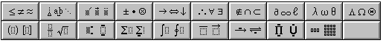
Рисунок. Пиктографическое меню редактора формул
За каждой из кнопок находится группа символов или шаблонов. После нажатия кнопки мышью снизу от кнопки появится изображение всех символов/шаблонов группы. Щелчок мыши по нужному символу/шаблону вставит необходимый элемент в место расположения курсора.
Перед созданием формулы надо определить, какой тип шаблона лежит в ее основе: дробь, знак суммы, интеграл, вектор, матрица и т.д. Если формула имеет сложную структуру (например, под знаком радикала содержится дробь), то необходимо вставлять шаблоны последовательно: сначала радикал, а затем под него дробь и т.д. Заполнение шаблонов символами и цифрами производится с клавиатуры и при помощи упомянутых выше инструментов первой строки.
Редактор формул может быть запущен автономно в виде обычного окна приложения. Оно содержит такие меню, как и вызванное из MS Word. Возврат к редактированию документа — Файл/Выход и возврат в ... . При автономной работе MS Equation возможен обмен частями формул между различными математическими выражениями посредством буфера обмена.
В редакторе формул курсор напоминает литеру L. Элемент формулы вводится в точке пересечения горизонтальной и вертикальной линий.
Настройка MS Equation позволяет назначать шрифты для различных элементов, входящих в формулы (Стиль/Определить), определять размеры элементов формулы (Размер/Определить), межстрочный интервал, расстояние между столбцами (Формат/Интервал), задавать выравнивание (Формат) и др.
При работе с редактором формул следует стремиться к максимальной полноте вводимых выражений, т. е. вводить всю формулу целиком в редакторе формул, не используя иные средства, как показано на рис. 4.

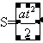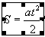
неправильно правильно
Рисунок Рекомендации по вводу формул

В редакторе формул не работает клавиша Пробел, поскольку необходимые интервалы между символами создаются автоматически. Для принудительного задания пробелов их следует вводить с помощью кнопки из пиктографического меню. Предусмотрено 5 видов пробелов различной ширины.
Чтобы формула отображалась в документе, следует выключить флажок Сервис/Параметры/Вид/Показывать пустые рамки рисунков.
Задание 1. Используя возможности редактора формул, наберите следующее выражение:
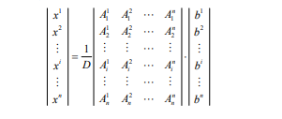
Методика выполнения работы
1. Создайте новый документ и сохраните его в свою рабочую папку.
2. Зайдите в редактор формул, выбрав команду Вставка —>Объект, а затем вкладку Создание.
- Создайте вектор. Для этого в списке Тип объекта выберите Microsoft Equation 3.0. Затем:
• зацепите левый символ шаблона матриц (последний в нижнем ряду панели инструментов редактора формул);
• в появившемся окне выберите шаблон для построения вектора произвольного размера (последний во 2-м столбце);
- в появившемся окне введите требуемые размеры матрицы, т.е. число строк – 6, число столбцов –1, щелкните на левую и правую границы, чтобы появились вертикальные линии;
- установите курсор в первое поле и введите символ x;
- выберите в шаблоне индексов надстрочный индекс (первый в 1-м ряду), переместите в него курсор и введите там символ 1;
- заполните таким же образом второе, четвертое, шестое поля;
- в третьем и пятом поле поставьте символ (три вертикальных точки) из шаблона пробелы и многоточия (второй в верхнем ряду).
  - Переместите курсор за закрывающуюся скобку и с клавиатуры введите знак ‘=,’установите шаблон дробь, с клавиатуры введите символы 1и D.
  - Чтобы создать матрицу, используйте следующий алгоритм:
- в списке Тип объекта выберите Microsoft Equation 3.0;
- зацепите правый символ шаблона матриц;
- выберите шаблон для построения матрицы произвольного размера (последний в 3-м столбце);
- в появившемся окне введите требуемые размеры матрицы, т.е. число строк – 6, число столбцов – 4, щелкните на левую и правую границы, чтобы появились вертикальные линии;
- установите курсор в первое поле и введите символ A;
- для набора верхних и нижних индексов выберите в шаблоне индексов соответствующий раздел (последний в 1-м ряду).
  - Таким же образом заполните остальные поля матрицы, но, чтобы облегчить себе работу, воспользуйтесь возможностью копирования. Для этого выделите нужную область и скопируйте ее в буфер обмена клавишами <Ctrl+Insert>. Поставьте курсор во второе поле и вставьте из буфера <Shift+Insert>. Далее нужно просто изменить значения.
Оставшуюся часть формулы заполните сами.
Задание 2. Вставить в документ формулы согласно варианту, указанному преподавателем.
Вариант 1.
;
.

Вариант 2.
;
.

Вариант 3.
;
.
Вариант 4.
.
Вариант 5.
;
Вариант 6.
;
3. Отредактировать формулу. Изменить размер.
4. Сохранить документ в рабочей группе.
5. Завершить работу с MS Word.
Вопросы к лабораторной работе
- Как происходит запуск редактора формул.
- Выход из редактора формул и последующее редактирование формулы.
- Порядок создания математических формул. Ввод специальных математических символов.
- Основные параметры редактора формул и их настройка. Вкл./выкл. отображения формул в MS Word.
- Для чего в редакторе формул предназначен стиль Текст и какие еще стили существуют в редакторе формул?
- Какими способами можно установить пробел в редакторе формул?

Лабораторная работа №30. «Редактирование рабочей книги»

Цель работы: создание и сохранение электронной таблицы (рабочей книги).
Изучение способов работы с данными в ячейке (форматирование содержимого ячеек, выбор диапазона ячеек и работа с ними, редактирование содержимого ячеек). Изучение возможностей автозаполнения.
Теоретическая часть
- появлением класса персональных компьютеров широкое распространение получила группа пакетов обработки электронных таблиц (spreadsheet – крупноформатная таблица), позволяющих решать широкий круг научно-технических, планово-экономических, учетно-статистических и других задач, для которых исходные данные и результаты обработки могут быть представлены в табличной форме. Под электронными таблицами понимают программные средства обработки крупноформатных электронных динамических таблиц (табличные процессоры). Они обрабатывают таблицы, состоящие из строк и столбцов, на пересечении которых располагаются клетки (ячейки). Каждая клетка может содержать число, дату, формулу или текст. В формуле могут присутствовать функции, знаки арифметических и логических операций, ссылки на другие клетки таблицы. Каждый раз при изменении значения в клетке таблицы перевычисляются значения всех тех клеток, которые содержат величины, зависящие от изменяемой клетки. В электронных таблицах есть разнообразные средства для графического отображения результатов обработки.
Данные лабораторные работы предназначены для практического изучения основных возможностей табличного процессора Excel.
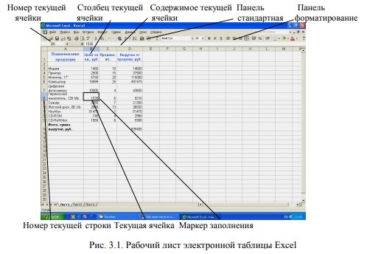
Документ Excel называется Рабочей книгой. Рабочая книга представляет собой набор рабочих листов, каждый из которых имеет табличную структуру и может содержать одну или несколько таблиц. В окне документа Excel отображается только текущий рабочий лист, с которым и ведется работа (см. рис. 3.1). Рабочий лист состоит из строк и столбцов. Столбцы озаглавлены прописными латинскими буквами и, далее, двухбуквенными комбинациями. Всего рабочий лист может содержать до 256 столбцов, пронумерованных от A до IV. Строки последовательно нумеруются цифрами от 1 до 65536.
Одна из ячеек всегда является активной и после щелчка на нее мышью выделяется рамкой активной ячейки. Эта рамка играет роль курсора. Операции ввода и редактирования всегда производятся в активной ячейке.
Методика выполнения работы
  - Создайте новую рабочую книгу (кнопка Создать на стандартной панели инструментов или меню Файл команда Создать как).
  - Переименуйте текущий рабочий лист (дважды щелкните на ярлыке текущего рабочего листа и переименуйте его).
  - Добавьте еще один рабочий лист в рабочую книгу (щелкните правой кнопкой мыши на ярлыке листа и в контекстном меню выберите команду Добавить).
  - Сохраните созданный Вами файл под именем book.xls в своем каталоге (меню Файл, команда Сохранить).
  - Создайте таблицу по предложенному образцу (см. табл. 3.1). Для этого нужно выполнить следующие действия:
- в ячейку А1 ввести заголовок таблицы “Экзаменационная ведомость”;
- в ячейку A3 ввести “№ п/п”;
- в ячейку ВЗ ввести “Фамилия, имя, отчество”;
- в ячейку СЗ ввести “№ зачетной книжки”;
- в ячейку D3 ввести “Оценка”;
- в ячейку Е3 ввести “Фамилия экзаменатора”.
Пример выполнения пятого пункта задания.

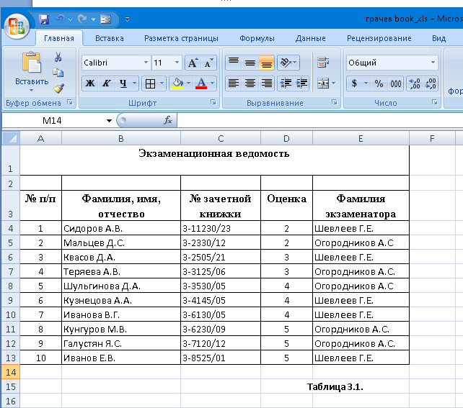

- Отформатируйте ячейки шапки таблицы: • выделите блок ячеек (АЗ:ЕЗ);
• выполните из меню вкладку Главная и откройте блок Выравнивание;
  - в диалоговом окне Выравнивание выберите опции: Горизонтальное – по центру, Вертикальное – по верхнему краю;
  - установите флажок Переносить по словам;
  - откройте вкладку Шрифт и установите шрифт Times New Roman, начертание полужирное, размер 12 пт. Аналогичные операции проделайте для ячейки A1.
7. Измените ширину столбцов, в которые не поместились введенные данные. Для этого можно перетащить границы между строками и столбцами или навести указатель мыши на границу между заголовками столбцов, дважды щелкнуть основной кнопкой мыши. Для более точной настройки надо выбрать команду Строка (Столбец) из меню Формат и активизировать подходящую команду из открывающегося меню.
8. Присвойте каждому студенту свой порядковый номер (не менее 10 студентов), используя маркер заполнения. Для этого:
- сделайте текущей первую ячейку столбца “№ п/п” и введите в нее цифру1;
- затем заполните цифрой 2 следующую ячейку этого столбца;
- выделите блок, состоящий из двух заполненных ячеек;
- установите указатель мыши на правый нижний угол выделенного блока. Указатель мыши станет черным крестиком – это маркер заполнения. Перетащите маркер заполнения при нажатой правой кнопке мыши вниз.
9. Заполните столбец “Фамилия экзаменатора”. Воспользуйтесь методом автозавершения, который состоит в том, что Excel “угадывает” слово, которое собирается вводить пользователь, или заполните ячейки с помощью маркера заполнения. Для включения Автозавершения надо в меню сервис выполнить команду Параметры, открыть вкладку Правка и установить флажок Автозавершение значений ячеек.
10. Заполните 2-ой и 3-ий столбцы таблицы данными для своей группы.
- Обрамите таблицу: Панель инструментов—> кнопка Обрамление (Граница).
- Скопируйте таблицу на другой рабочий лист при помощи буфера обмена. Для этого следует:
• выделить таблицу или диапазон ячеек;
• правой клавишей мыши вызвать контекстное меню;
• выполнить команду Копировать;
• затем перейти на другой лист;
• установить курсор в первую ячейку предполагаемой таблицы;
• выполнить команду Вставить из контекстного меню.
- Добавьте в новую таблицу одну строку и один столбец. Для этого нужно:
• выделить диапазон ячеек по столбцу;
- щелкнуть правой кнопкой мыши и в открывшемся контекстном меню выбрать команду Добавить ячейки;
- то же самое повторить для строки.
- Внесите в таблицу ряд изменений:
- очистите колонку с фамилией экзаменатора;
- озаглавьте эту колонку “Подпись экзаменатора”.
- Отсортируйте в новой таблице столбцы 2 и 3 по возрастанию – Данные —> Сортировка или на Стандартной панели инструментов - кнопка Сортировать по возрастанию.

Вопросы к лабораторной работе
- Каково назначение электронной таблицы?
- Как называется документ в программе Excel? Из чего он состоит?
- Каковы особенности типового интерфейса табличных процессоров?
- Какие типы данных могут содержать электронные таблицы?
- Какие данные называют зависимыми, а какие независимыми?
- По какому признаку программа определяет, что введенные данные являются не значением, а формулой?
- Что в Excel используется в формулах в качестве операндов

Лабораторная работа № 31. «Сортировка данных в списке»
Теоретическая часть
- Электронные таблицы Excel можно использовать в качестве базы данных. В этом случае электронную таблицу называют списком или базой данных Excel и используют соответствующую терминологию: Строка списка – запись базы данных; Столбец списка– поле базы данных.

- Сортировка– это переупорядочивание строки в таблице по любому полю и выполняется командой Данные–Сортировка с установкой необходимых параметров. Целью сортировки является упорядочивание данных.
- Для сортировки данных также используются кнопка на панели инструментов. Для их использованием следует выделить столбец, по которому необходимо сортировать записи.
Задание 1
- Выполнить сортировку данных табл. 3.6 по возрастанию кода предмета, даты проведения занятия, номера группы.
- Выполнить сортировку данных табл. 3.6 по возрастанию, используя сочетания признаков: код предмета и дату проведения занятия; код предмета и номер группы; номер группы и дату проведения занятия, а также сочетание всех трех признаков.
Методика выполнения работы
- Создайте новую рабочую книгу (меню Файл команда Создать) и сохраните ее под своей фамилией Иванов.XLS в рабочем каталоге (меню Файл команда Сохранить как).
- Сформируйте таблицу результатов занятий. Таблица 3.6
Таблица 3.6
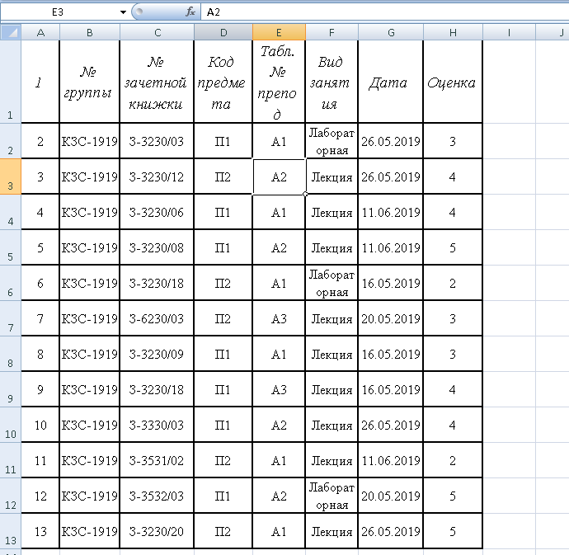
  - Отформатируйте шапку таблицы следующим образом:
- шрифтTimes New Roman;
- размер шрифта 14 пт., курсив;
- выравнивание по горизонтали — По значению;
- выравнивание по вертикали — По верхнему краю;
- установите ключ “Переносить по словам” (выделить соответствующие ячейки и выполнить вкладка Главная —> Перенос по словам).
  - Выполните сортировку по столбцу “Код предмета”, расположив коды предметов по возрастанию. Для этого нужно:
- выделить таблицу с одной строкой заголовка;
- выполнить команду меню Данные —> Сортировка;
- в окне Сортировка диапазона в строке Сортировать по “коду предмета”.
5. Результат сортировки скопируйте на Лист 2:
- выделите всю таблицу, выполнить команду Правка —> Копировать;
        - затем на Листе 2 установите курсор в ячейку А1 и выполните команду Вставить.
6. Переименуйте Лист 2, дав ему имя – Сортировка:
- указатель мыши установите на ярлычке Лист 2;
- правой клавишей мыши вызовите контекстное меню;
- выполните команду Переименовать.
- Выполните сортировку по столбцу “Дата”, расположив данные возрастанию. Для этого следует установить курсор в любую ячейку поля “Дата” и ввести команду Сортировка из меню Данные, при этом должна выделиться вся область списка, а в окне Сортировка Диапазона в строке Сортировать по – столбец G. Если этого не произошло, то предварительно выделите весь список, а затем выполните указанную команду.
- Выполните сортировку по сочетанию признаков “Дата”, “№ группы”, “Код предмета”. Для этого следует выделить всю таблицу и в диалоговом окне Сортировка установить:
• в строке Сортировать по — поле “Дата” по возрастанию;
• в строке Затем — поле “№ группы”, по возрастанию;
• в следующей строке Затем — поле “Код предмета” по возрастанию;
• установите флажок Строка меток столбцов.
Результат сортировки скопировать на Лист 3 и переименовать его в Сортировка 2.
Вопросы к лабораторной работе:

- Что значит сортировать данные?
- Как расширить границы столбца таблицы?
- Как расширить строки таблицы автоматически?
- Как сортировать данные по возрастанию?

Лабораторная работа №32. «Фильтрация записей»
Цель работы: ознакомиться со способом фильтрации записей списка, авто фильтрации, работой с формой данных.
Теоретическая часть
Фильтр - это средство для отбора записей из списка по некоторому критерию. В Excel имеются два типа фильтров: автофильтр и расширенный фильтр. Автофильтр показывает записи, совпадающие с условиями фильтрации, и скрывает не совпадающие. Расширенный фильтр способен сформировать новую таблицу из отфильтрованных записей.
Методика выполнения работы
Создайте новую рабочую книгу с названием “Фильтрация” или можно продолжить в предыдущей работе переименовав новый лист Фильтрация”.
Скопируйте в новую рабочую книгу таблицу, созданную в работе № 13 (см. табл. 3.6).
Переименуйте Лист1, присвоив ему имя “Автофильтр №1”.
Чтобы применить Автофильтрацию, установите курсор в область шапки таблицы и выполните команду Данные—>Фильтр—>Автофильтр.
Сформируйте условия отбора: для преподавателя А1 выбрать сведения о сдаче экзамена на положительную оценку, вид занятий – Лекция. Для этого выполните следующие действия:
• в столбце Таб № препод. нажмите кнопку Фильтр, из списка условий отбора выберите А1;
• в столбце Оценка нажмите кнопку Фильтр, из списка условий отбора выберите Условие и в диалоговом окне сформируйте условие отбора >2;
• в столбце Вид занятий нажмите кнопку Фильтр, из списка условий отбора выберите Лекция.
Результат фильтрации скопируйте на новый лист, присвоив ему имя “Автофильтр №2”.
На листе “Автофильтр №1” результат автофильтрации отмените, установив указатель мыши в область списка и выполнив команду Данные —> Фильтр —> Автофильтр.
Сформулируйте выборку: для группы З-3230 получите сведения о сдаче экзамена по предмету П1 на оценки 3 и 4.
Результат сохраните на новом листе, присвоив ему имя “Автофильтр №3”.
Скопируйте исходную таблицу на новый рабочий лист, переименовав его в Форма данных.
Установите курсор в область шапки таблицы и выполните команду Данные —>Форма.
В окне Форма данных просмотрите записи списка и внесите не-обходимые изменения по своему усмотрению с помощью кнопок <Предыдущая> и <Следующая>.
С помощью кнопки <Создатъ> добавьте новые записи.
В окне Форма данных сформируйте условия отбора записей. Для этого нажмите кнопку <Критерии>, название которой поменяется на <Правка>. В пустых строках имен полей списка введите критерии:
• в строку Табл. № препод. введите А1;
в строку вид занятия введите Лекция;
в строку оценка введите условие > 2.
Просмотрите отобранные записи нажатием на кнопку <Предыдущая>
или <Следующая>.
По аналогии сформулируйте условия отбора записей, указанные в п. 8.
Вопросы к лабораторной работе
- Какие бывают виды фильтрации?
- Дайте определение фильтрации?
- Чем отличается сортировка от фильтрации?
Каким образом устанавливается расширенный фильтр?

Лабораторная работа № 33. «Организация расчётов в табличном процессоре MS Excel»
Цель занятия. Изучение информационной технологии использования встроенных вычислительных функций Excel для финансового анализа.
Задание 1. Создать таблицу финансовой сводки за неделю, произвести расчеты, построить диаграмму изменения финансового результата, произвести фильтрацию данных.
Исходные данные представлены в табл. 1.
Методика выполнения работы:
- Запустите редактор электронных таблиц Microsoft Excel и создайте новую электронную книгу (при стандартной установке MS office выполните Пуск/Программы/Microsoft Excel).
Таблица 1
Финансовая сводка за неделю
Дни недели | Доход | Расход | Финансовый результат
Понедельник | 3245,20 | 3628,50 | ?
Вторник | 4572,50 | 5320,50 | ?
Среда | 6251,66 | 5292,10 | ?
Четверг | 2125,20 | 3824,30 | ?
Пятница | 3896,60 | 3020,10 | ?
Суббота | 5420,30 | 4262,10 | ?
Воскресенье | 6050,60 | 4369,50 | ?
Ср. значение | ? | ?
Общий финансовый результат за неделю: |  |  | ?

2. Введите заголовок таблицы «Финансовая сводка за неделю (тыс. р.)», начиная с ячейки А1.
3. Для оформления шапки таблицы выделите ячейки на третьей строке АЗ:DЗ и создайте стиль для оформления. Для этого выполните команду Формат/Стиль и в открывшемся окне Стиль наберите имя стиля «Шапка таблиц» и нажмите кнопку Изменить. В открывшемся окне на вкладке Выравнивание задайте Переносить по словам и выберите горизонтальное и вертикальное выравнивание — по центру), на вкладке Число укажите формат — Текстовый. После этого нажмите кнопку Добавить.
4. На третьей строке введите названия колонок таблицы — «Дни недели», «Доход», «Расход», «Финансовый результат», далее заполните таблицу исходными данными согласно Заданию 1.
Краткая справка. Для ввода дней недели наберите «Понедельник» и произведите автокопирование до «Воскресенья» (левой кнопкой мыши за маркер автозаполнения в правом нижнем углу ячейки).

5. Произведите расчеты в графе «Финансовый результат» по следующей формуле:
Финансовый результат = Доход - Расход,

для этого в ячейке D4 наберите формулу = В4-С4.
Краткая справка. Введите расчетную формулу только для расчета по строке «Понедельник», далее произведите автокопирование формулы (так как в графе «Расход» нет незаполненных данными ячеек, можно производить автокопирование двойным щелчком мыши по маркеру автозаполнения в правом нижнем углу ячейки).
6. Для ячеек с результатом расчетов задайте формат — «Денежный» с выделением отрицательных чисел красным цветом (Формат/'Ячейки/вкладка Число/формат — Денежный/ отрицательные числа — красные. Число десятичных знаков задайте равное 2).
Обратите внимание, как изменился цвет отрицательных значений финансового результата на красный.
7. Рассчитайте средние значения Дохода и Расхода, пользуясь мастером функций. Функция «Среднее значение» (СРЗНАЧ) находится в разделе «Статистические». Для расчета функции СРЗНАЧ дохода установите курсор в соответствующей ячейке для расчета среднего значения (В 11), запустите мастер функций (Вставка/Функция/категория — Статистические/СРЗНАЧ). В качестве первого числа выделите группу ячеек с данными для расчета среднего значения — В4:В10.
Аналогично рассчитайте «Среднее значение» расхода.
8. В ячейке D13 выполните расчет общего финансового результата (сумма по столбцу «Финансовый результат»). Для выполнения автосуммы удобно пользоваться кнопкой Автосуммирования (∑) на панели инструментов или функцией СУММ . В качестве первого числа выделите группу ячеек с данными для расчета суммы – D4:D10.
9. Проведите форматирование заголовка таблицы. Для этого выделите интервал ячеек от А1 до D1, объедините их кнопкой панели инструментов Объединить и поместить в центре или командой меню Формат/Ячейки/вкладка Внимание/отображение — Объединение ячеек). Задайте начертание шрифта — полужирное; цвет — по вашему усмотрению.
10. Постройте диаграмму (линейчатого типа) изменения финансовых результатов по дням недели с использованием мастера диаграмм.
Для этого выделите интервал ячеек с данными финансового результата и выберите команду Вставка/Диаграмма. На первом шаге работы с мастером диаграмм выберите тип диаграммы — линейчатая; на втором шаге на вкладке Ряд в окошке Подписи оси X укажите интервал ячеек с днями недели — А4:А10.
Далее введите название диаграммы и подписи осей; дальнейшие шаги построения диаграммы осуществляются автоматически по подсказкам мастера.
11. Произведите фильтрацию значений дохода, превышающих 4000 р.
Краткая справка. В режиме фильтра в таблице видны только те данные, которые удовлетворяют некоторому критерию, при этом остальные строки скрыты. В этом режиме все операции форматирования, копирования, автозаполнения, автосуммирования и т.д. применяются только к видимым ячейкам листа.
Для установления режима фильтра установите курсор внутри таблицы и воспользуйтесь командой Данные/ Фильтр/Автофильтр. В заголовках полей появятся стрелки выпадающих списков. Щелкните по стрелке в заголовке поля, на которое будет наложено условие (в столбце «Доход»), и вы увидите список всех неповторяющихся значений этого поля. Выберите команду для фильтрации — Условие.
В открывшемся окне Пользовательский автофильтр задайте условие «Больше 4000».
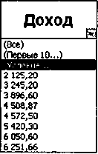
Произойдет отбор данных по заданному условию.
Проследите, как изменились вид таблицы и построенная диаграмма.
12. Сохраните созданную электронную книгу в своей
папке.
Дополнительные задания
Задание 2. Заполнить таблицу, произвести расчеты, выделить минимальную и максимальную суммы покупки (табл.2); по ре-расчета построить круговую диаграмму суммы продаж.
Таблица 2
Анализ продаж
№ | Наименование | Цена, руб. | Кол-во | Сумма , руб.
1 | Туфли | 820,00 | 150 | ?
2 | Сапоги | 1530,00 | 60 | ?
3 | Куртки | 1500,00 | 25 | ?
4 | Юбки | 250,00 | 40 | ?
5 | Шарфы | 125,00 | 80 | ?
6 | Зонты | 80,00 | 50 | ?
7 | Перчатки | 120,00 | 120 | ?
8 | Варежки | 50,00 | 40 | ?
 |  |  | Всего: | ?
Минимальная сумма покупки |  |  |  | ?
Максимальная сумма покупки |  |  |  | ?

Используйте созданный стиль (Формат/Стиль/Шапка таблиц).
Формулы для расчета:
Сумма = Цена * Количество;
Всего = сумма значений колонки «Сумма».

Краткая справка. Для выделения максимального/минимального значений установите курсор в ячейке расчета, выберите встроенную функцию Excel МАКС (МИН) из категории «Статистические», в качестве первого числа выделите диапазон ячеек значений столбца «Сумма» (ячейки ЕЗ:Е10).
Задание 3. Заполнить ведомость учета брака, произвести расчеты, выделить минимальную, максимальную и среднюю суммы брака, а также средний процент брака; произвести фильтрацию данных по условию процента брака < 8 %, построить график отфильтрованных значений изменения суммы брака по месяцам .
Формула для расчета:
Сумма брака = Процент брака * Сумма зарплаты.
Краткая справка. В колонке «Процент брака» установите процентный формат чисел (Формат/Ячейки/вкладка Число/формат — Процентный).

Таблица 3
Ведомость учета брака
месяц | ФИО | Табельный номер | Процент брака | Сумма зарплаты | Сумма брака
Январь | Иванов | 245 | 10% | 3265 | ?
Февраль | Петров | 289 | 8% | 4568 | ?
Март | Сидоров | 356 | 5% | 4500 | ?
Апрель | Панчук | 657 | 11% | 6804 | ?
Май | Васин | 568 | 9% | 6759 | ?
Июнь | Борисова | 849 | 12% | 4673 | ?
Июль | Сорокина | 409 | 21% | 5677 | ?
Август | Федорова | 386 | 46% | 6836 | ?
Сентябрь | Титова | 598 | 6% | 3534 | ?
Октябрь | Пирогов | 4569 | 3% | 5789 | ?
Ноябрь | Светов | 239 | 2% | 4673 | ?
Декабрь | Козлов | 590 | 1% | 6785 | ?
Максимальная сумма брака |  |  |  |  | ?
Минимальная сумма брака |  |  |  |  | ?
Средняя сумма брака |  |  |  |  | ?
Средний процент брака |  |  |  |  | ?

Задание 4. Заполнить таблицу анализа продаж, произвести расчеты, выделить минимальную и максимальную продажи (количество и сумму); произвести фильтрацию по цене, превышающей 9000 р., построить гистограмму отфильтрованных значений изменения выручки по видам продукции.
Формулы для расчета:
Всего = Безналичные платежи + Наличные платежи;
Выручка от продажи = Цена * Всего.

Вопросы к лабораторной работе:
1. Что такое формулы в Excel?
2. Как выполняется автозаполнение ячеек?
3. Что такое автосумма?
4. Покажите основные элементы редактирование таблицы?
5. Как посчитать среднее значение?

Лабораторная работа №34. «Построение диаграмм»
Цель: познакомить с работой Microsoft Excel и научить правильно строить диаграммы
Теоретическая часть
Программа Microsoft Excel предоставляет пользователю широкие возможности для визуализации числовых данных из таблиц. Двумерное изображение при этом называется диаграммой, объемное – гистограммой. Числовые ряды можно представить в виде графиков. Не важно, какую форму представления данных вы выберите, порядок действий будет один и тот же. При этом будет работать программа, которая называется Мастером диаграмм. Пользователю только необходимо в окне диалога определить параметры изображения.
Диаграмма может находиться на рабочем листе вместе с исходными данными или на отдельном листе диаграмм, который является частью книги. Диаграмма, которая находится на рабочем листе, называется внедренной диаграммой. Прежде чем начать построение диаграммы, рассмотрим два важных определения.
Ряд данных- это множество значений, которые надо отобразить на диаграмме. В задании, например, это показатели по тестам.
Категории задают положение конкретных значений в ряде данных. Например, в задании это фамилии тестирующихся студентов.
Итак, ряд данных - это множество значений, которое наносится на диаграмму, а категории - это как бы «заголовки» к ним.
Легенда - подпись, определяющая закраску или цвета рядов данных диаграммы. Легенда содержит ключи и соответствующие им названия рядов данных. Ключ легенды определяет цвет и узор, заданный для элементов определенного ряда.
Подписи данных – это значения (метки), проставленные рядом с точками данных, предоставляющие дополнительные сведения о точках данных, отображающих значения ячеек. Подписями данных могут быть снабжены как отдельные точки данных, так и весь ряд целиком. В зависимости от типа диаграммы подписи данных могут отображать значения, названия рядов и категорий, доли или их комбинации.
Таблица данных диаграммы – это таблица, размещенная на диаграмме, содержащая отображаемые на диаграмме данные. Каждая строка таблицы данных содержит ряд данных. Таблица данных обычно связана с осью категорий и заменяет подписи оси категорий.
Область диаграммы – это вся диаграмма, вместе со всеми ее элементами.
Область построения - это область, ограниченная осями и содержащая все ряды диаграммы. В трехмерной диаграмме это область, ограниченная осями и включающая ряды данных, названия категорий, подписи меток оси и названия осей.
Простейшую диаграмму можно создать, если нажать клавишу F11. В этом случае, используются установки по умолчанию, и диаграмма появится на отдельном листе. Это самый быстрый способ построения простой диаграммы. В Основном меню появится новый пункт Диаграмма, содержащий команды, с помощью которых можно вносить различные изменения в диаграмму.
Задание 1. На основе данных, приведенных в табл. 3.2, постройте несколько типов диаграмм, наглядно показывающих итоги сессии.
Таблица 3.2
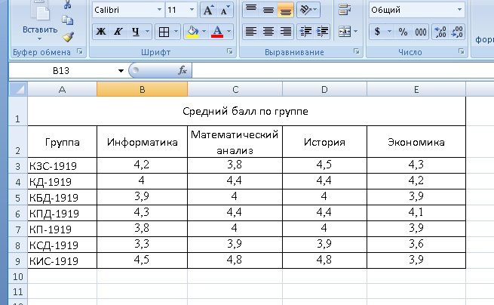

Методика выполнения работы
- На листе 1 создайте таблицу “Сведения о результатах сдачи сессии в представительстве ТПУ”, внесите в нее данные.
- Постройте диаграмму для всех групп и всех предметов на отдельном листе типа График (см. табл. 3.2). Для этого следует:
• выделить всю таблицу;
• выполнить команду меню Вставка —> Диаграмма.
- На третьем шаге построения диаграммы внесите название диаграммы, обозначения осей, добавьте легенду (рис. 3.2).
- Постройте диаграммы и сравните результаты сдачи по отдельным предметам (например, по предмету “История” см. рис. 3.3). Для этого следует:
• выделить столбцы “Группа”, “Информатика” и построить диаграмму по этому предмету;
• выделить столбец “Группа” и, удерживая клавишу Ctrl, выделить столбец “Математический анализ” и построить диаграмму по этому предмету.
Аналогично строятся диаграммы и для остальных предметов, столбцы которых не граничат со столбцом “Группа”.
- Измените результаты сдачи сессии и проверьте, как это отразилось на построенных диаграммах, данные представьте в отдельной диаграмме.

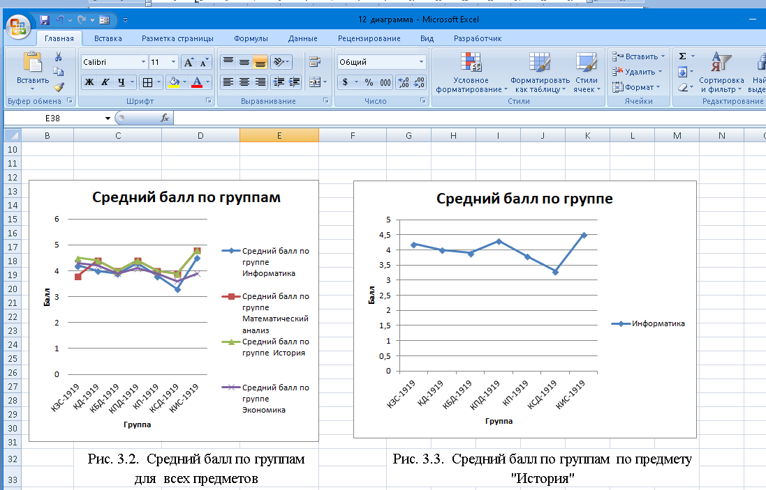

Действия с диаграммой
С диаграммой, как и со вставленным рисунком, можно выполнить следующие действия:
1. Для изменения размеров всей диаграммы целиком или любого ее фрагмента необходимо сначала выделить нужный участок. Вокруг него появится рамка с маркерами изменения размера. Перемещая эти маркеры при нажатой клавише мыши, изменяем размеры.
2. Чтобы переместить диаграмму по рабочему листу, сначала выделяем ее, помещаем указатель мыши в любое место диаграммы и при нажатой левой клавише перемещаем диаграмму в новое место.
3. Для удаления диаграммы сначала выделяем ее, затем нажимаем клавишу Del или выбираем команду “Удалить” в контекстном меню диаграммы.
- Отчет о работе представьте в виде диаграмм на отдельных листах рабочей книги.
Вопросы к лабораторной работе
- Что такое диаграмма, гистограмма?
- С помощью какого инструмента и какой команды создается диаграмма?
- Опишите шаги построения диаграммы.
- Как задать заголовки рядов данных?
- Как изменить размеры диаграммы?
- Какими способами может производиться редактирование диаграмм?
- Как можно изменить параметры форматирования уже построенной диаграммы?
- Какие действия можно выполнить с диаграммой?
- Укажите, какие Вы знаете типы диаграмм, используемых для интерпретации данных электронной таблицы. Поясните, когда следует или не следует использовать каждый из них.

Лабораторная работа №35. «Использование логических функций»

Цель работы: изучить функции из категории Логические и их синтаксис; научиться записывать условия в Excel с помощью неравенств и с помощью логических функций НЕ, И, ИЛИ; изучить работу встроенного в Excel средства «Мастер функций» на примере функции ЕСЛИ;
Теоретическая часть.
Логическое выражение – это высказывание, принимающее значения ИСТИНА или ЛОЖЬ Логические выражения в Excel позволяют выполнять вычисления, зависящие от условий. Условие считается выполненным, если значение соответствующего ему логического выражения – ИСТИНА, и не выполненным, если значение логического выражения -ЛОЖЬ.
Логическое выражение может содержать знаки равенств и неравенств и логические функции. Равенства и неравенства применяются к двум операндам (сравниваются две величины).
Задание 1
- Подсчитайте количество отличных, хороших и т. д. оценок на основании зачетной ведомости, представленной в табл. 3.7.
- Произведите расчет, используя операцию “Присвоение имени блоку ячеек”.
Методика выполнения работы
- На новом листе рабочей книги создайте таблицу по образцу табл.3.7.
- Заполните данными столбцы A, B, C, D.
Таблица 3.7
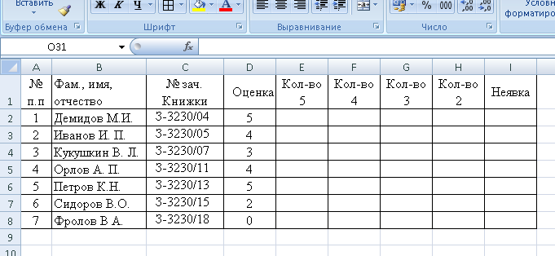
- В столбцы E, F, G, H, I введите формулы, для этого:
- установите курсор в первую ячейку столбца количества отличных оценок (E2) и выполните Вставка —> Функция—> категория Логические—>функция = ЕСЛИ, убрать появившееся диалоговое окно Аргументы функции с табл. 3.7 (если оно ее закрывает);
Таблица 3.7
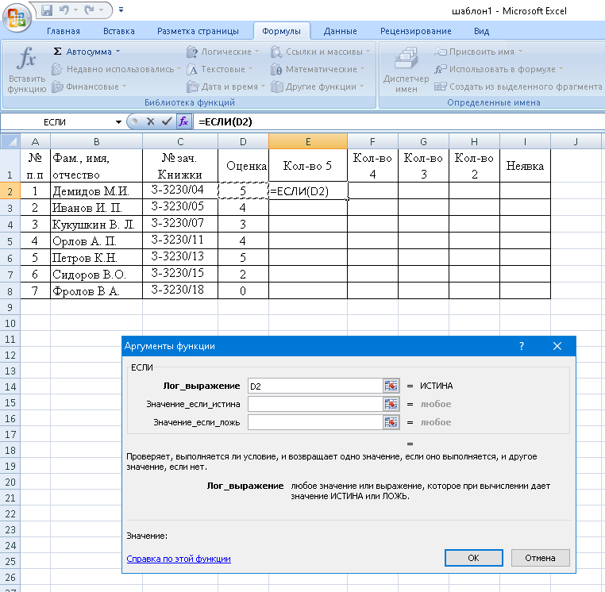
- в диалоговом окне Аргументы функции установите курсор в поле Лог._ выражение и щелкните мышью в рабочей области Excel на ячейке D2;
- появится адрес ячейки D2 и с клавиатуры введите < = 5 >, т.е. сформируется логическое выражение D2=5;
- в поле Значение_если_истина введите<1>;
- в поле Значение_если_ложъ введите< 0>;
- щелкните на кнопке <ОК>.
Методом протягивания скопируйте формулу по столбцу E - “Кол-во 5”.
- С помощью Мастера функций аналогичным способом введите формулыв столбцы “Кол-во 4“, “Кол-во 3” и т. д., изменяя соответственно значение поля Логическое выражение на D2 = 4, D2 = 3, D2 = 2. Для подсчета количества неявившихся на экзамен необходимо задавать логическое выражение D2=0;
- Чтобы подсчитать сумму всех пятерок, четверок и т. д. и результаты представить в виде отдельной таблицы, нужно по каждому столбцу “Кол-во оценок” задать имена блокам соответствующих ячеек. Для этого выполните следующие действия:
  - выделите блок ячеек Е2:Е8 столбца “Кол-во 5”;
  - выполните команду меню Вставка —> Имя —> Присвоить;
  - в диалоговом окне Присвоение имени в строке Имя введите слово Отлично и щелкните на кнопке Добавить и затем <ОК>;
  - далее выделите ячейки F2:F8 столбца “Кол-во 4” и выполните команду Вставка —> Имя —> Присвоить;
  - в диалоговом окне Присвоение имени в строке Имя введите слово Хорошо и щелкните на кнопке <Добавить> и затем <ОК>;
  - аналогичные действия выполните с остальными столбцами табл. 3.7,
создав имена блоков ячеек Удовлетворительно, Неудовлетворительно, Неявка.
- Создайте таблицу Итоги сессии (табл.3.8).
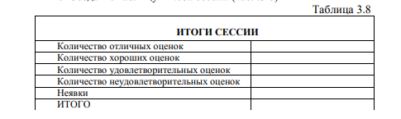\
ведите формулу подсчета количества полученных оценок определенного вида:
• установите курсор в ячейку подсчета количества отличных оценок и выполните Вставка —> Функция—> категория Математические —>функция СУММ;
  - щелкните на кнопке <ОК>;
  - в диалоговом окне Аргументы функции установите курсор в строку Число1 и выполните Вставка —> Имя—>Вставить;
  - в диалоговом окне Вставка имени выберите имя блока ячеек Отлично
- щелкните на кнопке <ОК>;
  - повторите аналогичные действия для подсчета количества других оценок.
Подсчитайте ИТОГО – количество всех полученных оценок, используя кнопку Автосумма на стандартной панели инструментов.
Кнопка Автосумма – это символ Σ на стандартной панели инструментов. Если его нет, необходимо выполнить Вид —> Панели инструментов—> поставить флажок на кнопку Стандартная.
Для подсчета ИТОГО:
щелкнуть на ячейку, где должен быть результат ИТОГО; щелкнуть на кнопку Автосумма; выделить группу ячеек с количеством всех оценок;
<Enter>.
Задание № 2. Определить, в какой из заданных интервалов попадает зарплата каждого сотрудника НИИ, представленная в табл. 3.9.
Методика выполнения работы
- Создайте новый лист.
- Создайте таблицу из восьми столбцов, в которой содержатся сведения о пяти сотрудниках ОАО: № п/п, Ф.И.О., ежемесячная зарплата (табл. 3.9).
- Создайте таблицу, содержащую четыре интервала числовых значений зарплат: 3000 — 4000, 4000 — 5000, 5000 — 6000, 6000—8000 ( см. табл. 3.10).
- Чтобы определить, попадает ли значение зарплаты из столбца С в заданный интервал, нужно использовать логическую функцию ЕСЛИ с заданием сложного условия И.
- Для этого необходимо выполнить следующее (для интервала 3000 – 4000):
установите курсор в ячейку D2;
выполните Вставка —> Функция—> категория Логические —>функция ЕСЛИ; щелкните на кнопке <ОК>;
в открывшемся окне Аргументы функции в поле Лог._выражение введите следующее логическое выражение: И(C2>$A$10;C2<=$B$10);
в поле Значение_если_истина введите <1>; в поле Значение_если_ложь введите < 0>;
щелкните на кнопке <ОК>.
Для остальных интервалов аналогично, только будут другие номера ячеек A и B – А11, B11 и т. д. (см. табл.3.10).
Пример выполнения лабораторной работы.
Таблица 3.9
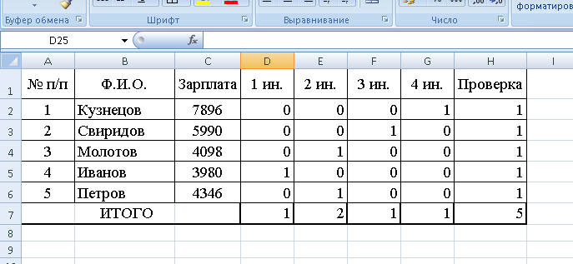

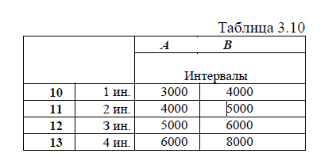

- В ячейке D2 находится формула ЕСЛИ(И(C2>$A$10;C2<=$B$10);1;0). Эту формулу операцией автозаполнения скопировать по столбцу D от D2 до D6 для остальных сотрудников НИИ.
- Подобные формулы ввести в столбцы E, F,G.
- Для подсчета числа попаданий в каждый интервал выполните следующие действия: выделите блок D2:D6; нажмите кнопку Автосумма на Стандартной панели инструментов; повторите это действие для каждого столбца.
- Значения столбца Проверка получите, используя операцию Автосумма для значений блоков строк D2:G2, D3:G3 и т. д.
- Значение ячейки Итого столбца Проверка должно совпадать с количеством сотрудников.
Задание №3
Продукцией городского молочного завода являются молоко, кефир и сметана. На производство 1 т молока, кефира и сметаны требуется соответственно 1010, 1020 и 9450 кг молока.
Прибыль от реализации 1 т молока, кефира и сметаны соответственно равна 300, 220 и 1360 р. Было изготовлено молока 123 т, кефира 342 т, сметаны. Требуется
  - при помощи электронной таблицы рассчитать:
прибыль от реализации каждого вида продукции, общую прибыль; долю (в %) прибыльности каждого вида продукции от общей суммы; расход молока (сырья);
  - построить диаграмму по расходу сырья для каждого вида продукции.
Задание 4.
На книжную базу поступили 3 наименования книг: словари, книги по кулинарии и пособия по вязанию. Они были распределены по трем магазинам: “Книжный мир”, “Дом книги” и “Глобус”.
- “Книжный мир” поступило словарей – 10400 экземпляров, кулинарных книг – 23650 экземпляров, пособий по вязанию – 1500 экземпляров;
- “Дом книги”– 10300 словарей, 22950 кулинарных книг и 1990 пособий по вязанию;
    - “Глобус” – соответственно 9100, 23320 и 2500 экземпляров.
- первом магазине было продано словарей – 8945 экземпляров, кулинарных книг – 19865 экземпляров, пособий по вязанию – 873 экземпляра.
Во втором магазине было продано словарей – 9300 экземпляров, кулинарных книг – 21900 экземпляров, пособий по вязанию – 1020 экземпляра.
  - третьем магазине соответственно было продано 8530, 18100 и 2010 экземпляров.
Требуется:
- при помощи электронной таблицы рассчитать:
общее количество книг каждого наименования, поступивших на книжную базу;
процент продажи каждого наименования книг в каждом магазине; количество книг, оставшихся после реализации;
- построить диаграмму по распределению книг в магазинах.
Задание 5.
Производственная единица изготавливает изделия трех видов: П1, П2 и ПЗ. Затраты на изготовление единицы продукции П1, П2 и П3 составляют 7, 15 и 10 ($) соответственно.
Прибыль от реализации одного изделия данного вида соответственно равна 20, 16 и 25 ($). План производства изделий П1—200482 шт., П2—43292 шт., ПЗ—1463012 шт. В январе было изготовлено П1— 135672 шт., П2— 60712 шт., ПЗ— 1456732 шт.
Требуется:
а) при помощи электронной таблицы рассчитать в долларах (курс доллара
– величина изменяющаяся):
плановые затраты на производство; прибыль от реализации каждого вида изделий;
прибыль, полученную предприятием в январе; процент выполнения плана в январе по каждому виду изделия.
б) построить диаграмму по прибыли каждого вида изделия.
Задание 6
Часовой завод изготовил в январе часы вида А – 150 шт., вида В – 230 шт., вида С – 180 шт. В феврале производство продукции выросло: вида А – на 5 %, вида В – на 3 %, С – на 2 %. В марте рост составил соответственно 1,5; 1,6 и 2 %. Затраты на изготовление каждого вида часов составляют А – 85 р., В – 73 р., С – 84 р. Продажная стоимость каждого вида изделий составляет соответственно 120 р., 100 р. и 110 р.
Требуется:
а) при помощи электронной таблицы рассчитать:
какое количество часов изготовлено в каждый месяц; прибыль от реализации каждого вида изделий;
ежемесячные затраты на производство каждого вида изделий; б) построить диаграмму по прибыли каждого вида изделия.
Задание 7
На предприятии работники имеют следующие оклады: начальник отдела
– 9000 р., инженер 1кат. – 7000 р., инженер – 5000 р., техник – 3000 р., лаборант – 2000 р.
Все работники получают надбавку 10 % от оклада за вредный характер работы. Все работники получают 50 % премии в том месяце, когда выполняется план.
При невыполнении плана из зарплаты вычитают 10 % от начислений. Со всех работников удерживают 12 % подоходный налог, 1 % – профсоюзный взнос. Все удержания производятся от начислений.
Требуется:
a) при помощи электронной таблицы рассчитать суммы к получению каждой категории работников по месяцам;
b) построить две диаграммы, отражающие отношение зарплаты всех работников в различные месяцы.
Вопросы к лабораторной работе:
- По какому признаку программа определяет, что введенные данные являются не значением, а формулой?
- Как можно “размножить” содержимое ячейки?
- Как посмотреть и отредактировать формулу, содержащуюся в ячейке?
- Какой тип адресации используется в Excel по умолчанию?
- В чем состоит удобство применения относительной и абсолютной адресации при заполнении формул?
- Что такое диапазон, как его выделить?
- Как защитить содержимое ячеек электронной таблицы от несанкционированного доступа и внести изменения?

Лабораторная работа № 36. «Работа с графическим редактором Paint»

Цель: закрепить навыки использования панели инструментов графического редактора Paint; закрепить навыки построения различных рисунков и графических элементов.
Теоретическая часть
PAINT – растровый редактор, создающий изображения в виде набора пикселов. Рисунки, создаваемые редактором Paint, называют растровыми или точечными. Редактор позволяет с помощью мыши выполнять чёрно-белые и цветные рисунки. С помощью инструментов редактора можно создавать контуры и выполнять заливку цветом, рисовать прямые и кривые линии.
Запуск программы Paint осуществляется нажатием на кнопку Пуск на панели задач и выбором команды Программы – Стандартные – Paint.
Панель инструментов в левой части открывшегося окна содержит 16 кнопок-пиктограмм. Назначение каждой кнопки можно прочесть на всплывающей подсказке, появляющейся при наведении на неё указателя мыши. Среди инструментов панели имеются Карандаш, Кисть, Ластик, Заливка, Выбор цветов.
Для рисования линий в редакторе предусмотрены инструменты:
линия – рисование прямых линий;
карандаш – рисование произвольных линий;
кривая – рисование кривых линий.
В редакторе Paint имеется инструмент Надпись, с помощью которого можно в создаваемый рисунок ввести какой-нибудь текст.
Для удаления фрагмента рисунка достаточно выделить фрагмент и нажать клавишу DELETE. Чтобы удалить весь рисунок, нужно войти в меню Рисунок и щёлкнуть по опции Очистить.
Компьютерная графика — это создание и обработка изображений (рисунков, чертежей и т.д.) с помощью компьютера. Различают два способа создания предметных изображений — растровый и векторный, соответственно, два вида компьютерной графики — растровую и векторную.
Растровая графика. Изображения состоят из разноцветных точек – пикселей (от англ. pixel — точка), которые в совокупности и формируют рисунок. Растровое изображение напоминает лист бумаги в клеточку, на котором каждая клеточка закрашена каким-либо цветом.
Каждый растровый рисунок имеет определенное число точек по горизонтали и вертикали. Эти два числа характеризуют размер рисунка. Размер рисунка в пикселях записывают в следующем виде: число пикселей по горизонтали число пикселей (число рядов пикселей) по вертикали. Например, для системы Windows типичные размеры экрана дисплея в пикселях: 640x480, 1024x768, 1240x1024. Чем больше число пикселей содержится по горизонтали и вертикали при одних и тех же геометрических размерах рисунка, тем выше качество воспроизведения рисунка.
Кроме размеров рисунок характеризуется цветом каждого пикселя. Таким образом, для создания или сохранения растрового рисунка необходимо указать его размеры и цвет каждого пикселя.
Векторная графика. Изображение строится при помощи математического описания объектов, таких как линия, круг, прямоугольник. Такие простые объекты называются примитивами. С их помощью создаются более сложные объекты.
Для создания объектов-примитивов в векторной графике используют простые команды: Рисовать линию от точки А до точки Б или Рисовать круг радиусом А с центром в точке Б. Такие команды воспринимаются устройствами вывода для рисования объектов.
Векторная графика полностью использует все преимущества разрешающей способности того конкретного устройства, на которое выводится рисунок. Векторные команды просто сообщают устройству вывода, что необходимо нарисовать объект заданного размера, используя столько точек, сколько возможно. Другими словами, чем больше точек сможет использовать устройство для создания рисунка, тем лучше он будет выглядеть.
Векторная графика позволяет также легко редактировать отдельный объект в рисунке, не влияя на другие его части.
Панель инструментов – основное (но не единственное) средство для роботы с изображениями.
Панель инструментов PAINT:
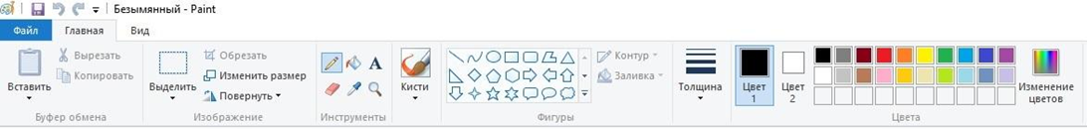
Задание №1
Нарисуйте конверт, используя инструменты Прямоугольник и Линия

Задание №2
С помощью инструментов Линия, Эллипс и Заливка нарисуйте логотип:
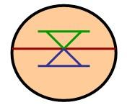
Задание №3
Нарисуйте следующие рисунки, используя различные инструменты:
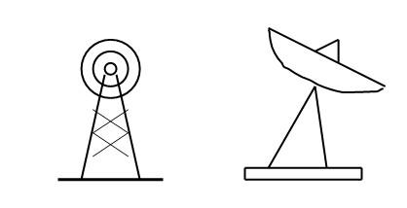\
Задание №4
Нарисуйте следующие рисунк, используя различные инструменты (эллипс, круг):
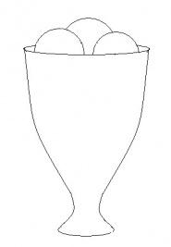
Задание №5
Нарисуйте фигуры, используя ЛИНИЮ (чтобы нарисовать ровную линию, выбрать инструмент ЛИНИЯ и провести удерживая клавишу Shift)
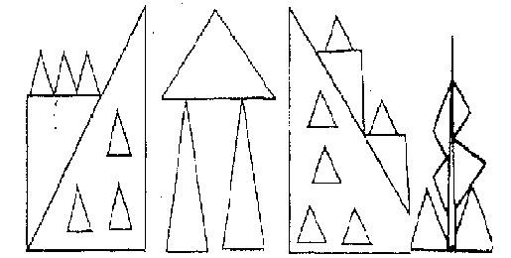
Задание №6
Нарисуйте животных.
Задание №7
Нарисуйте робота, используя ПРЯМОУГОЛЬНИК.
Задание №8
Нарисуйте зонтик, используя ЭЛЛИПС и КРИВУЮ
Задание №9
Нарисуйте и подпишите математические фигуры, сделайте заливку фигур.
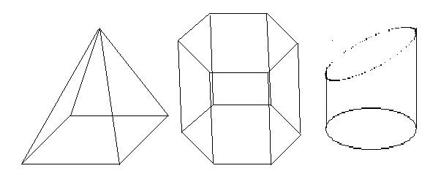
Задание №10
Сделайте приглашение на праздничный обед.
Задание №11
Разработайте эскиз герба колледжа.
Задание №12
Выполните построение плана кабинета информатики.
Задание №13
Создайте этикетку на диск.
Задание №14
Нарисуйте фигуры. Дорисуйте до квадрата эти фигуры.
Все линии рисуйте с помощью инструмента Прямая, удерживая клавишу Shift.
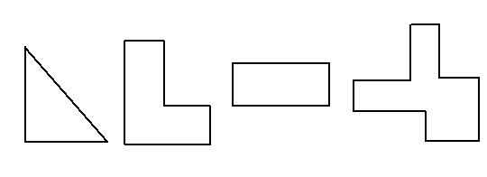
Задание №15
Изобразите сплетение карандашей. Для этого воспользуйтесь инструментом Прямая, создайте изображения рисунка, а затем удалите ненужные фрагменты линий Ластиком.
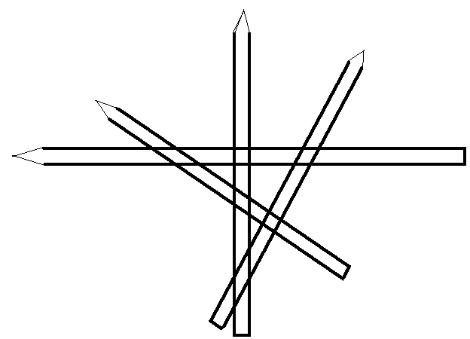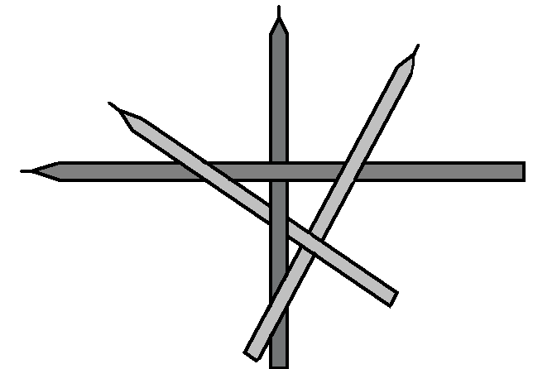
Задание №16
Нарисуйте рисунки из треугольников, пользуясь только инструментом Треугольник.
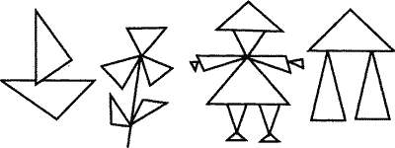
Метод копирования и вставки
Задание №17
Используя Копирование (ctrl+C) и Вставку (ctrl+V) изобразите кубы.
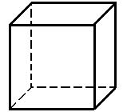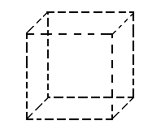
Задание №18
Изобразите с помощью инструментов Прямоугольник и Прямая, постоянно удерживая клавишу Shift.
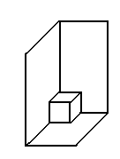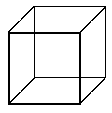
Задание №19
Изобразите данный рисунок, используя инструменты Эллипс, Надпись и Прямая. Закрасить синим цветом область, которая обозначает множество всех высоких пап, не умеющих плавать. Закрасить красным цветом область, которая обозначает множество всех невысоких мам, умеющих плавать.
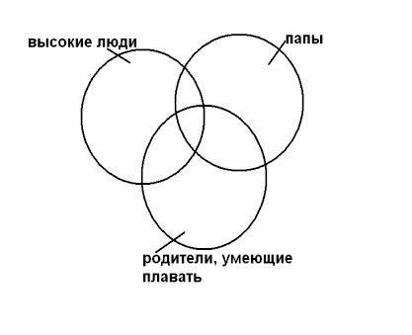
Вопросы к лабораторной работе:
    - Дайте определение PAINT?
    - Какие виды компьютерной графики вы знаете, дайте определение каждому виду?
    - Как нарисовать Эллипс?
    - Как скопировать предмет?
    - Какие сочетания клавиши применимые в редакторе PAINT вы знаете, что они обозначают?

Лабораторная работа №37
«Microsoft PowerPoint» (часть 1)

Цель: Изучить работу Microsoft PowerPoint.
Microsoft PowerPoint (полное название — Microsoft Office PowerPoint) — это программа для создания и проведения презентаций, являющаяся частью Microsoft Office и доступная в редакциях для операционных систем Microsoft Windows и Mac OS. PowerPoint является частью Microsoft Office. Это позволило PowerPoint стать наиболее распространенной во всем мире программой для создания презентаций. Однако, поскольку PowerPoint имеет возможность подключения элементов других приложений через OLE, некоторые презентации становятся сильно привязанными к платформе Windows, что делает невозможным открытие данных файлов, например, в версии для Mac OS. Это привело к переходу на открытые стандарты, такие как PDF и OASIS OpenDocument.
При первом запуске PowerPoint 2007 (2010) становятся заметными изменения в интерфейсе. Вместо команд PowerPoint появилась новая структура кнопок и вкладок. В такой структуре будет удобнее искать и использовать необходимые функции и создавать эффектные презентации.
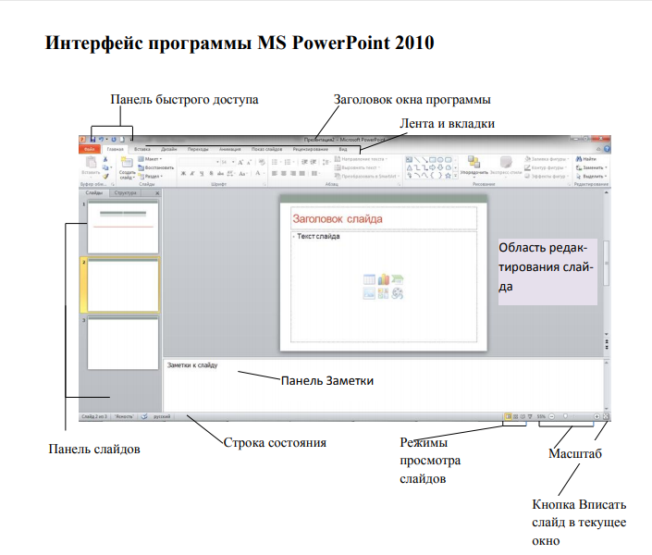
Основные элементы интерфейса программы PowerPoint 2010:
- строка заголовка окна, содержащая имя файла презентации;
- панель быстрого доступа, на которой располагаются часто используемые команды, можно добавить или удалить кнопки на панели быстрого доступа, нажав кнопку ;
- лента с вкладками для доступа к элементам управления;
- область редактирования слайда;
- панель слайдов, на которой отображаются эскизы слайдов. На панели слайдов можно добавлять или удалять слайды, а также изменять порядок слайдов в презентации;
- панель Заметки служит для создания заметок к текущему слайду,
- которые можно просматривать в режиме докладчика во время демонстрации презентации;
- строка состояния, содержащая информацию о текущем слайде: номер слайда, тема, язык;
- кнопки режимов просмотра слайдов: обычный, сортировщик слайдов, режим чтения, показ слайдов.
- кнопки и ползунок для изменения масштаба слайда;
Работа с лентой
Лента состоит из вкладок. На каждой вкладке находятся элементы управления: кнопки, списки, флажки и пр., которые объединены в группы. Название группы приведено снизу, например Буфер обмена, Слайды, Шрифт.
Самые заметные изменения в PowerPoint 2007 представлены в верхней части окна приложения. Теперь там вместо меню и панелей инструментов через весь экран проходит широкая полоса. Это полоса называется «Лентой»; на ней содержится множество визуально доступных команд, разбитых на группы.
Отныне лента будет играть роль центра управления созданием презентации
Презентацию можно создавать четырьмя способами:
1. Создание презентации на основе полностью или частично готовых презентаций, которые содержатся в библиотеках (on-line). Ранее данный подход назывался «Создание презентаций из мастеров автосодержания».
2. Создание презентации на основе других готовых презентаций (т.е. творческая переработка чужого передового опыта);
3. Создание презентации на основе готовых шаблонов слайдов;
4. Основной способ –это создание презентации на основе пустых макетов слайдов –Новая презентация;
Задание 1. Создание презентации на основе полностью или частично готовых презентаций
Эти презентации содержатся в библиотеках (on-line).
- Вызвать меню Файл – Создать Презентации
- Программа обращается к библиотекам on-line и предлагает презентации по различным темам. Нужная презентация загружается.
- Выполнить команду Показ слайдов-С начала (показ выбранной презентации);
- Просмотреть различные способы представления презентации (Обычный режим (Режим структуры, Режим слайдов), Режим сортировки слайдов, Показ слайдов (Начиная с выделенного (текущего) и начиная с начала), Страница заметок (Вкладка ВидСтраницы заметок));
- При необходимости выполнить редактирование и форматирование заголовков слайдов, текстов слайдов, страниц заметок под Ваши задачи;
- С помощью кнопок Повысить уровень, Пoнизить уровень, Вверх, Вниз выполнить редактирование структуры слайдов.
- Сохранить презентацию.
Задание 2. Создание презентации на основе других (готовых) презентаций
Копировать исходный материал к занятию из папки Преподаватель в свою папку. Вставка слайдов из других презентаций:
- За исходную возьмем сохраненную презентацию;
- В качестве других презентаций будем использовать презентации из папки Образцы_презентаций (Презентация Простая.ppt и Сложная_Фонтаны Петергофа.ppt);
- Выберите (выделите) в основной презентации слайд, после которого необходимо вставить слайд из другой презентации. Используйте закладку Главная – Создать слайд - Вставка из структуры…. В диалоговом окне Поиск структуры ( Обзор) найдите Презентация Простая.ppt выберите нужный слайд (или несколько слайдов сразу и вставьте в свою презентацию. Проделайте эту операцию 3-4 раза с двумя предложенными презентациями для вставки;
- Далее при необходимости выполнить редактирование и форматирование заголовков слайдов, текстов слайдов, страниц заметок под Ваши задачи;
- Сохранить презентацию по другим именем.
Задание 3. Создание презентации на основе готовых шаблонов слайдов
Шаблоны слайдов представлены в программе PowerPoint 2007 (2010) через меню Файл – Создать
• Информационные ресурсы;;
• Русскоязычный шаблон (4:3);
• Русскоязычный шаблон (16:9);
• Англоязычный шаблон (4:3).
Чтобы применять такие шаблоны к слайдам, необходимо сначала открыть такой слайд в программе, а затем использовать вкладку Главная – Создать слайд – Дублировать выделенные слайды. Проделайте это задание с шаблоном слайда (Русскоязычный шаблон)
Задание 4. Создание презентации на основе макетов слайдов
Будем работать с исходным материалом из папки Нижний Новгород и откроем файл «Материал_исходный с рисунками.doc»:
• Создайте новую презентацию Меню Файл - Создать – Новая презентация;
• Первый слайд всегда заголовочный. В поле заголовка введем текст «Достопримечательности Нижнего Новгорода», а поле подзаголовка Вашу фамилию, название факультета и номер учебной группы;
• Следующий слайд создается через вкладку Главная - Создать слайд. (Иногда для сохранения оформления слайда новый слайд создается через вкладку Главная - Создать слайд - Дублировать выделенный слайд);
• Для нового слайда подбирается макет (разметка слайда). Разметка слайда должна соответствовать Вашим замыслам по созданию слайда, хотя все макеты обладают достаточно большой универсальностью. Макет можно изменить, открыв список Макет на вкладке Главная. В поле выбранного макета слайда видны изображения вставляемых элементов (рисунки, диаграммы и т.д.). Если щелкнуть мышью на этом элементе, то открывается окно для поиска соответствующего элемента;
• Заполните слайды из предложенного текста. Используя копирование через буфер, заголовки вставьте в поле заголовка, текст в поле текста, а рисунок в поле рисунка. Создайте 3-4 слайда путем копирования через буфер;
• Созданные слайды отформатируйте, учитывая, что текст будет виден и читаться на экране при его размере не менее 16-18, а заголовок должен быть по размеру шрифта больше. Текст можно редактировать, как в поле слайда, так и в поле структуры;
• Создайте еще 2-3 слайда, но вставку рисунков осуществите (предварительно выделив поле рисунка) через вкладку Вставка – Рисунок (рисунок вставляется из файла). Рисунок для вставки в поле рисунка слайда можно копировать и вставлять непосредственно из программы Проводник. Проделайте такую вставку для 1-2 слайдов. Если из-за расширения типа графического файла вставка не удается, то такой графический файл необходимо конвертировать в разрешенный тип файла, используя специальные графические редакторы. Вставку рисунка с экрана монитора можно осуществить, используя клавишу Print Screen и обработать рисунок в графическом редакторе Paint. Произведите такую вставку в 1-2 слайда;
• Создайте 1-2 слайда с таблицами и диаграммами. Таблицу и диаграмму копируйте из предложенного вам файла электронной таблицы Excel «Таблицы и диаграммы.xls» в папке Нижний Новгород;
• Сохраните созданную презентацию.
Оформление презентации
Задание 4. Работа с шаблонами (темами) оформления
Примените к презентации различные шаблоны (темы) оформления (вкладка Дизайн - Темы):
• Просмотреть презентацию в различных шаблонах (темах) оформления;
• При выборе шаблона (темы) оформления и далее фона необходимо иметь в виду, что для малых экранов переходы цветов должны быть мягкие (пастельные), а для больших резкие. Иначе при свете (солнечном или ярком искусственном) изображение будет плохо видно на экране. Самой большой контрастностью обладает черно-белое изображение, поэтому черно-белую копию презентации необходимо всегда хранить;
• Сохранить презентацию (под другим именем) в своей папке.
Задание 5. Изменение Стиля фона презентации
Изменение стиля фона осуществляется в следующей последовательности:
• Через вкладку Дизайн- группа Фон – Стили фона можно осуществить изменение фона слайда в пределах шаблона оформления или полностью исключить шаблон оформления для выделенных слайдов или всех слайдов. Фон предполагает также применение различных способов заливки (Стили фона – Формат фона). Примените к 2-3 слайдам изменение фона и заливку.
• При выборе способов заливки (Стили фона – Формат фона - Заливка) появляется диалоговое окно с кн. Картинка и Из файла. Через кн. Картинка и Из файла можно найти и вставить на слайд в качестве фона слайда рисунок (фотографию). Создайте такой слайд.
•Оцените полученные результаты в режиме просмотра презентации.
•Создать фон из рисунков, одного или нескольких можно и другим способом. Необходимо вставить на слайд через вкладку Вставка - Рисунок нужное число рисунков. Вызвав на рисунке контекстное меню и выбрав пункт Формат рисунка, появляется диалоговое окно Формат рисунка. Выберите в окне вкладку Рисунок. Используя список Цвет, изменяя Яркость и Контраст, можно добиться необходимой прозрачности рисунка.
Затем рисунку, растягивая маркеры зацепления придается нужный размер, а через вкладку Формат – списка Переместить вперед (Переместить назад), рисунок перемещают на задний план в качестве фона. Создайте 1-2 слайда с такими фоновыми рисунками.
• Сохранить презентацию (под другим именем) в своей папке.
Задание 6. Итоговый слайд и создание гиперссылок
Как такового понятия Итоговый слайд в PowerPoint 2007 (2010) нет. Чтобы создать Итоговый слайд выбирается макет слайда, например Заголовок и объект. В заголовке пишется Итоговый слайд. В основном поле выбирается Список и на пункте списка вызывается контекстное меню. Выбирается пункт Гиперссылка и выбирается элемент для ссылки. В списке итогового слайда появляется название выбранного элемента для ссылки и на название ставится гиперссылка. Гиперссылки можно поставить на слайд в этой же презентации, на сайт, на файл любой программы. Обычно в итоговом слайде гиперссылки ставят на слайд в этой же презентации.
Гиперссылки можно на текст, на рисунки и Управляющие кнопки. Образцы Управляющих кнопок вызываются через вкладку Вставка - группу Иллюстрации – Фигуры - Управляющие кнопки. Кнопка выбирается и рисуется на слайде. Появляется диалоговое окно, через которое устанавливается гиперссылка.
Создайте Итоговый слайд и просмотрите презентацию. Используйте гиперссылки итогового слайда. Сохранить презентацию в своей папке.

Лабораторная работа № 38
«Microsoft PowerPoint» (часть 2)

Эффекты мультимедиа
Задание 7. Эффект переходов (эффекты действуют в показе слайдов).
Для назначения эффекта перехода используют вкладку Переходы.
В группе Переход к этому слайду выбирается эффект перехода, а в списке Параметры перехода, соответственно параметры.
В следующей группе Время показа слайдов задается: установка звукового эффекта, смена слайда по щелчку или по времени, а также установка команды Применить ко всем (первоначально эффект применяется к этому слайду).
Создать эффекты при смене слайда и выполните просмотр презентации.
Задание 8. Эффекты анимации в слайде для текста и рисунков Выберите слайд с несколькими текстами и рисунком. Эффекты анимации для слайда задаются через вкладку Анимация. В группе Анимация устанавливается эффект анимации и через список Параметры анимации, соответственно параметры.
Для задания элементу слайда (фрагменту текста, рисунку) индивидуального эффекта, этот элемент необходимо выделить. Далее через группу (Расширенная анимация) выбирается эффект. Выбирается Время начала выполнения эффекта Размер поля охватываемого эффектом, Скорость его выполнения. После задания нескольких эффектов для разных элементов слайда кнопками со стрелками Вверх и Вниз можно изменить очередность выполнения эффектов анимации. Назначенные эффекты можно удалять.
Задайте эффекты и выполните просмотр презентации.
Задание 9. Эффекты анимации диаграмм
Выберите слайд с диаграммой (или вставьте диаграмму в слайд). С помощью вкладки Анимация выберите эффект анимации, откройте список Параметры анимации, уточните параметры последовательности выполнения эффекта:
- Как один объект;
- По рядам;
- По категориям;
- По элементам рядов;
- По элементам категорий.
Задание 10. Установка времени показа (переключения) слайдов
Откройте презентацию. Установка автоматического переключения слайдов устанавливается при назначении эффекта перехода через вкладку Переходы. Можно назначить ручное переключение времени показа слайдов.
• С помощью закладки Показ слайдов — Настройка времени можно выполнить автоматическую настройку времени показа в процессе репетиции. Просмотрите презентацию.
Управление демонстрацией
Задание 11. Выбор способа показа демонстрации.
Откройте презентацию. С помощью вкладки Показ слайдов - Настройка презентации выберите (по очереди) способ показа слайдов (Управляемый докладчиком (полный экран), Управляемый пользователем (окно), Автоматический).
Просмотрите презентацию при всех трех способах. При этом основной способ показа Управляемый докладчиком (полный экран).
Задание 12. Скрытие/открытие слайдов
Скрыть слайды можно в двух режимах:
- В обычном режиме с помощью вкладки Показ слайдов -Скрыть слайд скрывается текущий слайд или выделенные слайды;
- В режиме Сортировщика скрываются выделенные слайды через контекстное меню или с помощью вкладки Показ слайдов -Скрыть слайд;
- Открытие скрытых слайдов осуществляется в обратном порядке.
Задание 13. Произвольные показы
Если презентация большая, то из нее модно сделать несколько презентаций, группируя слайды по различным критериям. При этом общее количество слайдов сохраняется. С помощью вкладки Показ слайдов - Произвольный показ создайте несколько произвольных показов. Для выбора конкретного Произвольного показа для демонстрации используется вкладку Показ слайдов - Настройка презентации. Установите переключатель в положение Произвольный показ и выберите требуемый показ. Далее запустите просмотр презентации.
Создайте из одной презентации два произвольных показа и просмотрите их.
Сохраните презентацию.
Задание 14. Показ слайдов
С помощью меню Показ слайдов – С начала начните показ слайдов. Переключение слайдов может осуществляться автоматически через установленное время или в ручном режиме щелчком левой клавиши мыши или клавишами Page Down (Далее) и Page Up (Назад).
Слева внизу на слайде контурно отображаются кнопки: Вперед, Назад, вызов Контекстного меню и Перо для рисования, которыми можно пользоваться по назначению.
В процессе показа можно использовать Контекстное меню. Данное меню позволяет переключать слайды: Вперед, Назад, на Последний показанный слайд или переходить к любому слайду в показе, вызывать произвольные показы и любой слайд из них. Меню позволяет затенять экран или делать его белым, вызывать заметки, использовать перо и маркер с изменением цвета чернил, а также использовать ластик.
Контрольные вопросы:
- Что такое презентация?
- Как происходит создание презентации на основе макетов слайдов?
- Назовите какие есть эффекты переходов слайда?
- Как можно скрыть слайды?
- Как создать гиперссылку?
- Какие бывают эффекты анимации диаграмм?
- Как запустить, произвольный Показ слайдов?
- Как запустить Показ слайдов?

Лабораторная работа № 39. «Основные приемы работы с данным».

Цель задания. Знакомство с основными объектами базы данных ACCESS. Освоение основных приёмов работы. Создание базы данных. Создание и заполнение таблицы. Режимы представления таблицы. Типы данных. Маска ввода. Изменение структуры таблицы в режиме конструктора.
Задания к лабораторной работе
Задание 1. Создание базы данных
Заранее создайте каталог (папку) с названием BAZA.
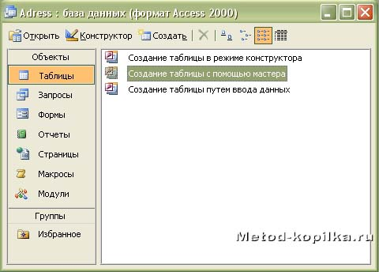
Запустите MS Access
Нажмите кнопку Создать базу данных на панели инструментов или в меню Файл – Создать. Будет открыто окно диалога Создание базы данных, в которое следует ввести имя базы, например Adress и выбрать каталог BAZA. В результате вы увидите окно базы данных.
Задание 2. Создание таблицы с помощью Мастера
В окне База данных нажмите кнопку Таблицы, а затем кнопку Создание таблицы с помощью мастера
В окне Создание таблицы выберите образец Список рассылки (самый первый в списке).
Далее нужно определить перечень полей, которые вы хотите включить в таблицу. Для этого поочередно выделяйте мышью поля в списке Образцов полей и нажимайте кнопку чтобы образец поля попал в список полей создаваемой таблицы. Выберите следующие поля: КодСпискаРассылки, Фамилия, Имя, Адрес, Домашний телефон, Сотовый телефон
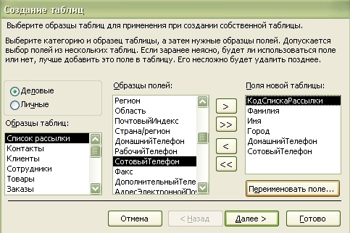

Переименуем названия некоторых полей, выбранных из шаблона.
Для этого установите курсор в окне Поля новой таблицы на строке Код Списка Рассылки и щелкните кнопку Переименовать поле и нажмите кнопку Далее.
До тех пор, пока кнопка Далее активна, пользуйтесь ею, кнопку Готово нажимайте только в последнем случае!!!
В следующем окне диалога введите имя таблицы Адреса и разрешите MS Access самостоятельно определить ключ и нажмите кнопку Далее
В последнем окне диалога согласитесь на Непосредственный ввод данных в таблицу. И нажмите кнопку Готово.
Таблица создана. В строке заголовков таблицы можно найти ее название. Все имена полей представлены в виде заголовков таблицы.
Измените заголовок первого поля Код Списка Рассылки на Адресат.
Форма — это способ представления данных из таблицы, когда на экране представлено содержимое только одной записи.
Задание 3. Заполнение таблицы
В процессе создания таблицы, вы встретились с понятием ключа.
Первичный ключ (в последующем будем называть просто ключом) – одно или несколько полей, совокупность которых однозначно определяет любую запись таблицы.
В нашем варианте ключевым является поле Адресат.
В таблице видно, что это поле – счетчик, т.е. нумерует записи в порядке ввода. Заполнять поле Адресат не нужно, счетчик срабатывает автоматически, как только заполнена хоть одна ячейка строки таблицы.
Заполните только поля Фамилия и Имя, остальные поля оставьте незаполненными.
Попробуйте заполнить поле Телефон.
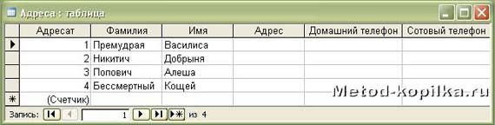
4. Любая таблица Microsoft Access может быть представлена в двух режимах:
режиме таблицы, предназначенном для ввода данных, их просмотра и редактирования;
режиме конструктора, предназначенном для создания и изменения таблицы.
6. Если внимательно рассмотреть содержимое ячейки, то можно увидеть некоторую разметку — маску ввода.
Маска ввода — это шаблон, позволяющий вводить в поле значения, имеющие одинаковый формат. Маска ввода автоматически изображает в поле постоянные символы. При вводе данных в поле нет необходимости набирать эти постоянные символы, даже если они должны быть включены в значение поля; достаточно заполнить пустые позиции в маске ввода. Кроме того, Microsoft Access не позволит ввести в поле значения, не вписывающиеся в определенную для этого поля маску ввода.
Для того чтобы изменить маску ввода для телефона, следует переключиться в режим конструктора таблицы. Это можно сделать, выбрав команду Конструктор меню Вид или при помощи кнопки панели инструментов.
Окно конструктора содержит таблицу, в первом столбце которой перечислены поля, а во втором типы данных (форматы).
Зададим маску ввода для полей ДомашнийТелефон и СотовыйТелефон. Установите текстовый курсор в имя поля Домашний телефон в нижнем поле Общие напротив Маски ввода и создайте шаблон в окне Создание масок ввода щелкните Cписок введите в поле Описание – Номер телефона, Маска ввода – 0 00 00, Образцы данных – 2-66-34 и щелкните по кнопке Вперед на 1 запись . Создайте маску ввода для номера сотового телефона: Описание – Номер телефона, Маска ввода – 000-000-00-00, Образец данных – 902-275-78-33 щелчок по и Закрыть.
В окне Создание масок ввода щелкните по полю Номер телефона 2-66-34 – Далее – Готово.
Щелкнув по строке Конструктора Сотовый телефон, измените для него маску ввода на десятизначный номер из созданного вами шаблона. Перейдите из режима Конструктора в режим Таблицы, для этого выполните команду Вид – Таблица или нажмите кнопку на панели инструментов. На вопрос о сохранении таблицы отвечайте Да. Далее заполнение номеров телефонов заключается в вводе в каждую ячейку цифр, перемещая курсор из ячейки в ячейку.
Вернитесь в таблицу и заполните поле Адрес. Введите данные в поле Адрес. Измените ширину столбцов таблицы по аналогии с электронными таблицами. Приблизительный вид таблица показан на рисунке ниже.
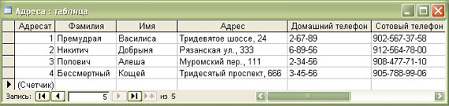

Задание 5. Создайте БАЗУ ДАННЫХ по выбранной вами теме.

Вопросы к лабораторной работе.

- Как изменить высоту строки в БД?
- Переименуйте поле Адресат в поле №
- Измените ширину столбца «№» в соответствии с размерами данного заголовка.
- Что такое маска ввода?
- Что такое форма ?

Лабораторная работа № 40 «Работа с поисковыми системами»
Цель: изучение информационной технологии организации поиска информации на государственных образовательных порталах.
Теоретическая часть
В настоящее время существует множество справочных служб Интернет, помогающих пользователям найти нужную информацию. В таких службах используется обычный принцип поиска в неструктурированных документах– по ключевым словам.
Поисковая система– это комплекс программ и мощных компьютеров, способные принимать, анализировать и обслуживать запросы пользователей по поиску информации в Интернет. Поскольку современное Web-пространство необозримо, поисковые системы вынуждены создавать свои базы данных по Web- страницам. Важной задачей поисковых систем является постоянное поддержание соответствия между созданной информационной базой и реально существующими в Сети материалами. Для этого специальные программы (роботы) периодически обходят имеющиеся ссылки и анализируют их состояние. Данная процедура позволяет удалять исчезнувшие материалы и по добавленным на просматриваемые страницы ссылкам обнаруживать новые.
Служба World Wide Web (WWW)– это единое информационное пространство, состоящее из сотен миллионов взаимосвязанных электронных документов.
Отдельные документы, составляющие пространство Web, называют Web-страницами.
Группы тематически объединенных Web-страниц называют Web-узлами (сайтами).
Программы для просмотра Web-страниц называют браузерами (обозревателями).
К средствам поисковых систем относится язык запросов.
Используя различные приёмы можно добиться желаемого результата поиска.
!– запрет перебора всех словоформ.
+– обязательное присутствие слов в найденных документах.
-– исключение слова из результатов поиска.
&– обязательное вхождение слов в одно предложение.
~– требование присутствия первого слова в предложении без присутствия второго.
|– поиск любого из данных слов.
«»– поиск устойчивых словосочетаний.
$title– поиск информации по названиям заголовков.
$anchor–поиск информации по названию ссылок.
Методика выполнения работы
Задание №1.
- Загрузите Интернет.
- С помощью строки поиска найдите каталог ссылок на государственные образовательные порталы.
- Выпишите электронные адреса шести государственных образовательных порталов и дайте им краткую характеристику. Оформите в виде таблицы:
№ | Название портала | Электронный адрес портала | Характеристика портала

Задание №2.
- Откройте программу Enternet Explorer.
- Загрузите страницу электронного словаря Promt– www.ver-dict.ru.
- Из раскрывающегося списка выберите Русско-английский словарь (Русско-Немецкий).
- В текстовое поле Слово для перевода: введите слово, которое Вам нужно перевести.
- Нажмите на кнопку Найти.
- Занесите результат в следующую таблицу:
 | Слово | Русско-Английский | Русско-Немецкий
 | Информатика
 | Клавиатура
 | Программист
 | Монитор
 | Команда
 | Винчестер
 | Сеть
 | Ссылка
 | Оператор
Задание №3.
- Загрузите страницу электронного словаря– www.efremova.info.
- В текстовое поле Поиск по словарю: введите слово, лексическое значение которого Вам нужно узнать.
- Нажмите на кнопку Искать. Дождитесь результата поиска.
- Занесите результат в следующую таблицу:

Слово | Лексическое значение
Метонимия
Видеокарта
Железо
Папирус
Скальпель
Дебет
Задание №4. С помощью одной из поисковых систем найдите информацию и занесите ее в таблицу:
Личности 20 века | Фамилия, имя | Годы жизни | Род занятий
Джеф Раскин
Лев Ландау
Юрий Гагарин

Задание №5. Произвести поиск сайтов в наиболее популярных поисковых системах общего назначения в русскоязычном Интернете (Рунете).

Вопросы к лабораторной работе:

1. Что понимают под поисковой системой?
2. Перечислите популярные русскоязычные поисковые системы.
3. Что такое ссылка и как определить, является ли элемент страницы ссылкой
4. Возможно ли копирование сведений с одной Web-страницы на другую?
5. Каким образом производится поиск картинок и фотографий в поисковых системах Интернет?

Лабораторная работа № 41 «Поиск информации в глобальной сети Интернет»»
Цель работы: Приобретение практических навыков работы в Интернет с распространенными программными продуктами.
Теоретическая часть
Сегодня Интернет используется как важный источник информации по различным областям знаний. Большинство документов, доступных на серверах Интернета, имеют гипертекстовый формат. Службу Интернета, управляющую передачей таких документов, называют WWW – World Wide Web. Таким же термином называют совокупность передаваемых документов.
Среда WWW не имеет централизованной структуры. Она пополняется теми, кто желает разместить в Интернете свои материалы, и может рассматриваться как информационное пространство.
Документы WWW хранятся на Web-серверах. Обычно на Web-серверах размещают не отдельные документы, а группы взаимосвязных документов - Web-узлы (Web-сайты). Размещение материалов на Web-сайте называется Web-публикацией. Отдельный документ WWW называется Web-страницей, которая может содержать текст, графические иллюстрации, мультимедийные и другие объекты. Для создания Web-страниц используется язык HTML (язык разметки гипертекста).
Связующим механизмом между пользователем и Web является Web-сервер. Web-сервером называют как программу на ПК, так и сам ПК, которые управляют службой Интернет. Для получения из сети информационных документов используются специальные программы – браузеры. Говорят, что Web-браузеры обеспечивают визуальную навигацию по Web. Web – браузер – это клиент Web.
Существует несколько типов браузеров, выпускаемых разными компаниями. В принципе, все браузеры выполняют одни и те же функции, однако у браузера Microsoft Internet E10lorer есть преимущество перед остальными, заключающееся в том, что, начиная с операционной системы Windows 10, он поставляется вместе с системой и интегрирован в нее так, что является ее неотъемлемым компонентом.
С последней версией операционной системы Windows 10 поставляется версия браузера Internet E10lorer 6.0. Эта программа предоставляет единый метод доступа к локальным документам компьютера, ресурсам корпоративной сети Intranet и к информации, доступной в Интернете. Она обеспечивает работу с WWW, предоставляет идентичные средства работы с локальными папками компьютера и файловыми архивами FTP, дает доступ к средствам связи через Интернет. Соответствующие программы (Outlook E10ress, проигрыватель Windows Media и другие) автономны, но рассматриваются как часть пакета
Internet E10lorer 6.0. Схема использования Интернета через Internet E10lorer представлена на рис. 7.1.
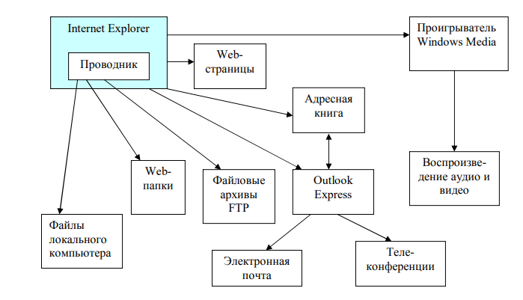
Рис. 7.1. Организация доступа к ресурсам Интернета
Web – узел выдает информацию только в ответ на запрос клиента. Отличительной особенностью среды World Wide Web является наличие средств перехода от одного документа к другому документу, тематически с ним связанному с помощью гиперссылок. Гиперссылка – это выделенный фрагмент текста, с которым ассоциируется адрес другого Web-документа. Это позволяет организовывать тематическое путешествие по World Wide Web без использования адресов.
Для поиска и выбора информации (для записи адресов документов) из Интернет используется унифицированный локатор ресурса (Uniform Resouce Locator), который также называют адресом URL. URL сообщает браузеру почтовые адреса, а именно: куда пойти и какую информацию следует выбрать, как получить к ней доступ и какой протокол использовать.
Формат адреса URL:
Вид_информационного_ресурса://доменное_имя_хост_компьютера/ имя_каталога/имя_подкаталога/имя_файла
Вид информационного ресурса задается наименованием протокола, используемого для доступа к ресурсу.
Протокол – это язык, который:
a) предоставляет возможность обмениваться информацией персональным компьютерам разных типов;
- предоставляет набор строгих правил, которых придерживается каждый компьютер.
В глобальной сети Интернет используется протокол TCP/IP.
TCP – Transmission Control Protocol - протокол управления передачей. IP – Internet Protocol.
Используются следующие наименования протоколов:
- http – переход к работе с Web – сервером;
- ftp – сервис FTP;
- wais – сервер индексированных баз данных;
- telnet – связь по протоколу Telnet;
- ile – обращение к файлу;
- news – запуск программы просмотра новостей;
- mailto – запуск программы электронной почты.
Хост-компьютер - это компьютер, предоставляющий свои ресурсы в пользование удаленному серверу.
Как правило, пользователю неизвестны точные имена файлов, где хранятся информационные ресурсы. Поэтому в URL – адресе ограничиваются указанием доменного имени. При этом сервер посылает клиенту свою домашнюю или главную страницу. Она предназначена для того, чтобы познакомить пользователя с темами, раскрываемыми в его документах.
Примером браузера может служить программа Microsoft Internet E10lorer.

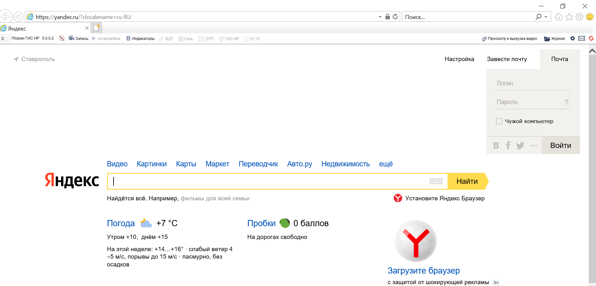
Рис.7.2. Главное окно Microsoft Internet E10lorer
Здесь командой File можно создать документ, распечатать, сохранить, включить режим автономной работы, завершить работу. При помощи меню Edit производится копирование документа в буфер, поиск текста на Web-странице. Включение и выключение отображения служебных элементов окна, выбор шрифта и кодировки осуществляется через меню View. Для ведения списка регулярно посещаемых документов и быстрого доступа к ним используется меню Favorites. Настройка браузера осуществляется с помощью меню Tools (рис.7.2).
Поиск информации
Открыть нужную информацию можно посредством указания адреса в поле Address. Это может быть точный адрес нужной страницы либо страница со ссылкой на нужный адрес.
Если нет адреса, то следует обратиться к поисковым системам. Поисковая система представляет собой специализированный Web-узел. Пользователь сообщает поисковой системе данные о содержании искомой Web-страницы, а поисковая система выдает список гиперссылок на страницы, на которых упоминаются соответствующие сведения. Существуют несколько моделей, на которых основана работа поисковых систем. Наибольшую популярность приобрели две из них: поисковые каталоги и поисковые указатели.
Поисковые каталоги устроены по тому же принципу, что и тематические каталоги крупных библиотек. Обратившись к каталогу, мы находим на его основной странице список крупных тематических категорий, как показано на примере поискового каталога Google (рис. 7.3).
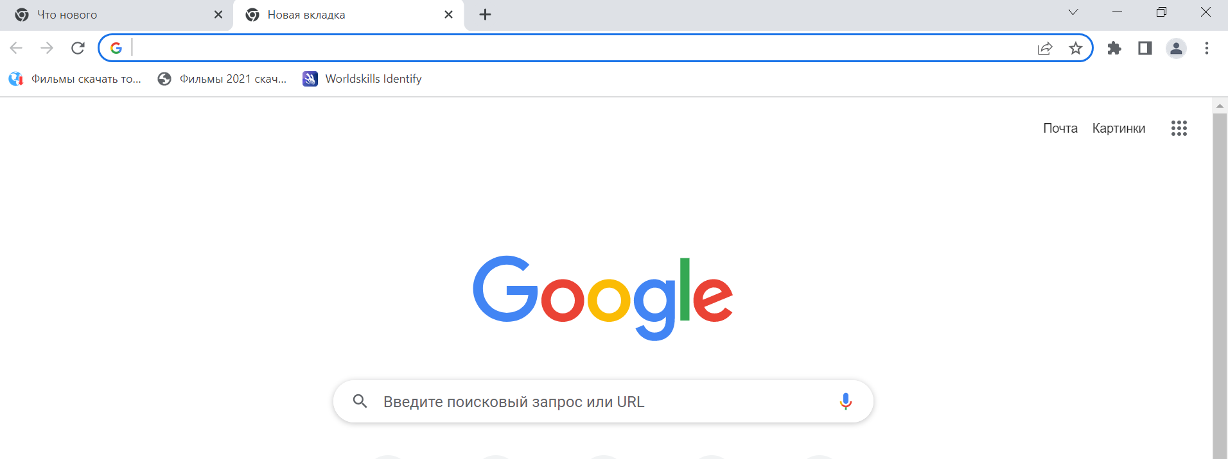
Рис. 7.3. Основная страница поискового каталога Yahoo!

Каждая запись в списке категория является гиперссылкой. Щелчок на ней открывает следующую страницу поискового каталога, на котором эта тема представлена подробнее. Продолжая погружение в тему, можно дойти до списка конкретных Web-страниц и выбрать себе тот ресурс, который лучше подходит для решения задачи.
Основной принцип работы поискового указателя заключается в поиске
Web-ресурсов по ключевым словам.
Наиболее популярными в России являются системы Yandex и Rambler, основные страницы которых представлены на рис. 7.4 и рис. 7.5.
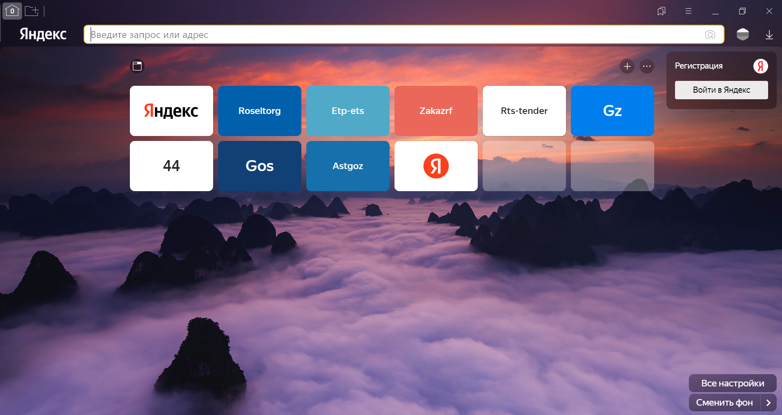
Рис. 7.4. Главное окно поисковой системы Yandex
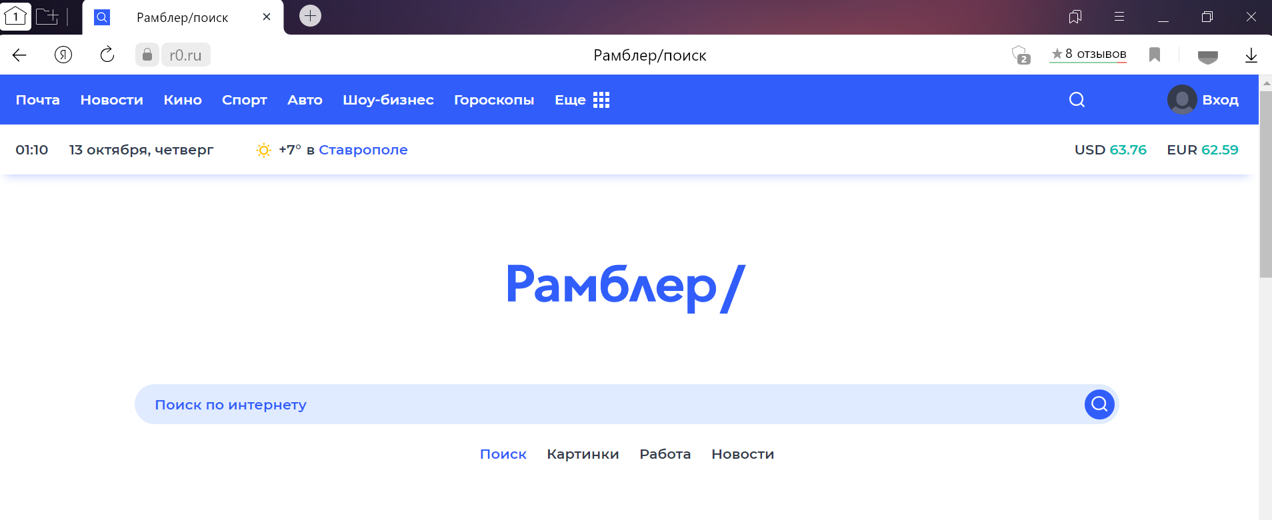
Рис.7.5. Главное окно поисковой системы Rambler
Основой поиска в этих системах являются задаваемые ключевые информационные слова и их комбинации, разделяемые некоторыми логическими связками. Для получения результата достаточно эти слова написать в окне ввода ключевых слов и нажать кнопку «Найти». Поисковая система выдает в ответ список гиперссылок на страницы, на которых упоминаются соответствующие сведения.

Для того чтобы поиск приносил хорошие результаты, нужно изучить возможности выбранной программы поиска и правила формулирования запросов. Слова запроса должны точно, полно и кратко характеризовать предмет поиска. Очевидно, чем больше слов в запросе, тем уже поиск. Целесообразно пользоваться советами поисковых систем.
Программа Internet Explorer запускает мастера загрузки файлов. При работе мастера загрузки иногда требуется указывать, следует открыть файл или сохранить его на диске. Для сохранения файлов рекомендуется иметь отдельную папку на диске.
Задания к лабораторной работе:
- Познакомьтесь с методическим указанием.
- Подготовьте ответы на контрольные вопросы.
3. Создайте средствами Word документ с названием «Интернет - информация». Оставьте его открытым для последующего наполнения.
  - Запустите программу Internet E10lorer. Просмотрите команды главного пиктографического меню.
  - Просмотрите сводку службы новостей. Для этого на панели Address введите адрес htth://www.rbc.ru.
  - Внимательно рассмотрите загруженную страницу. Найдите поля для запуска информационного поиска по ключевым словам.
  - Просмотрите службы консультаций по бизнесу. Для этого на панели Address введите адрес htth://www.news.ru.
  - Внимательно изучите загруженную страницу.
  - Познакомьтесь с информацией о Томском политехническом университете (htth://www.tpu.ru), о погоде (htth://www.tpu.ru).
  - Вызовите поисковую систему Yandex. Допустим, Вы собираетесь искать страницы, посвященные экономике и бизнесу. Для этого в поле ввода введите ключевые слова, взятые из варианта задания. Просмотрите и проанализируйте результаты поиска. Найдите гиперссылки. Обратитесь к тем, которые, по-Вашему, наиболее предпочтительны. Просматривая загружаемые страницы, часть наиболее важного материала копируйте себе в документ Word. Не забудьте указывать адреса и источники.
  - Вызовите поисковую систему Rambler. Повторите поиск.
  - Сравните результаты поиска.
  - Вернитесь к документу Word. Обработайте его. Дайте подходящий заголовок всему разделу. Выделите параграфы и озаглавьте их.
Вопросы к лабораторной работе
- Что такое WWW?
- Что такое Web-сайты?
- Для чего используются гиперссылки?
- Какой протокол используется в Интернет?
- Что такое хост-компьютер?
- Для чего используются программы-браузеры?
- Какой формат имеет адрес URL?
- Какие пункты меню содержит программа Microsoft Internet Explorer?
- Какие Вы знаете поисковые системы?

Список используемой литературы
Основная литература
1. Семакин,И.Г. Информатика. Базовый уровень .учебник для 10 класса / И.Г.Семакин, Е.К.Хеннер, Т.Ю.Шеина. – 3-е изд., стереотип.. – М.: Просвещение, 2021, – 224 с.: ил.
2. Семакин,И.Г. Информатика. Базовый уровень .учебник для 11 класса / И.Г.Семакин, Е.К.Хеннер, Т.Ю.Шеина. – 2-е изд., стереотип. – М.: Просвещение,2020. – 224 с.: ил.
3. Плотникова, Н. Г. Информатика и информационно-коммуникационные технологии (ИКТ) : учебное пособие / Н. Г.
Плотникова. — Москва : РИОР : ИНФРА-М, 2021. — 124 с. — (Среднее профессиональное образование). - ISBN
978-5-369-01308-3. - Текст : электронный. - URL: https://znanium.com/catalog/product/1229451
Дополнительная литература
1. Сергеева, И. И. Информатика : учебник / И.И. Сергеева, А.А. Музалевская, Н.В. Тарасова. — 2-е изд., перераб. и доп. — Москва : ФОРУМ : ИНФРА-М, 2021. — 384 с. — (Среднее профессиональное образование). - ISBN 978-5-8199-0775-7. – 12 Текст : электронный. - URL: https://znanium.com/catalog/product/1583669
2. Прохорский, Г.В. Информатика : учебное пособие / Прохорский Г.В.— 240 с. — (СПО). — Москва : КноРус, 2020— ISBN 978-5-406-07612-5. — URL: https://book.ru/book/936152 .

